



UNIVERSITE DE FIANARANTSOA
ECOLE NATIONALE D’INFORMATIQUE
MEMOIRE DE FIN D’ETUDES POUR L’OBTENTION
DU DIPLOME DE MASTER PROFESSIONNEL
Mention : Informatique
Parcours : Ingénierie Logicielle et Systèmes d’Information
CONCEPTION ET RÉALISATION D’UNE APPLICATION WEB DE TAXATION DES TRANSPORTS DE COLIS ET DE TRANSPORTS FUNÉRAIRES
Intitulé :

Présenté : le 28 novembre 2026
Par : Mademoiselle RANDRIANIRINA Hasimiora Tatiana
Membres du jury :
- Président :
Madame/ Monsieur, noms, titre
- Examinateur :
Madame / Monsieur, noms, titre
- Rapporteurs :
- Monsieur RANDRIAMIARISON Zilga Heritiana, Maître de Conférences
- Monsieur RAZAFIARISON Heriniaina Olivier, Ingénieur en Informatique
Année Universitaire : 2025-2026

CURRICULUM VITAE
ETAT CIVIL

Nom : RANDRIANIRINA
Prénoms : Hasimiora Tatiana
Date et lieu de naissance : 25 novembre 2002 à Isada F\tsoa (24 ans)
Situation matrimoniale : Célibataire
Email : hasimiora.randria@gmail.com
Tel : 034 63 319 23
Adresse : IR 323 Ambanilalana Andohanantady Fianarantsoa

FORMATIONS ET DIPLOMES OBTENUS
2025-2026 : Deuxième année en master professionnel, parcours Ingénierie Logicielle et Systèmes d’Information (ENI Fianarantsoa)
2024-2025 : Première année en master professionnel, parcours Ingénierie Logicielle et Systèmes d’Information (ENI Fianarantsoa)
2023-2024 : LICENCE PROFESSIONNELLE (ENI Fianarantsoa) :
- Parcours : Génie logiciel et Base de données
- Mention : Très Bien
2023-2024 : Troisième année en licence professionnelle, parcours Génie logiciel et Base de données (ENI Fianarantsoa)
2022-2023 : Deuxième année en licence professionnelle, parcours Génie logiciel et Base de données (ENI Fianarantsoa)
2021-2022 : Première année en licence professionnelle, parcours Génie logiciel et Base de données (ENI Fianarantsoa)

2019-2020 : BACCALAUREAT (Lycée Saint Joseph de Cluny Tambohobe) :
- Série : D
- Mention : Bien
- Centre : Lycée SFX Ambatomena Fianarantsoa

STAGES ET EXPERIENCES PROFESSIONNELLES
2025-2026 : Stage au sein de la Gare Fianarantsoa à la Côte-Est intitulé conception et réalisation d’une application web de de taxation des colis et des transports funéraires :
- Durée : trois (4) mois
- Outils : REACT.JS, EXPRESS JS, POSTGRSESQL

2025-2026 : Réalisation d’une application de gestion de stock et de vente :
- Durée : trois (1) mois
- Outils : REACT.JS, EXPRESS JS, POSTGRSESQL

2024-2025 : Réalisation d’une application de gestion de projet universitaire :
- Durée : trois (3) mois
- Outils : REACT.JS, EXPRESS JS, POSTGRSESQL

2024-2025 : Réalisation d’une application qui calcule le flot maximal dans un graphe pour une recherche opérationnelle :
- Durée : trois (3) mois
- Outils : REACT.JS, EXPRESS JS

2023-2024 : Stage au sein de la Direction des Services Topographiques d’Antananarivo intitulé conception et réalisation d’une application de suivi et de gestion des stagiaires auprès de la direction de services topographiques :
- Durée : trois (3) mois
- Outils : REACT.JS, EXPRESS JS, POSTGRSESQL

2023-2024 : Réalisation d’une application de gestion des inscriptions au sein d’une université :
- Durée : un (1) mois
- Outils : REACT.JS, CSS, BOOTSTRAP, EXPRESS JS

2023-2024 : Réalisation d’une application de gestion des matériels au sein d’un établissement :
- Durée : un (1) mois
- Outils : REACT.JS, CSS, BOOTSTRAP, EXPRESS JS

2022-2023 : Stage au sein de la Commune Urbaine de Fianarantsoa intitulé conception et réalisation d’une application d’évaluation des quittances :
- Durée : trois (3) mois
- Outils : HTML, CSS, BOOTSTRAP, PHP, MERISE

2022-2023 : Réalisation d’une application qui gère des soutenances :
- Durée : un (1) mois
- Outils : HTML, CSS, BOOTSTRAP, PHP

2022-2023 : Application qui délivre les résultats du CEPE
- Durée : un (1) mois
- Outils : NetBeans, JAVA

2021-2022 : Application de gestion d’une bibliothèque
- Durée : un (1) mois
- Outils : Qt Creator, C++

COMPETENCES EN INFORMATIQUE
Langages de programmation : C, C++, C#, Java, JS, Python
Technologies web: Php, Html, Css
SGBD: PostgreSQL, MySQL, Oracle
Frameworks et library: Bootstrap, React.js, Express js
Méthodes de conception : Merise, 2TUP
Méthodologie de conduite de projet : Agile
Outils de conception : Power Amc, Win Design, Visual Paradigm
Langage de modélisation : UML
IDE : Visual Studio Code, Eclipse

CONNAISSANCES LINGUISTIQUES
Langues | Parler | Ecrire | Lire | Comprendre
Français | Bien | Bien | Bien | Bien
Anglais | Bien | Bien | Bien | Bien

FORCES ET CENTRES D’INTERET
- Dynamique, Sociable, Sens de l’esprit d’équipe
- Lecture, Films, Danse

SOMMAIRE

CURRICULUM VITAE I
SOMMAIRE V
REMERCIEMENTS VIII
LISTE DES FIGURES IX
LISTE DES TABLEAUX XII
LISTE DES ABREVIATIONS XIII
INTRODUCTION 1
PARTIE I : PRESENTATION 2
Chapitre 1. Présentation de l’Ecole Nationale d’Informatique 3
1.1. Information d’ordre générale 3
1.2. Missions et historiques 3
1.3. Organigramme institutionnel 5
1.4. Domaine de spécialisation 6
1.5. Architecture des formations pédagogiques 7
1.6. Relation de l’ENI avec les organismes externes 9
1.7. Débouchés professionnels et diplômés 9
1.8. Ressources humaines 12
Chapitre 2. Présentation de Fianarantsoa Côte-Est (FCE) 13
2.1. Historique 13
2.2. Statut 14
2.3. Etat des lieux 14
2.4. Gares et bâtiments 15
2.5. Organigramme 16
Chapitre 3. Présentation du projet 18
3.1. Formulation 18
3.2. Objectifs 18
3.3. Besoins des utilisateurs 19
3.4. Moyens nécessaires à la réalisation du projet 19
3.5. Résultats attendus : 21
3.6. Chronogramme des travaux 22
PARTIE II : ANALYSE ET CONCEPTION 24
Chapitre 4. Analyse préalable 25
4.1. Analyse de l’existant 25
4.2. Critique de l’existant 26
4.3. Conception avant-projet 27
Chapitre 5. Analyse conceptuelle 44
5.1. Désignation des rôles de l’équipe SCRUM 44
5.2. Etapes de l’élaboration du product backlog 44
5.3. Product Backlog 48
5.4. Sprint backlog 50
5.5. Dictionnaire des données 53
5.6. Règles de gestion 57
5.7. Modèle du domaine 58
5.8. Diagramme de classe de conception pour chaque sprint 60
5.9. Diagramme de classe de conception globale 62
5.10. Diagramme de paquetage 63
5.11. Diagramme de déploiement 64
PARTIE III : REALISATION 65
Chapitre 6. Mise en place de l’environnement de développement 66
6.1. Installation et configuration des outils 66
6.2. Architecture de l’application 72
Chapitre 7. Développement de l’application 73
7.1. Création de la base de données 73
7.2. Codage de l’application 78
7.3. Présentation de l’application 88
CONCLUSION GENERALE 105
BIBLIOGRAPHIE XVII
WEBOGRAPHIE XVIII
GLOSSAIRE XIX
ANNEXE XXI
TABLE DES MATIERES XXII

REMERCIEMENTS

Pour commencer, Gloire et louage au Dieu Tout Puissant pour sa bénédiction et son amour et de m’avoir donné la force et le temps pour réaliser cet ouvrage.
Je souhaite adresser mes plus chaleureux remerciements à :
- Monsieur HAJALALAINA Aimé Richard, Professeur, le président de l’université de Fianarantsoa, pour tous les efforts qu’il fournit chaque jour afin de promouvoir une université d’excellence aux étudiants de l’UF.
- Monsieur MAHATODY Thomas, Professeur, Directeur de l’Ecole Nationale d’Informatique de m’avoir permis de réaliser ce mémoire de fin d’études pour que je puisse obtenir mon diplôme de master.
- Monsieur RAJAOBELISON Rova, Directeur de FCE de m’avoir accepté comme stagiaire et de m’avoir confié ce grand projet.
- Monsieur RALAIVAO Jean Christian, Maître de Conférences, Responsable de Mention Informatique, de m’avoir inculqué la valeur de l’informatique.
- Madame RANTIANANTITRA Volatiana Marielle, Maître de Conférences, responsable de parcours Ingénierie Logicielle et Systèmes d’Information pour son orientation et ses encouragements.
- Monsieur RANDRIAMIARISON Zilga Heritiana, Maître de Conférences, mon encadreur pédagogique, pour son accompagnement constant, ses précieux conseils et ses orientations éclairées tout au long de la réalisation de ce mémoire.
- Monsieur RAZAFIARISON Heriniaina Olivier, Ingénieur en informatique, mon encadreur professionnel, pour son aide et son implication pendant la réalisation de ce projet.
- Madame/ Monsieur, noms, titre, Président du Jury, pour l’honneur qu’elle/il nous a fait en présidant ce jury, ainsi que sa disponibilité
- Madame/ Monsieur, noms, titre, Examinateur, pour avoir accepté d’évaluer ce travail, pour sa lecture attentive et ses conseils enrichissantes
- Le personnel de FCE pour leurs accueils chauleuses et tous les membres du corps Enseignants et du Personnels de l'ENI pour le bon déroulement de l’année universitaire.
- Pour terminer, je n’oublie pas aussi de mentionner dans ces remerciements ma famille et mes amies pour leurs soutiens que ce soit financièrement ou moralement.

LISTE DES FIGURES

Figure 1: Organigramme de l'Ecole Nationale d'Informatique 6
Figure 2: Architecture des études correspondant au système LMD 8
Figure 3 : Les zone hydrographique traversées par la FCE 15
Figure 4 : Organigramme de la société FCE 17
Figure 5 : Chronogramme des travaux 23
Figure 6 : Organisation d’enregistrement des transports de marchandise 25
Figure 7 : Les quatre valeurs et les douze principes de manifestes agiles [1] 31
Figure 8 : Résumé de SCRUM 34
Figure 9 : Cycle de développement en Y [8] 36
Figure 10 : Modèle du domaine 59
Figure 11 : Diagramme de classe du Sprint : Gestion des utilisateurs 60
Figure 12 : Diagramme de classe du Sprint : Enregistrement des données de base 61
Figure 13 : Diagramme de classe des Sprints : Enregistrement de nouvelle facture et Suivi des transactions 61
Figure 14 : Diagramme de classe globale 62
Figure 15 : Diagramme de paquetage 63
Figure 16 : Diagramme de déploiement 64
Figure 17 : Installation de Visual Paradigm 67
Figure 18 : Installation de PostgreSQL 68
Figure 19 : Installation de Visual Studio Code 69
Figure 20. Installation de Node.js 70
Figure 21 : Installation de Git 71
Figure 22 : Architecture de l’application 72
Figure 23 : Création de la base de données 73
Figure 24 : Création de la table usertable 73
Figure 25 : Création de la table client 74
Figure 26 : Création de la table zonedestination 74
Figure 27 : Création de la table destination 74
Figure 28 : Création de la table typemarchandise 75
Figure 29 : Création de la table marchandise 75
Figure 30 : Création de la table typewagon 75
Figure 31 : Création de la table wagon 76
Figure 32 : Création de la table tariffuneraire 76
Figure 33 : Création de la table tarifmarchandise 76
Figure 34 : Création de la table detailfacture 77
Figure 35 : Création de la table facturefuneraire 77
Figure 36 : Création de la table facturemarchandise 78
Figure 37 : Connexion à la base de données 79
Figure 38 : Authentification 80
Figure 39 : Création de token 80
Figure 40 : Ajout de nouvelle facture de marchandise 81
Figure 41 : Ajout de nouvelle facture de transport funéraire 82
Figure 42 : Sélection dans la base de données pour afficher les statistiques 83
Figure 43 : Sélection les données dans la table facture funéraire 84
Figure 44 : Trouver un tarif 85
Figure 45 : Fonction de création des lignes 85
Figure 46 : Création de la première ligne de wagon complet 86
Figure 47 : Calcul des totaux 87
Figure 48 : Extrait des codes de création des fichiers 88
Figure 49 : Page d’authentification 89
Figure 50 : Page d’activation des comptes 90
Figure 51 : Première page de l’enregistrement d’une nouvelle facture 91
Figure 52 : Recette 92
Figure 53 : Première section – Client 93
Figure 54 : Deuxième section – Details d’embarquement 94
Figure 55 : Details d’embarquement – wagon complet 95
Figure 56 : Details d’embarquement – Transport funéraire 95
Figure 57 : Section pour les marchandises facturées avec TVA à embarquer dans un wagon Express 97
Figure 58 : Section pour les marchandises facturées sans TVA à embarquer dans un wagon Express 97
Figure 59 : Section pour les marchandises facturées à embarquer dans un wagon complet 98
Figure 60 : Section pour l’enregistrement du transport funéraire 98
Figure 61 : Image d’une facture 99
Figure 62 : Page pour le statistique 100
Figure 63 : Pop-up pour l’impression d’une statistique d’une marchandise 100
Figure 64 : Page d’affichage des factures de marchandise 101
Figure 65 : Page d’affichage des factures de transport funéraire 101
Figure 66 : Page de gestion des clients 102
Figure 67 : Page de gestion des marchandises 103
Figure 68 : Recette 103
Figure 69 : Tableau de bord 104
Figure 70 : Enregistrement facture 104

LISTE DES TABLEAUX

Tableau 1: Organisation du système de formation pédagogique de l’Ecole 7
Tableau 2: Mention et parcours au sein de l’ENI 7
Tableau 3: Liste des formations existantes à l’ENI 8
Tableau 4: Débouchés éventuels des jeunes diplômés 10
Tableau 5 : Les seize gares de la ligne FCE 15
Tableau 6 : Les points kilométriques où le train peut s’arrêter 16
Tableau 7 : Moyens humains 20
Tableau 8 : Configuration de la connexion internet 20
Tableau 9 : Configuration des matériels utilisés 21
Tableau 10 : Moyens logiciels 21
Tableau 11 : Ordinateur dans le service de taxation 26
Tableau 12 : Comparaison des deux solutions 29
Tableau 13 : Comparaison d’AGILE et CASCADE 30
Tableau 14 : Comparaison de SCRUM et KANBAN 32
Tableau 15 : Comparaison de 2TUP et de RUP 35
Tableau 16 : Comparaison entre VISUAL PARADIGM et STARUML 37
Tableau 17 : Comparaison entre POSTGRESQL ET MYSQL 38
Tableau 18 : Comparaison entre JAVASCRIPT Et PYTHON 39
Tableau 19 : Comparaison entre ANGULAR, REACT, VUE 40
Tableau 20 : Comparaison entre des framework JS de la Côté back-end 41
Tableau 21 : Comparaison entre VISUAL STUDIO CODE et SUBLIM TEXT 42
Tableau 22 : Comparaison de GIT et SUBERVISION 43
Tableau 23 : Désignation des rôles de l’équipe 44
Tableau 24 : Identification des acteurs 45
Tableau 25 : Présentation des thèmes 45
Tableau 26 : User Stories 47
Tableau 27 : Product Backlog 49
Tableau 28 : Présentation du travail à faire 50
Tableau 29 : Planification des Sprints 51
Tableau 30 : Dictionnaire des données 54
Tableau 31 : Règles de gestion 57

LISTE DES ABREVIATIONS

2TUP | : | Two Tracks Unified Process
A | : | Alphabétique
ADI | : | Association des Détenteurs d’Intérêt
AN | : | Alphanumérique
API | : | Application Programming Interface
ASI | : | Audits des Systèmes d’Information
ASR | : | Administration Systèmes et Réseaux
AUF | : | Agence Universitaire de la Francophonie
B | : | Booléen
BD | : | Base de données
BIANCO | : | Bureau Indépendant Anti-Corruption
BNGRC | : | Bureau National de Gestion des Risques et des Catastrophes
CBGLC | : | Cellule de Bonne Gouvernance et Lutte contre la Corruption
CEDII | : | Centre d’Échanges, de Documentation et d’Information Interinstitutionnels
CIN | : | Carte d’Identité Nationale
CNAPS | : | Caisse Nationale de Prévoyance Sociale
CNH | : | Commission Nationale d’Habilitation
COSPE | : | Commissariat Spécial (détachement)
CPU | : | Central Processing Unit
CRM | : | Customer Relationship Management
CSS | : | Cascading Style Sheets
CUF | : | Commune Urbaine de Fianarantsoa
D | : | Date
DAO | : | Data Access Object
DDR | : | Double Data Rate
DIRCOM | : | Direction de la Communication
DSDM | : | Dynamic Systems Development Method (méthode agile)
DST | : | Direction des Services Topographiques
eMMC | : | Embedded MultiMediaCard
ENI | : | École Nationale d’Informatique
FCE | : | Fianarantsoa – Côte Est
FDD | : | Feature Driven Development (méthode agile)
FID | : | Fonds d’Intervention pour le Développement
GB | : | Génie logiciel et Base de données
GHz | : | Gigahertz
GID | : | Gouvernance et Ingénierie de Données
GMA | : | Graphics Media Accelerator
GO | : | Gigaoctet
HDD | : | Hard Disk Drive
HDR | : | Habilitation à Diriger des Recherches
HT | : | Hors Taxes
HTML | : | HyperText Markup Language
HTTP | : | HyperText Transfer Protocol
IA | : | Intelligence Artificielle
IDE | : | Integrated Development Environment
IG | : | Informatique Générale
ILSI | : | Ingénierie Logicielle et Système d’Information
INSTAT | : | Institut National de la Statistique
ISII | : | Ingénierie des Systèmes d’Information Intégrés
JAC | : | Jeunes Amis de Cluny
JIRAMA | : | Jiro sy Rano Malagasy
JS | : | JavaScript
JSON | : | JavaScript Object Notation
LMD | : | Licence – Master – Doctorat
MAEP | : | Ministère de l’Agriculture, de l’Élevage et de la Pêche
MATP | : | Ministère de l’Aménagement du Territoire et des Travaux Publics
MATSF | : | Ministère de l’Aménagement du Territoire et des Services Fonciers
MATV | : | Ministère de l’Aménagement du Territoire et de la Ville
Mbps | : | Mégabits par seconde
MCD | : | Modèle Conceptuel de Données
MD | : | Métiers du Digital
MEN | : | Ministère de l’Éducation Nationale
MESUPRES | : | Ministère de l’Enseignement Supérieur et de la Recherche Scientifique
MNDPT | : | Ministère du Développement Numérique, de la Transformation Digitale, des Postes et des Télécommunications
N | : | Numérique
NPM | : | Node Package Manager
OCC | : | Objets Connectés et Cybersécurité
PDF | : | Portable Document Format
PHP | : | PHP Hypertext Preprocessor
PPN | : | Produits de Première Nécessité
PRMP | : | Personne Responsable des Marchés Publics
RAM | : | Random Access Memory
RNCFM | : | Réseau National des Chemins de Fer Malagasy
RUP | : | Rational Unified Process
SDC | : | Service Développement Commercial
SDRAM | : | Synchronous Dynamic Random Access Memory
SER | : | Service Exploitation
SE | : | Système d’Exploitation
SEPT | : | Société d’Exploitation du Port de Toamasina
SFIN | : | Service Financier
SGBD | : | Système de Gestion de Base de Données
SI | : | Service Infrastructures
SIC | : | Service de l’Information et de la Communication
SMR | : | Service Matériels Roulants
SP | : | Service Patrimoine
SRHAC | : | Service des Ressources Humaines, de l’Administration et du Contentieux
SRP | : | Service des Relations Publiques
SSD | : | Solid-State Drive
TIC | : | Technologies de l’Information et de la Communication
TTC | : | Toutes Taxes Comprises
TVA | : | Taxe sur la Valeur Ajoutée
UF | : | Université de Fianarantsoa
UF-SEAL | : | University of Fianarantsoa Students Entrepreneurs and Leaders
UGPM | : | Unité de Gestion de la Passation des Marchés
WWF | : | World Wide Fund for Nature
XP | : | Extreme Programming

INTRODUCTION

À Madagascar, les échanges entre régions et le transport des marchandises reposent sur plusieurs modes : la route, les airs, les voies fluviales et le chemin de fer. Ce dernier est particulièrement précieux dans les zones difficiles d’accès, où les voitures ne peuvent pas toujours passer.
Parmi ces lignes ferroviaires, le FCE (Fianarantsoa à la Côte Est) relie Fianarantsoa à Manakara. Il transporte des passagers, mais aussi des marchandises et des colis, et joue un rôle essentiel dans la vie économique des régions qu’il chemine. Ainsi, chaque marchandise qui part de la gare de Fianarantsoa est enregistrée, puis taxée.
L’administration du FCE dispose déjà de procédures d’enregistrement et de taxation qui fonctionnent, mais elles présentent encore quelques défauts : calculs faits à la main, risques d’erreurs, suivi difficile des colis. D’où la question suivante : comment optimiser l’enregistrement des marchandises et des transports funéraires afin de faciliter la taxation et d’assurer leur traçabilité ?
Pour y répondre, une application sera conçue et réalisée : « application web de taxation des transports de colis et de transports funéraires ». Sa conception s’appuie sur des méthodes et des méthodologies qui permettent de choisir : la façon de développer et de s’organiser, le langage de programmation, ainsi que le library du frontend et le framework du backend, l’environnement de développement utilisés. Un système de gestion de base de données (SGBD) sert à stocker les informations.
Ce document comporte trois grandes parties. La première partie présente l’École Nationale d’Informatique, la société Fianarantsoa à la Côte Est et le projet lui-même. Ensuite, la deuxième est consacrée à l’analyse et à la conception de l’application. La troisième qui est la dernière partie décrit la réalisation de l’application.

PRESENTATION

Présentation de l’Ecole Nationale d’Informatique

L’École Nationale d’Informatique (ENI) est reconnue comme un établissement de référence à Madagascar dans le domaine de la formation en informatique.

Information d’ordre générale
L’Ecole Nationale d’Informatique, en abrégé ENI, est un établissement d’enseignement supérieur rattaché académiquement et administrativement à l’Université de Fianarantsoa. Le siège de l’Ecole se trouve à Tanambao-Antaninarenina à Fianarantsoa. L’adresse pour la prise de contact avec l’Ecole est la suivante : Ecole Nationale d’Informatique (ENI) Tanambao, Fianarantsoa. Le numéro de sa boîte postale est 1487 avec le code postal 301. Téléphone : 038 96 566 96 ou 034 76 591 95. Son adresse électronique est la suivante : eni@eni.mg. Il dispose également d'un site web : www.eni.mg

Missions et historiques
L’ENI se positionne sur l’échiquier socio-éducatif malgache comme étant le plus puissant secteur de diffusion et de vulgarisation des connaissances et des technologies informatiques.
Cette Ecole Supérieure peut être considérée aujourd’hui comme la vitrine et la pépinière des élites informaticiennes du pays.
De façon formelle, l’ENI était créée par le décret N° 83- 185 du 24 Mai 1983, comme étant le seul établissement Universitaire Professionnalisé au niveau national, destiné à former des techniciens et des Ingénieurs de haut niveau, aptes à répondre aux besoins et exigences d’Informatisation des entreprises, des sociétés et des organes implantés à Madagascar.
L’ENI a pour conséquent pour mission de former des spécialistes informaticiens compétents et opérationnels de différents niveaux notamment :
- En fournissant à des étudiants des connaissances de base en informatique ;
- En leur transmettant le savoir-faire requis, à travers la professionnalisation des formations dispensées et en essayant une meilleure adéquation des formations par rapport aux besoins évolutifs des sociétés et des entreprises ;
- En initiant les étudiants aux activités de recherche dans les différents domaines des Technologies de l’Information et de la Communication (TIC) ;
La filière de formation d’Analystes Programmeurs a été mise en place à l’Ecole en 1983, et a été gelée par la suite en 1996, tandis que la filière de formation d’ingénieurs a été ouverte à l’Ecole en 1986.
Une formation de troisième cycle a été ouverte à l’Ecole a été ouverte à l’Ecole depuis l’année 2003 – 2004 grâce à la coopération académique et scientifique entre l’Université de Fianarantsoa pour le compte de l’ENI et l’Université Paul Sabatier de Toulouse (UPST).
Cette filière avait pour objectif de former certains étudiants à la recherche dans les différents domaines de l’Informatique, et notamment pour préparer la relève des Enseignants-Chercheurs qui étaient en poste.
Pendant l’année 2007-2008, la formation en vue de l’obtention du diplôme de Licence Professionnelle en Informatique a été mise en place à l’ENI avec les deux parcours de formation:
- Génie Logiciel et base de Données.
- Administration des Système et réseaux.
La mise en place à l’Ecole de ces deux options de formation devait répondre au besoin de basculement vers le système Licence – Master – Doctorat (LMD).
En vue de surmonter les difficultés de limitation de l’effectif des étudiants accueillis à l’Ecole, notamment à cause du manque d’infrastructures, un système de « Formation Hybride » a été mise en place à partir de l’année 2010. Il s’agit en effet d’un système de formation semi présentielle et à distance avec l’utilisation de la visioconférence pour la formation à distance. Le système de formation hybride a été ainsi créé à Fianarantsoa ainsi qu’Université de Toliara. Cette formation est à l’origine du parcours Informatique Générale.
En 2023, la mention Intelligence Artificielle (IA) a été ouvert au sein de l’Ecole pour répondre les besoins des entreprises. La formation est destinée aux étudiants titulaires du diplôme de licence (Bac +3) en Mathématiques ou en Statistiques ou en Informatique, etc.
La mention IA comporte deux parcours :
- Gouvernance et Ingénierie de Données (GID),
- Objets connectés et Cybersécurité (OCC).
Le principe de l’enseignement pour le parcours GID offre aux l’étudiants des compétences scientifiques et techniques spécialisées en Science de données. Pour le parcours OCC, les étudiants octroient la double spécialité premièrement en internet des objets et deuxièmement en cybersécurité. La formation de master est axée sur l’ensemble d’applications de l’Intelligence Artificielle.
Depuis l’année universitaire 2024-2025, la mention Expertise Digitale est officiellement ouverte au grand public. Cette mention propose deux (2) parcours distincts :
- Métiers du Digital (MDi) – disponible aux niveaux Licence et Master. Ce parcours est destiné aux étudiants titulaires du diplôme de Baccalauréat, toutes séries confondues. Il est élaboré pour équiper les étudiants des compétences essentielles dans les domaines du marketing digital, de la communication digitale, et de la gestion de projets digitaux.
- Audit des Systèmes d’Information (ASI) – proposé au niveau Master uniquement. Ce parcours s’adresse aux étudiants titulaires d’une licence (Bac +3) en Mathématiques, en Statistiques ou en Informatique. Il est structuré pour approfondir les connaissances théoriques et pratiques nécessaires à l'audit efficace des systèmes d'information.
Le système d’enseignement adopté pour cette mention est un système en ligne. Ainsi, les cours et ressources pédagogiques sont accessibles en permanence via la plateforme numérique Moodle. Par ailleurs, des regroupements en présentiel ou en ligne seront organisés périodiquement, conformément au planning défini par les responsables pédagogiques.
À partir de l’année universitaire 2026, dans le cadre de la réorganisation de l’offre de formation, les anciens parcours de la Mention Informatique ont été restructurés et renommés afin de mieux refléter l’évolution des domaines et des compétences visés. Ainsi, l’ancien parcours Génie Logiciel et Base de Données (GB) devient le parcours Ingénierie Logicielle et Systèmes d’Information (ILSI), le parcours Administration des Systèmes et Réseaux (ASR) devient Ingénierie des Systèmes et Réseaux Informatiques (ISRI), tandis que le parcours Informatique Générale (IG) devient Ingénierie des Systèmes d’Information Intégrés (ISII). Cette évolution vise notamment à actualiser les intitulés et à renforcer la cohérence entre les formations proposées et les besoins actuels du secteur numérique.

Organigramme institutionnel
L’organigramme de l’Ecole est inspiré des dispositions du décret N° 83-185 du 24 Mai 1983. L’ENI est administrée par un Conseil d’Ecole, et dirigée par un directeur nommé par un décret adopté en Conseil des Ministres. Le Collège des enseignants regroupant tous les enseignants-chercheurs permanents de l’Ecole est chargé de résoudre les problèmes liés à l’organisation pédagogique des enseignements. Le Conseil Scientifique propose les orientations pédagogiques et scientifiques de l’établissement, en tenant compte notamment de l’évolution du marché de travail et de l’adéquation des formations dispensées par rapport aux besoins des entreprises.
La figure 1 représente l’organigramme actuel de l’Ecole Nationale d’Informatique.
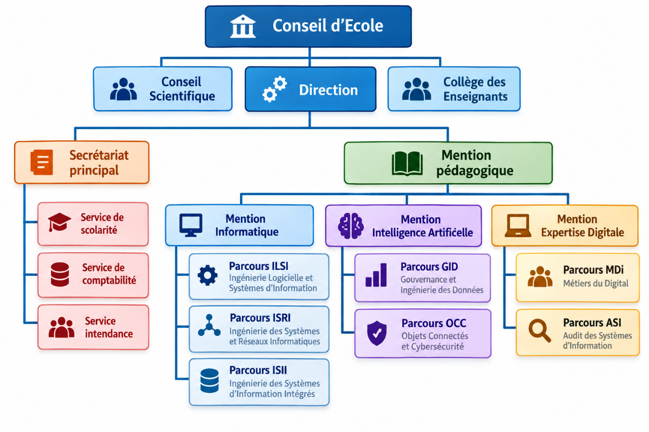
Figure 1: Organigramme de l'Ecole Nationale d'Informatique

Domaine de spécialisation
Les activités de formation et de recherche organisées à l’ENI portent sur les domaines suivants :
- Ingénierie logicielle et systèmes d’information
- Ingénierie des systèmes et réseaux informatiques
- Ingénierie des systèmes d’information intégrés
- Gouvernance et ingénierie des données
- Objets connectés et cybersécurité
- Métiers du digital et transformation numérique
- Audit des systèmes d’information
- Intelligence artificielle et ses applications.
- Modélisation informatique et mathématique des Systèmes complexes ;

Le tableau 1 décrit l’organisation du système de formation pédagogique de l’Ecole.
Tableau 1: Organisation du système de formation pédagogique de l’Ecole
Formation Théorique | Formation Pratique
- Enseignement théorique  - Travaux dirigés  - Travaux pratiques  - Conférences | - Etude de cas  - Travaux de réalisation  - Projets/ Projets tutorés  - Voyages d’Etudes  - Stages en entreprise

Architecture des formations pédagogiques
Le recrutement des étudiants à l’ENI se fait uniquement par voie de concours d’envergure nationale en première année. Les offres de formation organisées à l’Ecole ont été validées par la Commission Nationale d’Habilitation (CNH). Au sein de l’ENI, il existe trois mentions et sept parcours. Le tableau 2 récapitule les mentions et les parcours au sein de l’Ecole :
Tableau 2: Mention et parcours au sein de l’ENI
Mention | Parcours
Informatique | Ingénierie logicielle et systèmes d’information (ILSI)
Informatique | Ingénierie des systèmes et réseaux informatiques (ISRI)
Informatique | Ingénierie des systèmes d’information intégrés (ISII)
Intelligence Artificielle | Gouvernance et Ingénierie de Données (GID)
Intelligence Artificielle | Objets Connectés et Cyber sécurités (OCC)
Expertise Digitale | Métiers du Digital (MDi)
Expertise Digitale | Audit des Systèmes d’Information (ASI)

La figure 2 représente l’architecture des études correspondant au système LMD.
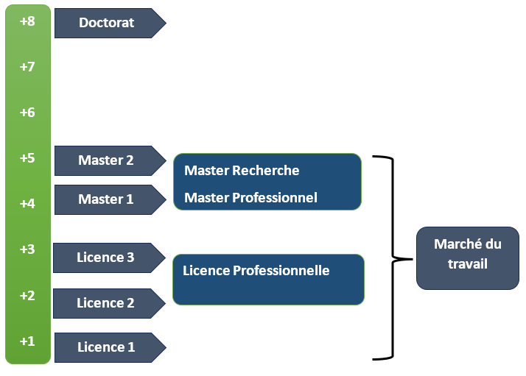
Figure 2: Architecture des études correspondant au système LMD
La licence peut avoir une vocation générale ou professionnelle. Le master peut avoir une vocation professionnelle ou de recherche. L’accès en première année de MASTER se fait automatiquement pour les étudiants de l’Ecole qui ont obtenu le diplôme de Licence Professionnelle.

Le tableau 3 illustre la liste des formations existantes à l’ENI.
Tableau 3: Liste des formations existantes à l’ENI
 | FORMATION
 | LICENCE PROFESSIONNELLE | MASTER
Condition admission | Par voie de concours | Par voie de concours pour la mention IA
Condition d’accès | Bac de série C, D ou Technique | Être titulaire de licence professionnelle
Durée de Formation | 3 ans | 2 ans
Diplôme délivré | Diplôme de Licence Professionnelle | Diplôme de Master Professionnel  Diplôme de Master Recherche

Le Master Recherche permet à son titulaire de poursuivre directement des études en doctorat et de s’inscrire directement dans une Ecole Doctorale.
Les étudiants diplômés de l’Ecole sont plutôt bien accueillis dans les instituts universitaires étrangères (Canada, Suisse, France, …)

Relation de l’ENI avec les organismes externes
Les stages effectués chaque année par les étudiants mettent l’Ecole en rapport permanent avec plus de 400 entreprises et organismes publics, semi-publics et privés, nationaux et internationaux. L’Ecole dispose ainsi d’un réseau d’entreprises, de sociétés et d’organismes publics et privés qui sont des partenaires par l’accueil en stage de ses étudiants, et éventuellement pour le recrutement après l’obtention des diplômes par ces derniers. Les compétences que l’Ecole cherche à développer chez ses étudiants sont l’adaptabilité, le sens de la responsabilité, du travail en équipe, le goût de l’expérimentation et l’innovation.
En effet, la vocation de l’ENI est de former des licenciés et des ingénieurs de niveau MASTER avec des qualités scientifiques, techniques et humaines reconnues, capables d’évoluer professionnellement dans des secteurs d’activité variés intégrant l’informatique. Les stages en milieu professionnel permettent de favoriser une meilleure adéquation entre les formations à l’Ecole et les besoins évolutifs du marché de l’emploi.
Parmi les sociétés, les entreprises et les organismes partenaires de l’Ecole, on peut citer : ACCENTURE Mauritius, AKATA Goavana, Air Madagascar, Ambre Associates, Airtel, Agence Universitaire de la Francophonie (AUF), AXIAN, B2B, Banque Centrale, , BIANCO, BlueLine, CNaPS, Bureau National de Gestion des Risques et des Catastrophes (BNGRC), CEDII-Fianarantsoa, Data Consulting, Central Test, Centre National Antiacridien, CNRE, COLAS, Direction Générale des Douanes, DLC, E-Tech Consulting, , FID, FIHARY Soft, FTM, GNOSYS, GENIUS AT WORK, Hello Tana, IBONIA, INGENOSIA, INSTAT, IOGA, JIRAMA, JOUVE, MADADEV, MAEP, MANAO, MEF, MEN, MESupRES, MFB, , MININTER, Min des Postes/Télécommunications et du Développement Numérique, NEOV MAD, Ny Havana, Madagascar National Parks, OMNITEC, ORANGE, OTME, PRACCESS, QMM Fort-Dauphin, SG Madagasikara SMMC, SMMEC, SNEDADRS Antsirabe, Sénat, Société d’Exploitation du Port de Toamasina (SEPT), SOFTWELL, Strategy Consulting, TELMA, VIVETEC, Société LAZAN’I BETSILEO, WWF, UGD, ARATO, MANAO, MNDPT, NG ACADEMY.NG, Relia, Spoon Consulting …

Débouchés professionnels et diplômés
Les formations proposées par l’Ecole permettent aux diplômés d’être immédiatement opérationnels sur le marché du travail avec la connaissance d’un métier complet lié à l’informatique aux TIC.
L’Ecole apporte à ses étudiants un savoir-faire et un savoir-être qui les accompagnent tout au long de leur vie professionnelle. Elle a une vocation professionnalisante. Les diplômés en LICENCE et en MASTER issus de l’ENI peuvent faire carrière dans différents secteurs.
L’Ecole bénéficie aujourd’hui de 40 années d’expériences pédagogiques et de reconnaissance auprès des sociétés, des entreprises et des organismes. C’est une Ecole Supérieure de référence en matière informatique.
D’une manière générale, les diplômés de l’ENI n’éprouvent pas de difficultés particulières à être recrutés au terme de leurs études. Cependant, l’ENI recommande à ses diplômés de promouvoir l’entrepreneuriat en TIC et de créer des cybercafés, des SSII ou des bureaux d’études.

Le tableau 4 représente les débouchés éventuels selon la mention.
Tableau 4: Débouchés éventuels des jeunes diplômés
Mention | Débouchés professionnels
INFORMATIQUE | ILSI : Développeur logiciel / développeur full-stack, Ingénieur en développement d’applications (desktop, web, mobile), Architecte logiciel, Intégrateur d’applications, Développeur d’API, Administrateur de bases de données (DBA), Ingénieur en conception de bases de données, Développeur SQL / PL-SQL, Spécialiste en migration et optimisation de bases de données, Data engineer (ingénieur en traitement de données), Analyste programmeur, Analyste fonctionnel, Chef de projet informatique, Scrum master / Product owner (en méthodologie Agile), Ingénieur QA (Quality Assurance), Testeur logiciel / testeur automatisé, Spécialiste maintenance applicative, Expert en refactoring et optimisation de code, Analyste de données (Data analyst), Concepteur d’outils décisionnels (BI), Ingénieur en Big Data, Machine Learning Engineer, Consultant fonctionnel ou freelance  ISRI : Administrateur systèmes et réseaux, Ingénieur systèmes et réseaux, Administrateur systèmes Linux / Windows, Administrateur cloud (AWS, Azure, Google Cloud), Ingénieur virtualisation (VMware, Hyper-V, Proxmox), Administrateur sécurité (Security Administrator), Ingénieur cybersécurité, Analyste SOC (Security Operations Center), Spécialiste firewall / VPN, Responsable sécurité informatique (RSSI – avec expérience), Technicien support informatique (N2/N3), Technicien réseaux et télécoms, Ingénieur exploitation, Administrateur messagerie (Exchange, Microsoft 365), Technicien datacenter, Architecte réseaux, Architecte systèmes, Consultant infrastructure, Chef de projet systèmes et réseaux, Ingénieur DevOps, Administrateur Kubernetes / Docker, Cloud engineer, Spécialiste automatisation (Ansible, Terraform)  ISII : ILSI et ISRI en même temps
INTELLIGENCE  ARTIFICIELLE | GID : Développeur IA, Data Scientist, Entrepreneur IA, Consultant IA, Responsable marketing IA, Business Developer IA, Product Owner, Consultant en cybersécurité, Directeur de l’Innovation ;  OCC : Analyste en cybersécurité, Ingénieur en cybersécurité, Spécialiste en réponse aux incidents, Architecte de sécurité, Consultant en cybersécurité, Auditeur en cybersécurité, Expert en sécurité des données, Responsable de la sécurité des informations, Chercheur en cybersécurité, Formateur en cybersécurité, Ingénieur IoT, Développeur IoT, Architecte IoT, Spécialiste en sécurité IoT, Analyste de données
EXPERTISE DIGITALE | MDi : Spécialiste en Marketing Digital, Gestionnaire de Contenu Web, Analyste UX/UI, Product Owner, Chef de Projet Digital, Stratège en Médias Sociaux, Analyste de Performance Digitale, Chef de Projet Digital, Stratège en Médias Sociaux, Concepteur-Rédacteur Web Analyste de Performance Digitale, Expert en Commerce Électronique, Expert en Commerce Électronique, Spécialiste SEO/SEM, Manager de Communauté (Community Manager), Conseiller en Stratégie Digitale, Responsable CRM (Customer Relationship Management), Spécialiste en Analytique et Intelligence d’Affaires (Business Intelligence), Consultant en Transformation Digitale, Responsable des Partenariats Digitaux, Spécialiste en Cybersécurité Marketing, Directeur de l’Innovation Digitale, Manager de l'E-réputation  ASI : Auditeur des Systèmes d'Information, Consultant en Sécurité des Systèmes d'Information, Analyste de Risques IT, Chef de Projet SI, Responsable de la Conformité IT, Spécialiste en Cyber Forensics, Directeur de l'Audit et de la Sécurité des Systèmes d'Information, Expert en Gouvernance IT, Formateur ou Éducateur en Sécurité des Chercheur en Sécurité IT

Ressources humaines
Les ressources humaines sont Consultées ci-dessous selon leurs responsabilités :
- Directeur de l’Ecole : Monsieur MAHATODY Thomas, Professeur
- Responsable de la Mention « Informatique » : Monsieur RALAIVAO Jean Christian, Maître de Conférences
- Responsable de la Mention « Intelligence Artificielle » : Monsieur DIMBISOA William Germain, Maître de Conférences
- Responsable de parcours « ILSI » : Madame RATIANANTITRA Volatiana Marielle, Maître de Conférences
- Responsable de parcours « ISRI » : Monsieur RAZAFINDRAIBE Marolahy Alix, Assistant d’Enseignement Supérieur et de Recherche
- Responsable de parcours « ISII » : Monsieur RAZAFINDRAMONJA Clément Aubert, Assistant d’Enseignement Supérieur et de Recherche
- Responsable de parcours « GID » : Madame RAKOTOASIMBAHOAKA Antsa Cyprienna, Maître de Conférences
- Responsable de parcours « OCC » : Monsieur GILANTE Gesazafy, Assistant d’Enseignement Supérieur et de Recherche

L’ENI compte seize (16) enseignants permanents dont un (01) Professeur Titulaire, deux (02) Professeurs, Neuf (09) Maîtres de Conférences, Quatre (04) Assistants d’Enseignement Supérieur et de Recherche, plusieurs enseignants vacataires et personnel administratif.

Chapitre 2. Présentation de Fianarantsoa Côte-Est (FCE)

Ce chapitre explique la société FCE qui est une superbe infrastructure qui s’étend à des centaines de kilomètre et des dizaines des ponts et des tunnels. Cette ligne exploite un réseau ferré à voie unique, des trains de voyageurs et des trains de marchandises toute l’année.

2.1. Historique
Le chemin de fer FCE a été construit lors de la colonisation afin de répondre aux objectifs des colons comme relier les grands Régions de la grande Ile pour mieux contrôler les conquis, et surtout pour faciliter l’évacuations des matières premières vers le port d’acheminements des produits finis sur les marchés locaux.
Le chemin de fer reliant Fianarantsoa à Manakara a été construit de 1926 à 1936. A l’origine, la construction de la ligne Fianarantsoa-Manakara faisait partie d’un projet vaste visant à relier Toamasina, Antananarivo, Fianarantsoa et Manakara. Cependant la ligne entre Antsirabe n’a jamais été construite. La construction a demandé le recrutement de 5000 hommes chaque année. Les travaux étaient difficiles et dangereux ; les pertes de vie humaine étaient très élevées.
La ligne est inaugurée le 1 avril 1936. La ligne Fianarantsoa a pour slogan « Efa ela nitanterana…ary mbola hianteherana », la ligne FCE mis sur son charme nostalgique et la beauté de la nature qui est au bord de ligne.
Au départ des colons après la proclamation de l’indépendance de Madagascar, ils ont laissé la gestion de la gare FCE aux dirigeants Malagasy.
Il convient de souligner que l’intérêt des populations riveraines pour le chemin de fer est toujours très important comme en témoigne le rôle joué par les diverses associations qui ont collaboré et contribuent encore à la réhabilitation et la maintenance de la ligne. Les associations les plus importantes sont l’association des communes riveraines de la voie ferrée (OPCI) l’association des détenteurs d’intérêt de la ligne FCE (ADI/FCE). Ces deux associations ont signé un accord de collaboration avec la direction du réseau FCE (OPCI/ADI/FCE).

Statut
Depuis sa création, le réseau FCE fait partie du Réseau National des Chemins de Fer de Madagascar (RNCFM). Le Réseau National en lui-même constitué du réseau nord et de la ligne Fianarantsoa-Côte Est, également dénomme réseau du Sud. En mai 1982 le RNCFM est devenu une société d’Etat sous la tutelle du Ministère chargé des Transports et du Ministère chargé du Finances.
La FCE par contre reste une société d’états sous tutelle du ministère des transports, mais dotée d’une autonomie de gestion. Des tentatives de mise en concession de la FCE ont été faites depuis 2004 mais cela n’a pas abouti jusqu’à ce jour.
Actuellement, cette société d’Etat servit deux cent seize employés dont quatre-vingt-seize tâcherons 2 et 123 statuaires

2.3. Etat des lieux
La ligne FCE de 163 km s’élève du niveau de la mer jusqu’à Fianarantsoa à 1.100 mètre d’altitude. Le profil de la ligne rampes avec une forte inclination allant jusqu’à une déclivité de 36 milles sur section de 23Km. La ligne est à voie unique et écartement métrique Les rayons des courbes sont généralement supérieur à 100m, mais peuvent descendre à 80m, ce qui nécessite l’utilisation de la locomotive à bougies et empattements court genre BB.
La voie sur la ligne FCE est construite généralement à partir de rail de 31kg/m allemand et améliorée par des rails de 30kg/m français et suisse à partir de 1979 et même par endroit avec des 33kg Autrichien et des 36Kg/m français. Le travelage est en majorité (92%) réaliser avec des traverses métalliques, avec des densité moyennes de 1.250 unité/km. La voie est généralement raccordée par des éclisses, seulement 38km 660 est soudé jusqu’à ce jour.
La figure 3 représente les zone hydrographique traversées par la FCE.
Source : archive FCE FTM
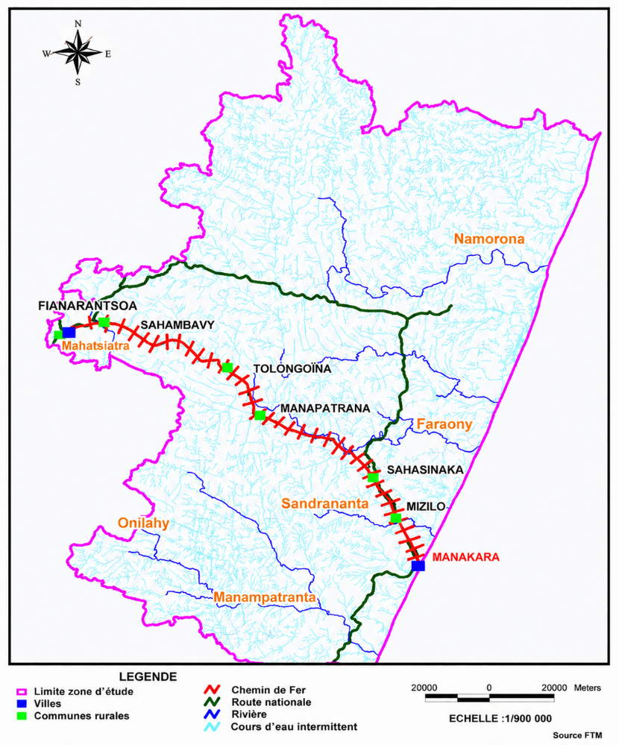
Figure 3 : Les zone hydrographique traversées par la FCE

2.4. Gares et bâtiments
Il y a 16 gares sur la ligne FCE, dont deux grandes gares qui sont Fianarantsoa et Manakara et trois importants gares moyenne (Tolongoina, Manapatrana et Sahasinaka).
On dénomme aussi des bâtiments servant de magasin d’entreposage d’une superficie totale de 1575 m. Ces bâtiments sont localisés dans 13 gares. Certains d’entre eux nécessite un sérieux lifting pour être opérationnel.
Le tableau 5 montre les seizes gares de la ligne FCE
Tableau 5 : Les seize gares de la ligne FCE
GARE | POINT KILOMETRIQUE | CODE GARE
Fianarantsoa | 0 | 480
Vohimasina | 9 | 481
Sahambavy | 21 | 482
Ampitabe | 28 | 483
Ranomena | 38 | 484
Andrambovato | 45 | 485
Madiorano | 54 | 486
Tolongoina | 62 | 487
Amboanjobe | 72 | 488
Manapatrana | 79 | 489
Ionilahy | 88 | 490
Mahakobo | 99 | 491
Fenomby | 107 | 492
Sahasinaka | 116 | 493
Mizilo | 137 | 495
Ambila |  | 496
Manakara | 163 | 497

La ligne FC possède quelques points d’arrêt qui ne sont pas des gares où le train peut s’arrêter qui sont présentés dans le tableau 6.
Tableau 6 : Les points kilométriques où le train peut s’arrêter
LIEU | POINTS KILOMETRIQUES | GARES A APPROXIMATIVE
Ambida | 33 | Ampitambe - Ranomena
Volohosy | 67 | Tolongoina - Amboanjobe
Ambinanindrano | 91 | Ionilahy- Mahabako
 | 102 | Mahabako- Fenomby
 | 115 | Fenomby - Sahasinaka
Antsaka | 128 | Sahasinaka-Mizilo
Marofarihy | 132 | Ambila- Manakara

2.5. Organigramme
Afin de mieux comprendre l'organisation interne de la structure, il est important de présenter son organigramme. Celui-ci met en évidence la répartition des responsabilités ainsi que les relations hiérarchiques entre les différents services et responsables. L'organigramme présenté dans la figure 4 offre une vue d'extrait de la structure organisationnelle de l'entreprise.

 |  |  |  | Directeur de la F.C. E
 |  |  |  |  |  |  | Directeur Adjoint
Service Financier (SFIN) |  |  |  | Service Ressources Humaine, Administration et Contentieux (SRHAC) |  |  | Service Patrimoine (SP) |  |  | Service Exploitation (SER) |  |  | Service Matériels Roulants (SMR) |  |  |  |  | Service Infrastructures (SI) |  |  |  |  | Service Développement Commercial (SDC)
 |  |  |  | Détachement Commissariat Special (COSPE)

Figure 4 : Organigramme de la société FCE

Chapitre 3. Présentation du projet

Pour savoir tous les points essentiels de ce projet, ce chapitre donne les informations nécessaires, afin de bien connaitre les actions et les conceptions à faire.

3.1. Formulation
Dans le cadre de rendre facile la gestion et le suivi des taxations des transports de colis et de transports funéraires qui arrivent et partent de la gare de Fianarantsoa vers les gares de la ligne de Manakara, ce projet se concentre sur la conception et la réalisation d’une solution convenable pour répondre à ce que cherche la société d’Etat qui assure la survie de cette ligne.

3.2. Objectifs
Chaque projet est centré sur des objectifs pour ne pas se perdre à cours de route et le fait d’avoir des objectifs permettent de bien savoir les actions à mener.

3.2.1. Objectif général
Ce projet a pour but de concevoir et de réaliser une application web de taxation des transports de colis et de transports funéraires qui partent de la gare de Fianarantsoa vers la Côte-Est

3.2.2 Objectifs spécifiques
Les objectifs spécifiques montrent les destinations à cheminer afin de mener ce projet avec aisance et pour que les tâches et les actions soient bien réalisées.
Les objectifs spécifiques de ce projet sont :
- Faciliter l’enregistrement des marchandises et des clients
- Automatiser la création des factures : de transport de marchandise et de transport funéraire
- Faciliter les suivis par le directeur et le chef de service d’exploitation
- Fournir facilement des statistiques et les recettes

3.3. Besoins des utilisateurs
Les besoins des utilisateurs doivent être bien énumérés afin que le projet réponde à ce dont les utilisateurs ont réellement besoin. On distingue les besoins fonctionnels, qui décrivent ce que l’application doit faire, et les besoins techniques, qui décrivent les moyens utilisés pour le réaliser.

3.3.1. Besoins fonctionnels
Les besoins fonctionnels sont :
- S’authentifier
- Gérer les comptes utilisateurs
- Gérer les données de base
- Gérer l’enregistrement des marchandises
- Établir les factures de transport de marchandise et de transport funéraire.
- Imprimer facilement les factures en PDF,
- Voir les statistiques avec un filtre par jour
- Suivre l’activité (recette, tableau de bord, les taxateurs qui ont enregistré les factures)

3.3.2. Besoins techniques
Les besoins techniques sont :
- Réutiliser les composants de la structure de l’application
- Faciliter la navigation et la redirection avec facilité d’utilisation de l’application
- Notifier les erreurs pour contrôler l’utilisation
- Notifier toutes les transactions effectuées
- Faire communiquer les parties de l’application : Interface visible par l’utilisateur, la partie logique qui traite les données et la partie qui les stocke.
- Hacher les mots de passe
- Gérer les sessions

3.4. Moyens nécessaires à la réalisation du projet
Afin que la réalisation puisse se terminer, elle a recours à des ressources humaines, matérielles, logicielles.

3.4.1. Moyens humains
Les moyens humains contribuant à l’élaboration de ce projet sont un encadreur professionnel et un stagiaire. Leurs rôles dans ce projet sont présentés dans le tableau 7.
Tableau 7 : Moyens humains
Poste | Nombre | Rôles
Encadreur professionnel | 1 | Chef de projet
Stagiaire | 1 | - Responsable de la conception  - Développeur de l’application

3.4.2. Moyens matériels
Pour les ressources matérielles, ce projet implique l’utilisation de :
- Connexion internet
- D’un ordinateur
- Un smart phone
Le tableau 8 illustre les caractéristiques de la connexion internet.
Tableau 8 : Configuration de la connexion internet
Caractéristique | Détails
Technologie | Réseau de satellites en orbite basse
Débit descendant (Download) | 50 Mbps à 250 Mbps (en moyenne)
Débit montant (Upload) | 10 Mbps à 20 Mbps (en moyenne)
Latence moyenne | 20 à 40 ms (bien inférieure aux satellites géostationnaires classiques)
La configuration de l’ordinateur et du smart phone est présenté dans le tableau 9.

Tableau 9 : Configuration des matériels utilisés
Type | Marque | RAM | Stockage | Processeur | Carte graphique
Ordinateur | ACER | 8 GO DDR3 | 120 GO SSD | Intel(R) Core(TM) i5-2430M CPU @ 2.40GHz | Intel HD Graphics 3000
Téléphone | TCL | 4 GO LPDDR4 | 64 GO eMMC | MediaTek Helio A22 Quad-core @ 2.0GHz | GPU intégré (PowerVR GE8320)

3.4.3. Moyens logiciels
Pour développer une application convenable, les moyens logiciels sont présentés dans le tableau 10 :
Tableau 10 : Moyens logiciels
Type | Utilité
Un outil de développement (IDE) | Pour développer l’application
Un outil de modélisation | Pour la conception et la modélisation du projet
Un système de gestion de base de données | Pour stocker et manipuler les données
Un système d’exploitation | Pour la bonne coordination dans l’ordinateur
Un outil de versioning | Pour enregistrer l'historique des modifications d'un ensemble de fichiers

3.5. Résultats attendus :
Toute réalisation doit toujours aboutir à des résultats. Les résultats attendus dans ce projet sont :
- Réduction de temps d’enregistrement des données
- Automatisation des calcules difficiles (calcule de poids, des taxes)
- Application accessible partout pour les dirigeants
- Application facile à manipuler et à maintenir

3.6. Chronogramme des travaux
Chaque projet se doit d’avoir des tâches à exécuter mais plus important des tâches réalisables dans un espace temporel précis. Ces tâches sont décrites temporellement dans la figure 5 en utilisant le diagramme de Gantt. En effet, le diagramme de Gantt, couramment utilisé en gestion de projet, est l'un des outils les plus efficaces pour représenter visuellement l'état d'avancement des différentes activités (tâches) qui constituent un projet.
Ce projet se déroule en 5 grandes étapes :
- Analyse préalable : Analyser les procédures d’enregistrement et les taxations des transports au sein de la gare FCE et enquêter sur les besoins que les taxateurs et les utilisateurs ont besoin.
- Documentation d’Agile : Rédiger le document agile pour faciliter la conception et le développement de l’application comme les User Stories, Product et Sprint backlog.
- Conception : Concevoir la base de données avec illustration par le diagramme UML, suivi des conceptions des interactions et interfaces utilisateurs (UX, UI)
- Développement et test : Développer la Côté visible par les utilisateurs et la Côté logique et traitement des données. Après qu’une release est obtenue, il faut faire des tests avec les parties prenantes de ce projet : développeur et utilisateur
- Rédaction du mémoire : Rédiger la mémoire de fin d’étude à partir de toutes les activités effectuées tout au long du stage.

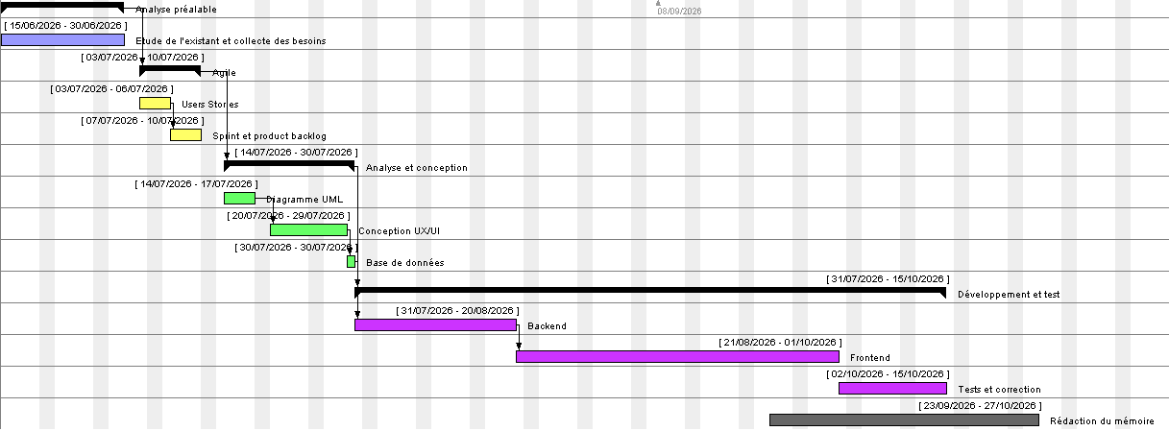
Figure 5 : Chronogramme des travaux

ANALYSE ET CONCEPTION

Chapitre 4. Analyse préalable

Dans le but d’analyser les problèmes qui se présentent dans le système existant et de trouver les bonnes décisions et les actions à faire pour la conception et la réalisation de ce projet, ce chapitre souligne les analyses sur le système actuel et le début de conception de ce projet.

4.1. Analyse de l’existant
En effet, l’analyse de l’existant consiste à observer et à étudier le fonctionnement actuel d'un système, d'une organisation ou d'un processus afin d'identifier ses caractéristiques, ses forces, ses faiblesses et les besoins auxquels une nouvelle solution devra répondre.

4.1.1. Organisation actuelle
Le service des transports des colis de la gare de Fianarantsoa, appartenant à la Fianarantsoa Côte Est (FCE), est chargé de la gestion des expéditions des colis entre Fianarantsoa et Manakara, ainsi que des colis reçus en provenance de cette ligne ferroviaire. Lorsqu'une marchandise arrive au service, le taxateur procède à son enregistrement avant d'effectuer le calcul des frais de transport et des taxes (annexe 1).
Les frais de transport sont calculés selon plusieurs critères : la zone de destination (les 16 gares), le type de marchandise (PPN, divers, Encombrant, Carburant), le poids, le type de wagon (Express ou wagon complet série 100 à 400). L’enregistrement des marchandises se fait dans l’application Microsoft Excel. Une fois la taxation terminée, une facture est générée au format PDF (annexe 2) et distribuée aux différents services : le client, le bagagiste, le service financier, le taxateur. Mais si le type de marchandise est carburant sans TVA, la facturation s’effectue sur Brane. La figure 6 illustre le mode de fonctionnement du mode de travail actuel
- Envoyer les marchandises
CLIENT

TAXATEUR

- Remettre les factures
- Générer les factures
- Donner les factures
FINANCE

BAGAGISTE

Figure 6 : Organisation d’enregistrement des transports de marchandise

Cette procédure fonctionne pour la taxation des transports de marchandises mais pour la taxation des transports funéraires, l’enregistrement et la facturation se fait encore sur Brane par écrit.

4.1.2. Moyens matériels et logiciels
Les taxateurs-reconnaisseurs utilisent des matériels et des logiciels pour assurer la gestion des taxations des marchandises.
Les moyens matériels de cette organisation :
- Tampon
- Stylos
- Papier pour l’impression des Factures
- Brane
- Imprimante de marque Canon
- Ordinateur présenté dans le tableau 11
Tableau 11 : Ordinateur dans le service de taxation
Type | Marque | RAM | Stockage | Processeur | Carte graphique
Ordinateur | HP | 2 GO DDR2 | 160 GO HDD | Intel(R) Core(TM)2 Duo CPU E6550 @ 2.33GHz | Intel GMA 3100

Pour les moyens logiciels, les taxateurs emploient :
- WINDOWS XP
- Microsoft Excel

4.2. Critique de l’existant
Pour apporter des améliorations tangibles, discuter des points forts et des points faibles de l’application est utile.

4.2.1. Points forts
Le système actuel présente plusieurs avantages :
- Il peut fonctionner sans connexion Internet
- Il dispose des règles de taxation bien définies selon les zones et les types de marchandises
- Il permet de générer automatiquement les factures au format PDF
- Il offre une production de statistiques à partir d'Excel
- Un client peut effectuer une expédition même s'il ne connaît plus son sigle ou son identifiant.

4.2.2. Points faibles
Malgré ces avantages, plusieurs insuffisances ont été constatées :
- Les informations des clients ne sont pas enregistrées dans une base de données, ce qui oblige le taxateur à les ressaisir à chaque expédition ;
- L’application Excel ne prend pas en charge les factures contenant plus de dix marchandises ;
- La gestion des wagons complets n'est pas intégrée ;
- Certaines opérations, notamment le carburant sans TVA et le transport funéraire, nécessitent encore un traitement manuel ;
- Le directeur ne dispose pas d'un outil lui permettant de suivre les statistiques en temps réel ;
- Le taxateur souhaite une automatisation plus importante des opérations de pesage et de calcul ;

4.3. Conception avant-projet
Avant toute réalisation, la conception doit être effectuer pour savoir les taches à exécuter, les données à manipuler, les outils à utiliser et surtout les solutions à fournir à l’entreprise pour répondre à ses besoins.

4.3.1. Proposition de solutions
Des alternatives peuvent se présenter pour choisir la meilleure solution à prendre. Il faut discuter, analyser les avantages et les inconvénients dans le but d’avoir les résultats nécessaires et qui répondent aux besoins des utilisateurs.
Deux solutions sont proposées :
- Solution 1 : utiliser un logiciel existant de gestion de colis, comme le module « Courier Management » d'Odoo
Odoo est une plateforme web de gestion d’entreprise composé de plusieurs applications intégrées appelés modules comme gestion des ressources humaines, gestion des stocks, gestions des ventes.
Le Module « Courier Management » est un système complet de gestion de colis et de courrier, conçu pour simplifier les opérations des prestataires de services de courrier [6]. Il est un module qu’une entreprise peut opter. Ce module contient plusieurs fonctionnalités comme :
- Création détaillée des demandes : le client crée des demandes complètes avec les informations de l'expéditeur et du destinataire, les caractéristiques de l'envoi et les détails du colis. Le système calcule automatiquement le montant total d'après les règles de prix de l’entreprise.
- Règles de tarification flexibles : l’entreprise configure les règles de prix selon le poids, les dimensions et la distance, pour des tarifs exacts et transparents.
- Génération de factures : la facturation à partir des demandes du client.
- Tableau de bord et impression en PDF : représente toutes les informations sur les transactions à imprimer en PDF.

- Solution 2 : concevoir et réaliser une application sur mesure, E-TaxeColis, une application web de taxation des transports de colis et de transports funéraires
Le tableau 12 expose les avantages et inconvénients de chaque solution proposée.

Tableau 12 : Comparaison des deux solutions
Solutions | Avantages | Inconvénients
Solution 1 | - Logiciel déjà prêt à l'emploi  - Règles de prix selon le poids, facture et suivi des colis intégrés  - Propose beaucoup de fonctionnalités | - Logiciel à abonnement par mois et par utilisateur [6]  - Adapter l’application selon les besoins de FCE comme les tarifs  - Mise en place plus lourde  - L’apprentissage de son utilisation s’avère un peu difficile.
Solution 2 | - Adaptée aux tarifs et aux règles du FCE (Express, wagon complet, transport funéraire)  - Interface simple : le taxateur saisit les données puis imprime la facture  - Facile à apprendre et à utiliser | - Le temps de développement peut être un peu long  - Maintenance à assurer après la livraison

Après mûre réflexion, l’administration de FCE a décidé de retenir la solution 2 parce qu’elle répond plus à leurs besoins et ne présente pas de paiement d’abonnement mensuel avec les autres avantages énumérés dans le tableau 12.

4.3.2. Méthodes de conception et outils utilisés
Cette section détaille toutes les méthodes et outils utilisés pour réaliser cette application de la conception à la réalisation et test.

4.3.2.1. Méthodologie de conduite de projet
Dans le but de structurer la façon de planifier, réaliser, suivre et livrer un projet, il est conseillé d’utiliser une méthodologie de conduite de projet. En effet, elle précise qui fait quoi, quand, avec quels livrables et comment les changements sont gérés. En informatique, elle sert à maîtriser les délais, les coûts, la qualité et les risques. Ainsi, elle organise cycle de vie complet d'un projet logiciel.
Dans l’intention en sélectionner une, le tableau 13 compare la méthodologie traditionnelle Cascade et agile.
Tableau 13 : Comparaison d’AGILE et CASCADE
Critère | AGILE | CASCADE
Organisation | Itérations courtes (1 à 4 semaines) avec livraison incrémentale | Phases séquentielles : besoins, conception, développement, tests, livraison
Gestion du changement | Le changement est accueilli à chaque itération | Changement coûteux une fois la phase validée
Détection des erreurs | Précoce, grâce aux tests et aux démonstrations fréquents | Tardive, souvent en phase de test finale
Visibilité sur le produit | Produit utilisable dès les premières itérations | Produit visible uniquement en fin de projet

Après analyse du tableau 13, le choix se porte sur Agile. En effet, avec ses itérations, le changement et les améliorations peuvent s’installer facilement. Donc, le risque d’erreur est réduit.

Présentation d’AGILE
Dans les années 1990, les méthodes lourdes (dont la cascade) montrent leurs limites : projets en retard, hors budget, livrés avec des besoins déjà périmés. Plusieurs méthodes « légères » apparaissent comme Scrum, Extreme Programming, Crystal, En février 2001, dix-sept praticiens se réunissent à Snowbird (Utah, États-Unis) et rédigent le Manifeste Agile [1].
Comme Agile est une philosophie, un ensemble de valeurs et de principes, le Manifeste pose quatre valeurs :
- les individus et leurs interactions plus que les processus et les outils ;
- un logiciel ou produit opérationnel plus qu'une documentation exhaustive ;
- la collaboration avec le client plus que la négociation contractuelle ;
- l'adaptation au changement plus que le suivi d'un plan.
Les quatre valeurs sont déclinées en douze principes qui sont illustrées dans la figure 7.
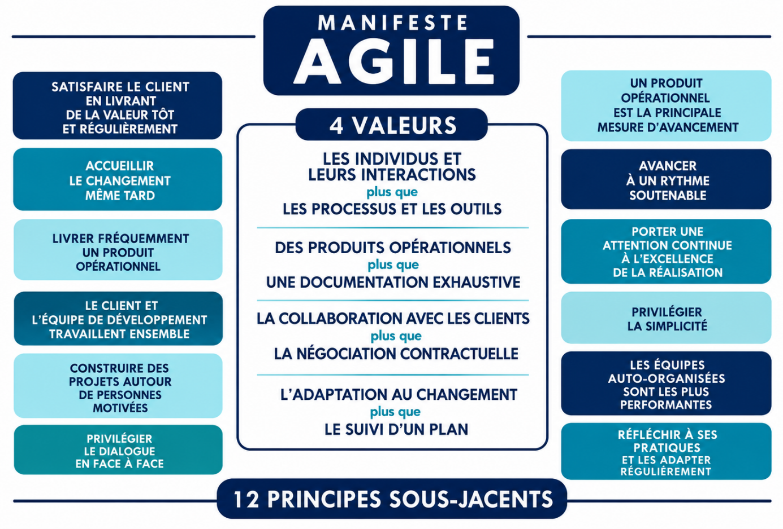
Figure 7 : Les quatre valeurs et les douze principes de manifestes agiles [1]

Les types d'Agile sont :
- Scrum : cadre de travail par sprints, rôles et événements définis (le plus utilisé).
- Kanban : gestion visuelle du flux de travail avec limitation du travail en cours.
- Extreme Programming (XP) : accent sur les pratiques techniques (tests, intégration continue, programmation en binôme).
- Lean Software Development : élimination du gaspillage, inspirée du système de production Toyota.
- FDD, DSDM, Crystal : méthodes moins répandues, centrées sur les fonctionnalités, le cadrage ou la taille d'équipe.
Par conséquent, ce projet doit en designer un pour appliquer l’Agile. La comparaison se fera entre Scrum et Kanban, présenté dans le tableau 14.
Tableau 14 : Comparaison de SCRUM et KANBAN
Critère | SCRUM | KANBAN
Cadence | Sprints de durée fixe (≤ 1 mois) | Flux continu, sans itération imposée
Rôles | Product Owner, Scrum Master, Développeurs | Aucun rôle obligatoire
Événements | Planning, Daily, Revue, Rétrospective | Aucun imposé
Engagement | Objectif de sprint clair et livrable à la fin | Limite du travail en cours

SCRUM est plus structuré sur le plan et le manière de travail que ce soit les équipes, les réunions. De cette façon, elle respecte plus les valeurs d’Agile. Par conséquent, Scrum sera la framework utilisé.

Présentation de SCRUM
Le terme vient du rugby (la mêlée). Il est appliqué au développement de produits par Hirotaka Takeuchi et Ikujiro Nonaka dans l'article « The New New Product Development Game » (Harvard Business Review, 1986), qui décrit des équipes pluridisciplinaires travaillant ensemble. Au début des années 1990, Ken Schwaber et Jeff Sutherland formalisent Scrum pour le logiciel et le présentent en 1995 (conférence OOPSLA). Le Scrum Guide, qui définit officiellement le cadre, est publié en 2010 et mis à jour régulièrement [2].
Scrum est un framework qui pratique les valeurs et les principes Agile. Elle repose sur le principe d’itération et d’incrément. En effet, Scrum fonctionne avec des cycle court appelé Sprint. Chaque Sprint permet de se focaliser sur l’exécution de quelques fonctionnalités qui sont déjà prêts à être tester et utiliser par le client. Ainsi chaque application obtenue après chaque Sprint s’appelle incrément. Donc, pour réaliser une application complétement, le développement se fait en plusieurs sprints.

Scrum repose sur (annexe 3) :
- Trois rôles :
- Product Owner : ce rôle assure l’explication et l’exécution des fonctionnalités. Il connait les valeurs du produit.
- Scrum Master : cette personne est responsable de la cohésion de l’équipe, et leur fonctionnement
- Développeurs : réalise le produit

- Cinq événements : Ces cinq évènements représente l’étapes à exécuter
  - Sprint : un période de développement de Scrum
  - Sprint Planning : permet de déterminer l’objectif et les fonctionnalités à développer dans un sprint
  - Daily Scrum : rencontre entre les équipes, tous les jours pour discuter des avancements mais surtout les blocages pour faciliter la synchronisation
  - Sprint Review : période de présentation au client et les personnes qui sont impliquées dans ce projet le résultat
  - Sprint Retrospective : moment où les membres d’équipe discutent de ce qui s’est passé pendant le sprint, ce qui a amélioré ou a continué.
- Trois artefacts :
  - Product Backlog : listes des fonctionnalités à développer dans une application
  - Sprint Backlog : les taches à faire pour réaliser les fonctionnalités dans Product Backlog
  - Incrément : le produit fini à la fin de chaque sprint
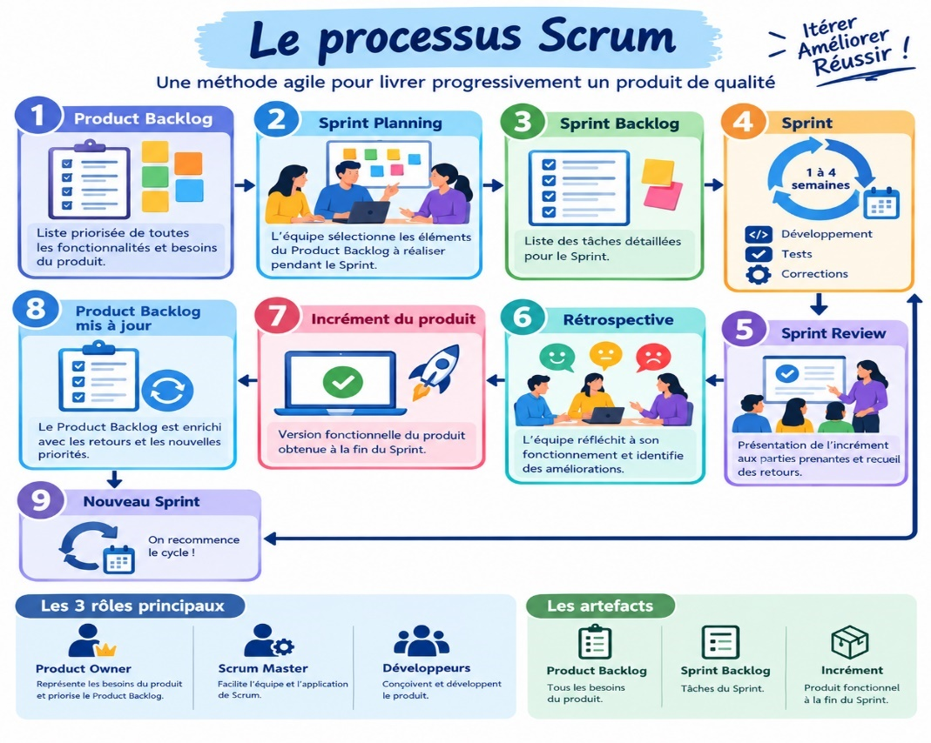
Figure 8 : Résumé de SCRUM

4.3.2.2. Méthodologie de modélisation
Puisque la façon de travailler et les fonctionnalités vont être défini par Agile et Scrum, la méthodologie de modélisation représentera le système à l'aide de modèles : besoins, analyse, conception, architecture en utilisant un langage de modélisation.
La méthodologie de modélisation est un ensemble de symboles qui permet de représenter le système avant et pendant la réalisation avec des diagrammes ou autres choses.
2TUP et RUP sont deux processus unifiés. Les analyses de ces deux méthodologies de modélisation sont détaillées dans le tableau 15.

Tableau 15 : Comparaison de 2TUP et de RUP
Critère | 2TUP | RUP
Principe | Cycle en Y : deux branches (fonctionnelle et technique) qui fusionnent | Quatre phases (initialisation, élaboration, construction, transition) et neuf disciplines
Gestion des contraintes techniques | Branche technique dédiée, traitée en parallèle des besoins fonctionnels | Traitées dans les disciplines d'analyse et de conception, moins mises en avant
Taille et complexité | Léger, adapté aux projets de taille petite à moyenne | Lourd, pensé pour de grands projets
Documentation | Ciblée sur les livrables utiles | Très riche, nombreux artefacts

En observant le tableau 15, 2TUP est la modélisation plus appropriée pour ce projet étant donné qu’elle est plus simple à utiliser et faite pour ce projet de taille et petite moyenne.

Présentation de 2TUP
2TUP (Two Track Unified Process) est un processus de développement issu du Processus Unifié (Unified Process, Jacobson, Booch, Rumbaugh, 1999). Il a été formalisé et diffusé par la société Valtech et popularisé par Pascal Roques et Franck Vallée dans l'ouvrage UML 2 en action (Eyrolles) [7]. Comme le Processus Unifié, il est itératif et incrémental, centré sur l'architecture et piloté par les cas d'utilisation. Son originalité tient à un cycle de développement en forme de Y qu’est illustré dans la figure 9 :
- branche gauche (fonctionnelle) : capture des besoins fonctionnels, puis analyse ;
- branche droite (technique) : capture des besoins techniques, puis conception générique ;
- branche du milieu (réalisation), après fusion des deux : conception préliminaire, conception détaillée, codage, tests, recette.
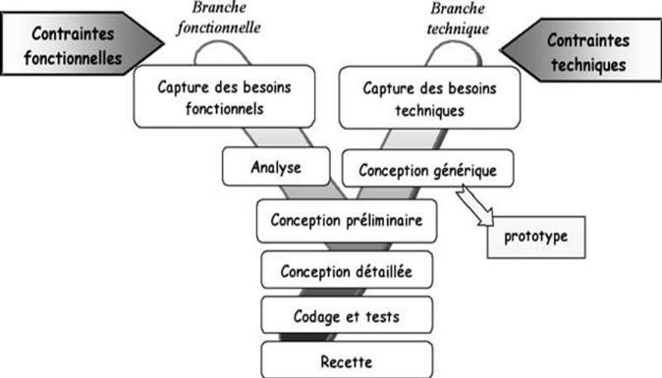
Figure 9 : Cycle de développement en Y [8]

2TUP utilise UML ou Unified Modeling Language pour détailler le système afin que ce soit plus facile pour les parties prenantes surtout le développer de voir tous ses composants.
Présentation de UML
Dans les années 1980-1990 coexistent des dizaines de notations orientées objet. En 1994-1995, chez Rational Software, Grady Booch, James Rumbaugh et Ivar Jacobson unifient leurs approches (méthodes Booch, OMT et OOSE) : UML (Unified Modeling Language) est né. L'OMG (Object Management Group) l'adopte comme standard en 1997 (UML 1.1) et l'ISO le normalise en 2005. UML 2.0 (2005) a ajouté de nouveaux diagrammes, et la version 2.5.1 (2017) est la plus récente de la série 2.x [3].
L’UML (Unified Modeling Language) est un langage de modélisation visuel standardisé utilisé pour concevoir, analyser et documenter les systèmes logiciels avec 14 diagrammes, répartis en deux familles :
- Diagrammes de structure : classes, objets, composants, déploiement, paquetages, structure composite, profils ;
- Diagrammes de comportement : cas d'utilisation, activités, états-transitions, séquence, communication, global d'interaction, temps.

Ces diagrammes sont employés dans les phases de 2TUP :
- Phase d’analyse utilise le diagramme de cas d’utilisation, diagramme d’activités
- Phase de conception se sert du diagramme de classes, diagramme de séquence, diagramme de composants,
- Phase de mise en œuvre use de diagramme de déploiement et diagramme d’objets
- Phase de tests et Maintenance utilise le diagramme de séquence ou de collaboration
Pour ce document, seulement certains de ses diagrammes qui vont être utilisés

4.3.2.3. Outil de conception
Utilisé pour représenter visuellement et conceptuellement des systèmes, des processus ou des données, ces outils permettent aux développeurs de concevoir et de comprendre des systèmes complexes avant leur mise en œuvre réelle, donc un outil de conception est un logiciel pour planifier, concevoir un système complexe afin d’assurer une réalisation d’application synchronisée, planifiée, bien analysée. Ainsi, un outil de conception sera désigné après la comparaison dans ce tableau 16.
Tableau 16 : Comparaison entre VISUAL PARADIGM et STARUML
Critère | VISUAL PARADIGM | STARUML
Notations supportées | UML, ArchiMate, cartes mentales, maquettes | UML, flowchart, notamment via extensions
Travail d'équipe | Collaboration et dépôt partagé (selon l'édition) | Surtout en local
Interface | Moderne, nombreux gabarits et assistants | Simple et légère

Visual Paradigm est plus complet sur les fonctionnalités c’est-à-dire il offre une plus grande richesse fonctionnelle, avec une large gamme d'outils de modélisation. C’est pourquoi il a été sélectionné pour être l’outil de conception.

Présentation de VISUAL PARADIGM
Il est un logiciel de conception et de gestion de projets développé par Visual Paradigm International, une entreprise fondée en 2002. Créé par la société pour répondre aux besoins des professionnels en génie logiciel, il propose des outils pour la conception UML, la modélisation de bases de données, et la gestion des méthodologies agiles. Sa principale fonction est de permettre la création de diagrammes complexes et l'alignement entre le développement logiciel et les objectifs métiers. Visual Paradigm est connu pour son interface intuitive et ses fonctionnalités collaboratives, le rendant adapté aux équipes de développement [9].

4.3.2.4. Système de Gestion de Base de Données
Par définition, un SGBD est un logiciel qui permet de créer, stocker, modifier et sécuriser des données organisées Un SGBD relationnel (SGBDR) organise les données en tables et utilise le langage SQL. Du fait que cette application manipulera des données. Il faut en choisir un SBDG en décidant un choix à partir du tableau 17.
Tableau 17 : Comparaison entre POSTGRESQL ET MYSQL
Critère | POSTGRESQL | MYSQL
Conformité SQL | Très élevée | Bonne, avec quelques particularités
Types de données | Riches : JSONB, tableaux, géométrie, types personnalisés | Plus standards, JSON supporté
Extensibilité | Extensions (PostGIS, etc.), fonctions et types personnalisés | Plus limitée

Le SGBD désigné pour assurer le stockage des données est PostgreSQL parce qu’il est plus robuste et offre plus de fonctionnalités.

Présentation de POSTGRESQL
PostgreSQL descend du projet Ingres de l'université de Californie à Berkeley (années 1970), dirigé par Michael Stonebraker. En 1986, Stonebraker lance POSTGRES (« post-Ingres ») pour dépasser les limites des bases relationnelles de l'époque. En 1994-1995, Andrew Yu et Jolly Chen ajoutent un interpréteur SQL : c'est Postgres95. En 1996, le projet est rebaptisé PostgreSQL pour refléter sa prise en charge de SQL, et la version 6.0 sort en 1997. Il est depuis développé par une communauté mondiale (PostgreSQL Global Development Group) et publie une version majeure chaque année. Il est réputé pour sa fiabilité, sa conformité aux standards et son extensibilité.[4]

4.3.2.5. Langage de programmation
Pour écrire des instructions exécutables par un ordinateur, il est nécessaire d’utiliser un langage de programmation. Comme l’indique son nom, il sert à coder des programmes ou des suites d’instruction. Ils peuvent créer des fonctionnalités, d'application et de paradigmes (orienté objet, fonctionnel, procédural, etc.). La tableau 18 met en parallèle deux langages de programmation populaires : Javascript et python.
Tableau 18 : Comparaison entre JAVASCRIPT Et PYTHON
Critère | JAVASCRIPT | PYTHON
Exécution | Navigateur et serveur (Node.js) | Serveur, scripts, calcul (pas dans le navigateur)
Usage web | Seul langage natif des navigateurs : front-end et back-end avec un seul langage | Back-end principalement (Django, Flask, FastAPI)
Modèle d'exécution | Asynchrone, événementiel (non bloquant) | Synchrone par défaut, async disponible
Écosystème | npm : plus grand registre de paquets au monde | PyPI : très riche, fort en data science et IA
Performance (web) | Rapide | Généralement plus lent

JavaScript est plus simple à utiliser et ne nécessite pas beaucoup de dépendance à installer. De plus, il est un langage côté client et côté serveur. D’où ce projet va opter par son utilisation.

Présentation de JAVASCRIPT
JavaScript est créé en mai 1995 par Brendan Eich chez Netscape, en une dizaine de jours, pour dynamiser les pages web dans le navigateur Netscape Navigator. Il s'appelle d'abord Mocha, puis LiveScript, avant de devenir JavaScript (nom choisi pour des raisons commerciales ; il n'a pas de lien technique avec Java). En 1997, il est standardisé par Ecma International sous le nom ECMAScript (ECMA-262). La version ES6 (ECMAScript 2015) a apporté de nombreuses fonctionnalités modernes (classes, modules, fonctions fléchées, promesses), et une nouvelle édition paraît chaque année. Naturellement interprété par les navigateurs, JavaScript est également utilisé côté serveur grâce à des environnements comme Node.js. C'est un logiciel open source et multiplateforme, essentiel pour le développement moderne des applications web.[5]

4.3.2.6. Library et framework pour le frontend et le backend
Pour faciliter le codage de l’application, l’utilisation des technologies comme Framework et Library est essentielle.
- Pour le côté front-end
Pour confectionner la partie visible par l’utilisateur, le choix entre des framework et un library doit être fait en les comparant dans le tableau 19.
Tableau 19 : Comparaison entre ANGULAR, REACT, VUE
Caractéristique | Angular.js | React.js | Vue.js
Performance | Moyen | Haute | Haute
Apprentissage | Difficile | Moyen | Facile
Extensibilité | Haute | Haute | Faible
Le library React.js correspond à ce que le développement de ce projet a besoin du fait que React.js facilite le développement d'interfaces web modulaires, efficaces et maintenables.

Présentation de REACT JS
React.js est une library JavaScript open-source créée par Jordan Walke, un ingénieur de Facebook, et lancée en 2013. Elle a été initialement utilisée sur le site de Facebook et Instagram avant de devenir largement adoptée dans le développement web. Son objectif principal est de faciliter la création d'interfaces utilisateur dynamiques grâce à un modèle basé sur des composants réutilisables. React permet une gestion efficace des états d’application pour optimiser les mises à jour. En tant que bibliothèque, elle se concentre exclusivement sur la couche de vue (View) dans une architecture MVC [10].
- Pour le côté back-end
Pour élaborer les logiques d’enregistrement, la manipulation de données, la connexion avec le SGBD, un framework, du côté back-end, permet de créer des applications web côté serveur rapidement. La confrontation entre des framework de côté back-end dans le tableau 20 approuvera un choix convenable.
Tableau 20 : Comparaison entre des framework JS de la Côté back-end
Caractéristique | Express.js | Hapi.js | Nest.js
Type | Framework minimaliste | Framework riche | Framework modulaire
Performance | Bonne performance pour les applications légères | Légèrement plus lourd | Performant pour les applications à grande échelle
Modèle de routing | Router intégré basé sur les verbes HTTP | Router riche et flexible | Router modulaire avec des decorators et des fonctionnalités avancées

Du fait que l’Express.js est très simple, facile à apprendre et à utiliser la décision va se porter sur ce framework.

Présentation d’EXPRESS JS
Express.js est un framework web minimaliste pour Node.js, créé en 2010 par TJ Holowaychuk à San Francisco, aux États-Unis. Sa principale fonction est de simplifier la création d'applications web et d'API grâce à une interface légère. Express.js fournit des outils pour gérer les routes, les requêtes HTTP et les réponses, tout en laissant aux développeurs une grande liberté. Il est open-source, ce qui en fait un logiciel libre. Aujourd'hui, il est largement utilisé dans les architectures backend modernes [11].

4.3.2.7. Environnement de développement
Un environnement de développement est l'ensemble des outils utilisés pour écrire, exécuter, tester et déboguer du code. Un éditeur de code offre l'édition avec coloration syntaxique et complétion. Un IDE (Integrated Development Environment) y ajoute le débogage, la compilation, la gestion de projets et d'autres fonctions intégrées. Par conséquent, le tableau 21 compare Visual Studio Code et Sublim Text.
Tableau 21 : Comparaison entre VISUAL STUDIO CODE et SUBLIM TEXT
Critère | VISUAL STUDIO CODE | SUBLIME TEXT
Prix | Gratuit et open source (code MIT) | Licence payante, évaluation gratuite
Extensions | Place de marché très riche | Plus restreint (Package Control)
Débogage | Débogueur intégré | Via plugins
Git et terminal | Intégrés | Plugins nécessaires
Support de langages | Très étendu (IntelliSense) | Bon, plus basique

VS Code est le plus adapté à notre projet. Il est gratuit et intègre ce dont le projet a besoin : débogage Node.js, terminal, gestion Git et extensions pour React js, PostgreSQL. Ces intégrations évitent de multiplier les outils.

Présentation de VS CODE
Visual Studio Code (VS Code) est un éditeur de code source développé par Microsoft, lancé officiellement le 29 avril 2015. Il a été présenté pour la première fois lors de la conférence Build de Microsoft à San Francisco, Californie, États-Unis. Créé par l'équipe de développement de Microsoft, il est conçu pour offrir une expérience puissante aux développeurs. Sa principale fonction est de fournir un environnement de codage intégré avec prise en charge des langages de programmation multiples, des extensions, un débogueur intégré, et un contrôle Git[13].

4.3.2.8. Outil de versionning
Un outil de gestion de versions enregistre l'historique des modifications d'un ensemble de fichiers. Il permet de revenir à une version antérieure, de travailler à plusieurs en parallèle et de fusionner le travail. On distingue les systèmes centralisés (un serveur unique) et distribués (chaque développeur a une copie complète de l'historique). Dans le tableau 22, Git et Subervison sont comparés pour en décider.
Tableau 22 : Comparaison de GIT et SUBERVISION
Critère | GIT | SUBVERSION (SVN)
Architecture | Distribuée : copie locale complète | Centralisée : un serveur de référence
Travail hors ligne | Oui (commits, historique, branches) | Limité
Rapidité | Très rapide (opérations locales) | Plus lente (échanges réseau)
Écosystème | GitHub, GitLab, Bitbucket | Plus limité

La décision s’est portée sur GIT parce qu’il possède des branches et fusions efficaces, travail hors ligne, historique complet local, standard de l'industrie, intégration avec les forges collaboratives.
Présentation de GIT
Git est créé en avril 2005 par Linus Torvalds, créateur du noyau Linux. Le noyau utilisait l'outil propriétaire BitKeeper dont la licence gratuite fut retirée : Torvalds écrit alors son propre outil, rapide, distribué et capable de gérer de très gros projets. Junio Hamano en assure la maintenance depuis l'été 2005. Il est publié sous licence GPLv2. L'essor des plateformes comme GitHub (2008) et GitLab en a fait le standard de fait de la gestion de versions [15].

Chapitre 5. Analyse conceptuelle

Le chapitre analyse conceptuelle détaille toutes les conceptions de ce projet pour connaître les rôles de chaque membre de l’équipe, les fonctionnalités à développer, les tâches à accomplir pour réaliser à terme l’application.

5.1. Désignation des rôles de l’équipe SCRUM
Etant donné que la méthodologie de conception est Agile en optant pour Scrum, cette méthodologie est plus centrée sur les humains. Par conséquent, il est important de désigner les rôles de l’équipe Scrum. Cette désignation est présentée dans le tableau 23.
Tableau 23 : Désignation des rôles de l’équipe
Rôle | Nombre | Qui | Mission
Product Owner | 1 | Chef de division | - Représente le client  - Définit les besoins, ordonne le backlog  - Valide chaque sprint
Scrum Master | 1 | Encadreur | - Facilite l’application de la méthode  - Assure la bonne communication entre l’équipe
Équipe de développement | 1 | Stagiaire | - Conçoit, développe l’application  - Teste et livre le produit

5.2. Etapes de l’élaboration du product backlog
Le product backlog liste et priorise les fonctionnalités et les besoins du produits. En vue de les obtenir, il faut passer pas des étapes :
- Déterminer l’objectif
- Connaître les acteurs
- Identifier les thèmes ou les fonctionnalités
- Définir la vision du premier release
- Rédiger les User Stories

5.2.1. Détermination de l’objectif
Cette première étape consiste à identifier l’objectif pour savoir l’essence de ce projet qui est de : « une application web de taxation des transports de colis et de transports funéraires », pour automatiser le calcul des taxes et des poids, pour l’impression rapide des factures selon les destinateurs en enregistrant les données.

Identification des acteurs
Les acteurs représentent toutes les personnes qui vont utiliser cette application. Le service qui va l’utiliser est le service exploitation. Mais les directeurs peuvent aussi y accéder. Le tableau 24 présente les acteurs.
Tableau 24 : Identification des acteurs
Acteur | Fonctions
Administrateur | Gérer les utilisateurs
Taxateur-reconnaisseur | - S’échanger avec les clients  - Enregistrer les données
Chef de division | - Suivre les enregistrements des taxateurs  - Analyser les données
Directeur

Présentation des thèmes ou des fonctionnalités
Cette épate est l’une des plus important car elle décrive l’objectif en détaillant les grandes fonctionnalités qui doivent apparaître dans l’application. Pour bien comprendre les thèmes, le tableau 25 informe des descriptions de chaque fonctionnalité.
Tableau 25 : Présentation des thèmes
Thème | Description
Gérer les utilisateurs | Concerne la création de compte, l’activation et l’authentification
Ajouter et imprimer les nouvelles factures | Enregistre les informations sur les marchandises et le transport funéraire arrivant à la gare de FCE et permet l’impression d’une facture
Afficher toutes les factures | Affiche toutes les données sur les factures comme le client propriétaires et la destination
Gérer les clients | Assure la manipulation des données concernant les clients
Gérer les marchandises | Facilite l’administration des marchandises comme les types, le poids
Gérer les destinations | Assure la manipulation des informations concernant les destinations avec les zones de localisation
Gérer les wagons | Enregistre les informations sur les wagons  (Types et désignation)
Gérer les tarifs | Fixer les tarifs en fonction du type de transport, la destination, le type de marchandise, le type de wagon
Afficher et imprimer les statistiques | Présente toutes les informations enregistrées sur les embarquements
Afficher les recettes | Calcule des recettes journalières, mensuelles et annuelles
Afficher le tableau de bord | Expose certains renseignements utiles
Afficher l’enregistrement des factures par taxateur | Affiche l’enregistrement des factures selon le taxateur qui l’a enregistré

Définition de la vision du premier release
Une release désigne une version de produit qui est suffisamment complète et testée pour être mise en disposition des utilisateurs. Ce premier release montre toutes les fonctionnalités que cette application peut contenir en première version. Elles seront classées par ordre de priorité de développement :
- Créer et authentifier les comptes
- Activation et désactivation des comptes
- Gérer les zones et les destinations
- Gérer les marchandises (marchandise et type)
- Gérer les wagons (wagon et type de wagon)
- Fixer des tarifs
- Gérer les clients

Rédaction des User Stories
Vue que cette application est destinée à être utilisée par des utilisateurs, les User Stories explique leurs interactions avec le système. Le tableau 26 présente les User Stories de cette application.
Tableau 26 : User Stories
En tant que | Je souhaite | Afin de
Utilisateur | Créer un compte | Demander l'accès à l'application
Administrateur | Activer le compte d'un nouvel utilisateur | L'autoriser à utiliser l'application
Administrateur | Désactiver ou refuser un compte | Bloquer l'accès d'une personne lorsque c'est nécessaire
Taxateur-reconnaisseur | M'authentifier | Accéder aux fonctionnalités qui correspondent à mon rôle
Taxateur-reconnaisseur | Enregistrer et consulter les types de marchandise et les marchandises | Obtenir automatiquement le type et le poids de chaque colis
Taxateur-reconnaisseur | Fixer les tarifs | Calculer automatiquement les taxes
Taxateur-reconnaisseur | Enregistrer les clients | Retrouver rapidement leurs informations lors de l'enregistrement
Taxateur-reconnaisseur | Enregistrer une facture de marchandise | Regrouper toutes les informations des colis à transporter et calculer la taxe
Taxateur-reconnaisseur | Enregistrer une facture de transport funéraire | Facturer ce service selon ses règles propres
Taxateur-reconnaisseur | Imprimer la facture en PDF | Remettre un document officiel au client
Taxateur-reconnaisseur | Consulter la liste des factures | Retrouver et réimprimer une facture déjà enregistrée
Taxateur-reconnaisseur | Consulter et imprimer les statistiques selon le destinataire | Fournir à chacun les informations utiles à sa fonction
Chef de division | Consulter les statistiques | Suivre les enregistrements en temps réel
Chef de division | Consulter les recettes | Connaître les revenus issus de la taxation
Chef de division | Consulter le tableau de bord | Avoir une vue d'ensemble du transport
Chef de division | Consulter la liste des enregistrements des factures | Suivre les enregistrements des taxateurs
Chef de division | Enregistrer et consulter les zones et les destinations | Connaître la zone et la destination de chaque marchandise
Chef de division | Sauvegarder les types de wagon et les wagons | Disposer des informations sur les trains et leur mode de facturation
Directeur | Consulter les statistiques | Suivre les enregistrements en temps réel
Directeur | Consulter les recettes | Connaître les revenus issus de la taxation
Directeur | Consulter le tableau de bord | Avoir une vue d'ensemble du transport
Directeur | Consulter la liste des enregistrements des factures | Suivre les enregistrements des taxateurs

Product Backlog
Liste des besoins des utilisateurs, rédigé par le Product Owner, Product Backlog représente les missions à accomplir. Ainsi, il est dynamique car Product Backolg peut être changer selon les retours des utilisateurs et les parties prenantes.
Le Product Backlog est détaillé dans le tableau 27 avec :
- ID : l’identifiant de chaque besoin
- Titre : la désignation du besoin
- Importance : niveau d’importance
- Estimation : nombre de jour d’estimation de réalisation
- Démonstration : la façon d’utilisation

Tableau 27 : Product Backlog
ID | Titre | Importance | Estimation (jours) | Démonstration
Sprint 1 : Gestion des utilisateurs
1 | Créer un compte | 100 | 3 | Remplir le formulaire et voir le compte « en attente » dans la liste
2 | Activer et désactiver un compte | 95 | 3 | L'administrateur active un compte, qui passe à « actif »
3 | S'authentifier avec un compte | 90 | 3 | Se connecter et arriver sur le menu correspondant au rôle
Sprint 2 : Enregistrement des données de base
4 | Gérer les zones et les destinations | 85 | 4 | Ajouter une zone, puis une destination rattachée à cette zone
5 | Gérer les marchandises et leurs types | 80 | 4 | Ajouter un type, puis une marchandise avec sa désignation et son poids
6 | Gérer les wagons et les types de wagon | 75 | 4 | Ajouter un type de wagon, puis un wagon de ce type
7 | Fixer les tarifs | 70 | 3 | Définir le prix au kg pour une zone, un type de marchandise et un type de wagon
8 | Gérer les clients | 65 | 2 | Ajouter un client et le retrouver dans la liste
Sprint 3 : Enregistrer une nouvelle facture
9 | Enregistrer une facture de marchandises | 60 | 9 | Créer une facture Express avec plusieurs colis et voir les totaux calculés
10 | Enregistrer une facture de transport funéraire | 55 | 2 | Enregistrer un transport avec nom de défunt
11 | Imprimer la facture en PDF | 50 | 3 | Télécharger le PDF en deux exemplaires sur une page
Sprint 4 : Suivi des transactions
12 | Consulter la liste des factures | 45 | 2 | Retrouver une facture enregistrée et la réimprimer
13 | Afficher les statistiques | 40 | 3 | Filtrer par dates et télécharger le PDF selon le destinataire
14 | Afficher les recettes | 35 | 2 | Consulter la recette par mois, par jour, puis par zone
15 | Afficher le tableau de bord | 30 | 2 | Voir les indicateurs et les graphiques de recette
16 | Afficher la liste des taxateurs selon l’enregistrement de facture | 30 | 2 | Voir toutes les factures enregistrer par le taxateur

Sprint backlog
Sprint Backlog récapitule toutes les tâches à faire pour mener à terme le projet. Comme exposé dans le tableau 27, le Sprint englobe le développement des besoins énumérées dans le Product Backlog.

5.4.1. Présentation du travail à faire (tableau release/sprint)
Le travail à faire sera présenté dans le tableau 28 par le produit qui sera livré après réalisation certains Sprints.
Tableau 28 : Présentation du travail à faire
ID |  |  | Titre de Sprint |  | Estimation (jour)
Release 1 : Application avec authentification et enregistrement primaire
1 |  |  | Gestion des utilisateurs |  | 5
2 |  |  | Enregistrement des données de base |  | 17
Release 2 : Application avec enregistrement de nouvelle facture
3 |  | Enregistrement de nouvelle facture |  | 14
Release 3 : Application avec recettes, statistique et tableau de bord
4 | Suivi des transactions |  |  | 11

Planification du sprint (tableau sprint/ tâches)
La planification des Sprints qui est de définir collectivement ce qui peut être livré durant le sprint et comment ce travail sera accompli, en alignant la vision de l’équipe sur l’objectif du sprint. Elle est détaillée dans le tableau 29.
Tableau 29 : Planification des Sprints
N° | Titre / tâche | Estimation (jours)
Sprint 1 : Gestion des utilisateurs
1 | Créer un compte | 3
 | 1.1. Concevoir le formulaire de création de compte  1.2. Développer l'API d'inscription (mot de passe haché)  1.3. Relier le formulaire à l'API, tester et corriger | 1
 |  | 1
 |  | 1
2 | Activer et désactiver un compte | 3
 | 2.1. Concevoir la page de liste des utilisateurs avec leur statut | 1
 | 2.2. Développer le traitement serveur de l'activation, du refus et de la désactivation | 1
 | 2.3. Intégrer les boutons et les pop-ups, vérifier et corriger | 1
3 | S'authentifier avec un compte | 3
 | 3.1. Réaliser la page de connexion | 1
 | 3.2. Développer l'API qui contrôle l'identifiant, le mot de passe et le statut du compte | 1
 | 3.3. Relier le tout, gérer la session et les menus par rôle, tester | 1
Sprint 2 : Enregistrement des données de base
4 | Gérer les zones et les destinations | 4
 | 4.1. Concevoir la page des zones | 1
 | 4.2. Développer l'API des zones | 0,5
 | 4.3. Concevoir la page des destinations | 1
 | 4.4. Développer l'API des destinations | 0,5
 | 4.5. Intégrer, tester et corriger | 1
5 | Gérer les marchandises et leurs types | 4
 | 5.1. Concevoir la page des types de marchandise | 1
 | 5.2. Développer l'API des types de marchandise | 0,5
 | 5.3. Concevoir la page des marchandises | 1
 | 5.4. Développer l'API des marchandises | 0,5
 | 5.5. Relier les parties et vérifier le fonctionnement | 1
6 | Gérer les wagons et les types de wagon | 4
 | 6.1. Concevoir la page des types de wagon | 1
 | 6.2. Développer l'API des types de wagon | 0,5
 | 6.3. Concevoir la page des wagons | 1
 | 6.4. Développer l'API des wagons | 0,5
 | 6.5. Assembler, contrôler et rectifier | 1
7 | Fixer les tarifs | 3
 | 7.1. Concevoir la page des tarifs (listes zone, type de marchandise, type de wagon) | 1
 | 7.2. Développer l'API des tarifs | 1
 | 7.3. Valider les combinaisons de tarifs et corriger | 1
8 | Gérer les clients | 2
8.1 | Concevoir la page des clients | 1
8.2 | Développer l'API des clients | 0,5
8.3 | Intégrer, tester et corriger | 0,5
Sprint 3 : Enregistrement d’une nouvelle facture
9 | Enregistrer une facture de marchandises | 9
 | 9.1. Concevoir l'écran de choix du client (recherche par téléphone) | 1
 | 9.2. Concevoir l'écran des détails d'embarquement (destination, type de wagon, TVA) | 1
 | 9.3. Développer l'écran de saisie des colis pour l'Express | 1
 | 9.4. Développer l'écran de saisie des colis pour le wagon complet | 1
 | 9.5. Programmer le calcul automatique des poids, des tarifs, de la TVA et de l'arrondi | 2
 | 9.6. Développer l'API d'enregistrement de la facture et de ses lignes | 2
 | 9.7. Relier les écrans à l'API, tester et corriger | 1
10 | Enregistrer une facture de transport funéraire | 2
 | 10.1. Concevoir l'écran du transport funéraire | 1
 | 10.2. Développer l'API correspondante | 0,5
 | 10.3. Intégrer, vérifier et corriger | 0,5
11 | Imprimer la facture en PDF | 3
 | 11.1. Générer le PDF de la facture de marchandises (deux exemplaires, A4 paysage) | 1,5
 | 11.2. Générer le PDF de la facture de transport funéraire | 1
 | 11.3. Tester l'impression et ajuster la mise en page | 0,5
12 | Consulter la liste des factures | 2
 | 12.1. Concevoir la page de liste avec l'aperçu d'une facture | 1
 | 12.2. Développer l'API de liste et de détail | 0,5
 | 12.3. Ajouter la réimpression, tester et corriger | 0,5
Sprint 4 : Suivi des transactions
13 | Afficher les statistiques | 3
 | 13.1. Concevoir la page des statistiques avec le filtre par dates | 1
 | 13.2. Développer l'API de sélection des données | 1
 | 13.3. Générer les PDF selon le destinataire | 1
14 | Afficher les recettes | 2
 | 14.1. Concevoir la page des recettes (mois, date, zone) | 1
 | 14.2. Développer l'API de calcul des recettes | 1
15 | Afficher le tableau de bord | 2
 | 15.1. Concevoir la page des indicateurs et des graphiques | 1
 | 15.2. Développer l'API de sélection des données | 1
16 | Afficher la liste des taxateurs selon l’enregistrement de facture | 2
 | 15.1. Concevoir la page de la liste | 1
 | 15.2. Développer l'API de sélection des données | 1

Dictionnaire des données
Le dictionnaire de données, représenté par le tableau 30, est une collection de données de référence, nécessaire à la conception d’une base de données relationnelle. Il sert de guide complet pour comprendre la structure, la signification, les relations et l'utilisation des données au sein d'un système d'information.
Il est souvent représenté par un tableau contenant :
- Donnée : qui s’agit d’un libellé désignant une donnée.
- Sa description : qui s’agit d’une mention décrivant la donnée
- Son type qui peut être : Alphabétique, Numérique, Alphanumérique, Date, Boolean
- Sa taille et des observations pour décrire les données de ce projet
Tableau 30 : Dictionnaire des données
Donnée | Description | Type | Taille | Observation
adresse | Adresse du client | AN | 100
cin | Numéro de carte d'identité du client | AN | 12
codegare | Code de la gare | AN | 4
datefacturemarchandise | Date de la facture de marchandises | D | 10 | JJ/MM/AAAA
datefacturefuneraire | Date de la facture funéraire | D | 10 | JJ/MM/AAAA
designation | Désignation de la marchandise | AN | 50
email | Adresse e-mail du client | AN | 50
emailutilisateur | Adresse e-mail de l'utilisateur | AN | 50
idclient | Identifiant du client | AN | 10 | Format CLT01
iddestination | Identifiant de la destination | AN | 6 | Format DST01
iddetailfacture | Identifiant de la ligne de facture | N | 10 | Auto-incrémenté
idfacturemarchandise | Identifiant de la facture marchandise | N | 12 | Auto-incrémenté
idfacturefuneraire | Identifiant de la facture funéraire | N | 12 | Auto-incrémenté
idmarchandise | Identifiant de la marchandise | N | 5 | Auto-incrémenté
idtariffuneraire | Identifiant du tarif du transport funeraire | AN | 5 | Format TF01
idtarifmarchandise | Identifiant du tarif marchandises | AN | 5 | Format TRF01
idwagon | Identifiant du wagon | N | 4 | Auto-incrémenté
idtypemarchandise | Identifiant du type de marchandise | AN | 4 | Format TP01
idtypewagon | Identifiant du type de wagon | AN | 5 | Format TRN01
iduser | Identifiant de l'utilisateur | AN | 10 | Format USER01
idzone | Identifiant de la zone | AN | 4 | Format ZN01
kilometrage | Kilométrage de la zone | N | 3 | En km
libellezone | Libellé de la zone | AN | 6
libellewagon | Libellé du wagon | AN | 20
libelletype | Libellé du type de marchandise | AN | 20 | PPN, Divers, Carburant avec TVA, Carburant sans TVA, Encombrant
libelletypewagon | Libellé du type de wagon | AN | 10 | Express, série 100, série 400
modefacturation | Mode de facturation du type de wagon | B | 1 | T(True) : pour les wagons complet  F(false) : Pour les express- facturation par les marchandises
montantht | Montant HT d'une ligne | N | 12 | Réel
montanthttfuneraire | Montant HT de la facture funéraire | N | 12 | Réel
montanthttotal | Montant HT total de la facture | N | 12 | Réel
montantttc | Montant TTC de la facture | N | 12 | Entier
montantttcfunerare | Montant TTC de la facture funéraire | N | 12 | Réel
motpasse | Mot de passe de l'utilisateur | AN | 255 | Crypté
nombrecolis | Nombre de colis d'une ligne | N | 3
nombrecolistotal | Nombre total de colis de la facture | N | 4
nomclient | Nom du client | AN | 100
nomdefunt | Nom du défunt | AN | 50 | Facture funéraire
nomdestination | Nom de la destination | AN | 50
nomutilisateur | Nom de l'utilisateur | AN | 20
numfacturemarchandise | Numéro de la facture | AN | 15 | Généré : 001/05-01-2027
numfacturefuneraire | Numéro de la facture funéraire | AN | 16 | Généré : 001/05-01-2027/F
piquiremarchandise | Piquire de la facture de marchandise | N | 4
piquirefuneraire | Piquire de la facture funéraire | N | 4
poidscolis | Poids d'un colis | N | 4 | En kg, Réel
poidsfacturation | Poids de facturation du type de wagon complet en kg | N | 5 | 15000, 20000
poidsfacture | Poids facturé d'une ligne | N | 5 | Réel
poidsfacturetotal | Poids facturé total | N | 5 | Réel
poidsreel | Poids réel d'une ligne | N | 4 | Réel
poidsreeltotal | Poids réel total | N | 5 | Réel
pointkilometrique | Point kilométrique de la destination | N | 3
prixapplicable | Prix au kg appliqué à la ligne | N | 4
prixfixe | Prix imposé | N | 5
prixkg | Prix au kg du tarif | N | 4
prixzone | Prix par zone | N | 4
sigle | Sigle du client | AN | 10
soumistva | Marchandise soumise à la TVA | B | 1 | T(true), F(False)
statut | Statut du compte | AN | 10 | Actif, en attente, desactivé
telephone | Téléphone du client | AN | 13 | Format : +261 xx xx xxx xx
tva | Taux de TVA appliqué | N | 5 | Réel, 0 ou 20% de montantHTtotal
typedestination | Type de destination | AN | 12 | Gare / Simple arrêt
typeutilisateur | Rôle de l'utilisateur | AN | 16 | Admin, taxateur, directeur, chef de division
Légende : Alphabétique : A, Numérique : N, Alphanumérique : AN, Date : D, Boolean : B

Règles de gestion
Une règle de gestion est une instruction formalisée qui définit la manière dont les données doivent être traitées et les décisions prises au sein d'un système d'information. Elle sert à automatiser des processus, à garantir la cohérence des données et à assurer le respect des contraintes métiers.
Les règles de gestion de ce système sont énumérées dans le tableau 31 :
Tableau 31 : Règles de gestion
N° | Règle
RG1 | Un client peut avoir plusieurs factures ; chaque facture concerne un seul client.
RG2 | Une facture a une seule destination ; une destination peut figurer sur plusieurs factures.
RG3 | Une facture pour une wagon complet doit facturer du leurs poids maximaux
RG4 | Une facture pour une wagon express doit facturer au minimum 20 kg
RG5 | Une destination appartient à une seule zone ; une zone regroupe plusieurs destinations.
RG6 | Un tarif est unique pour une combinaison = zone + type de marchandise + type de wagon.
RG7 | Une facture contient une ou 11 lignes ; chaque ligne applique un tarif et vise une marchandise (Express) ou un train (wagon complet).
RG8 | Une marchandise appartient à un type ; le type indique si elle est soumise à la TVA.
RG9 | Un train appartient à un type ; le type fixe le mode de facturation et le poids de facturation.
RG10 | Le numéro de facture est généré automatiquement sous la forme NNN/JJ-MM-AAAA. Le compteur repart à 1 chaque année.
RG11 | Un compte est créé « en attente » et ne peut se connecter qu'une fois activé par l'administrateur.
RG12 | Montant HT d'une ligne = poids facturé × prix applicable ; TVA seulement sur les types soumis ; TTC = HT + TVA + Piquire.
RG13 | La marchandise de type : Carburant sans TVA est facturé avec TVA = 0  Pour les autres types : TVA est 20% de montant HT total
RG14 | Pour le wagon de complet (série 100, série 400), le type de marchandise sont PPN et DIVERS

5.7. Modèle du domaine
La modélisation de domaine est une technique utilisée en génie logiciel pour représenter de manière abstraite et formelle un domaine comme le modèle de classes qui est une représentation graphique et abstraite des concepts, des relations et des règles d'un domaine spécifique. En d'autres termes, c'est un plan détaillé qui décrit les éléments essentiels. Pour établir ce modèle, il faut identifier les entités ou concepts du domaine, les associations et les attributs, organiser et simplifier le modèle de ce système. La représentation est dans la figure 10.

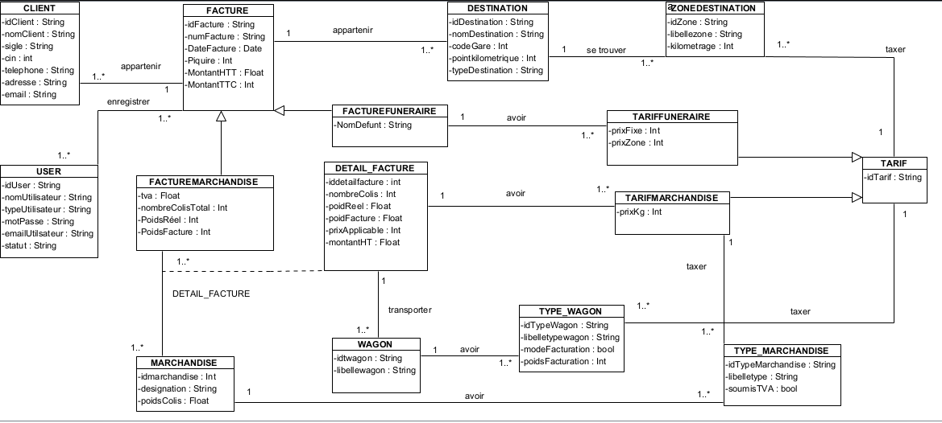
Figure 10 : Modèle du domaine

Diagramme de classe de conception pour chaque sprint
Un diagramme de classes de conception est un outil essentiel pour la conception de logiciels orientés objets. Il permet de visualiser de façon claire la structure d’un système.
Un diagramme de classes est constitué de :
- Les classes : Représentées par des rectangles, elles englobent les données.
- Les attributs : donnent plus de descriptions pour les classes.
- Les méthodes : ce sont les opérations que les classes peuvent effectuer.
- Les relations : décrient les associations entre les différentes classes, représentées par des lignes qui relient les classes.
- Les multiplicités : définissent avec précisions les liens entre les objets (0, 0..1, 1..*, 0..*)

Diagramme de classe du Sprint : Gestion des utilisateurs
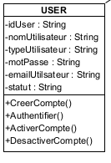
La figure 11 représente le diagramme de classe du Sprint : Gestion des utilisateurs.
Figure 11 : Diagramme de classe du Sprint : Gestion des utilisateurs

5.8.2. Diagramme de classe du Sprint : Enregistrement des données de base
Les classes représentées dans ce diagramme de classe informent les informations simples qui permet d’enregistrer en suite une facture. Le diagramme est illustré dans la figure 12.
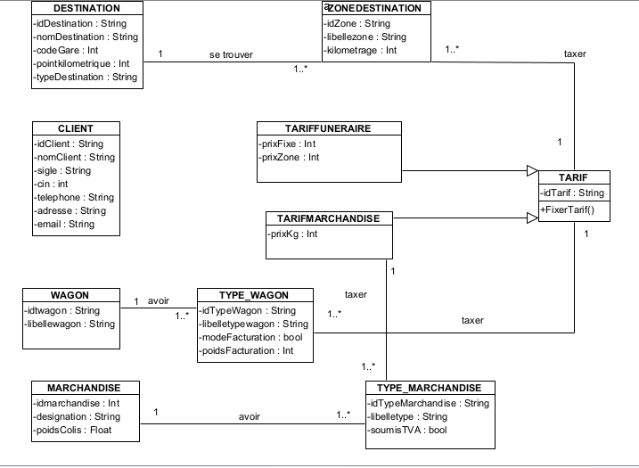
Figure 12 : Diagramme de classe du Sprint : Enregistrement des données de base

Diagramme de classe des Sprints : Enregistrement de nouvelle facture et Suivi des transactions
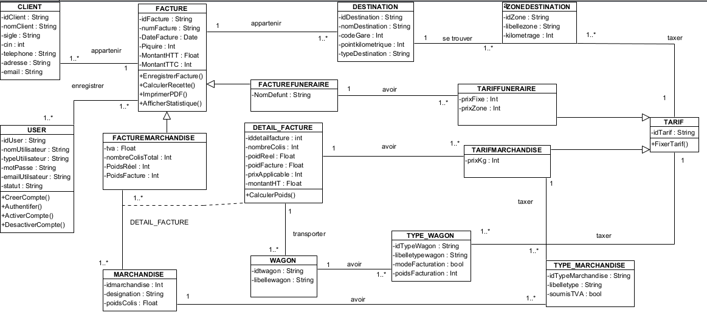
Le développement des fonctionnalités dans ces deux Sprints qui sont : Enregistrement de nouvelle facture et Suivi des transactions utilisent les mêmes classes. Par conséquent, le diagramme de classe est le même qui est représenté dans la figure 13.
Figure 13 : Diagramme de classe des Sprints : Enregistrement de nouvelle facture et Suivi des transactions

5.9. Diagramme de classe de conception globale
Ce diagramme résume et ensemble les diagrammes de classes de chaque cas d’utilisation décrits ultérieurement. La figure 14 montre ce diagramme dans sa totalité.
Figure 14 : Diagramme de classe globale

5.10. Diagramme de paquetage
Sert à visualiser l’organisation hiérarchique d’un système, le diagramme de paquetage de ce système, représenté dans la figure 15 regroupe les éléments d’un modèle (classes, interfaces, ... ), c’est comme des dossiers qui contiennent les organisations des éléments du système.
Un diagramme de paquetage est composé essentiellement :
- Paquetages : représentés par des rectangles
- Dépendances : flèches pointillées qui indiquent que tel paquetage dépend d’un autre
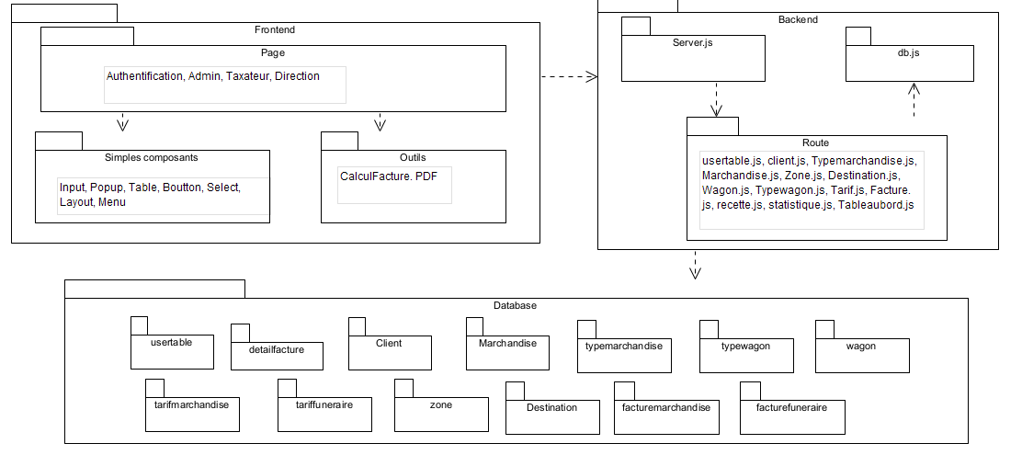

Figure 15 : Diagramme de paquetage

5.11. Diagramme de déploiement
Le diagramme de déploiement montre l’architecture physique de système. Il représente la manière dont les composants logiciels sont distribués sur les différentes nœuds matériels. Le diagramme de déploiement de ce système est illustré dans la figure 16.
Les composants de ce diagramme sont :
- Composants : ce sont les éléments logiciels qui sont exécutés sur les nœuds
- Nœuds : Eléments matériels sur lesquels le système est déployé.
- Artefacts : Fichiers physiques qui sont déployés dans les nœuds
- Association : Connexions entre les nœuds et les composants.

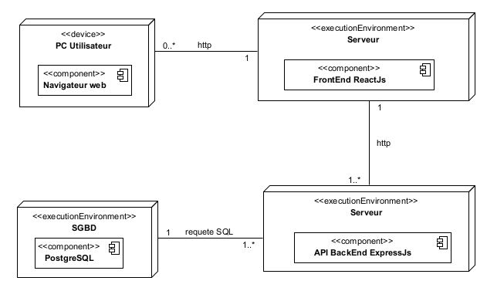

Figure 16 : Diagramme de déploiement

REALISATION

Chapitre 6. Mise en place de l’environnement de développement

L’installation et la configuration des outils nécessaires durant le développement de ce projet, l’architecture de notre application, ce sont les sujets à expliquer et à élaborer dans ce chapitre.

6.1. Installation et configuration des outils
Les installations doivent être conforme à l’environnement de développement pour simplifier la configuration.

6.1.1. Visual Paradigm
Expliquer auparavant, le Visual Paradigm est un outil de conception édition communautaire donc gratuit. En autre terme, c’est un logiciel qui aide à concevoir et à modéliser un système informatique.
Pour avoir ce logiciel d’abord, il faut le télécharger via le site officiel de Visual Paradigm [9]. Puis décompresser le fichier zip après téléchargement et exécuter le fichier Après exécution, l’utilisateur suit tout simplement les instructions d’installation. Pour finir l’installation, le produit doit être activé par le code d’activation que Visual Paradigm envoie par mail. Ce processus d’installation est résumé par la figure 17
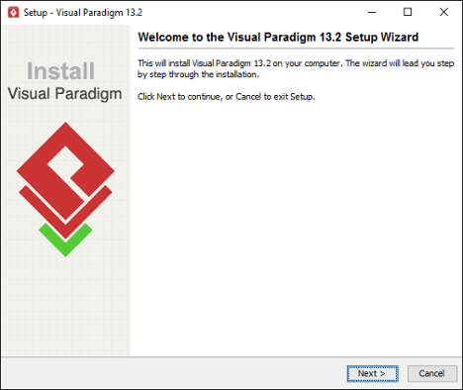
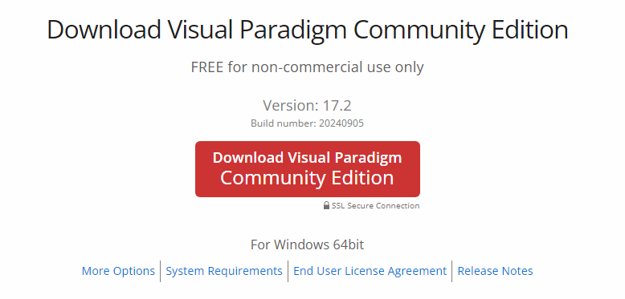

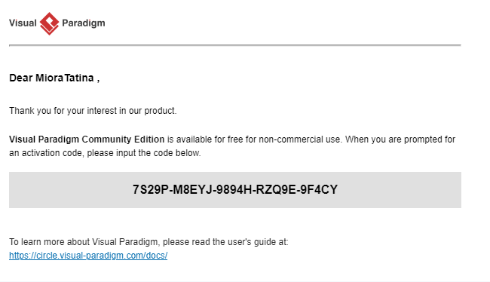

Figure 17 : Installation de Visual Paradigm

6.1.2. PostgreSQL
Comme cette application manipule des données, l’utilisation d’un SGBD est primordiale. Le SGBD PostgreSQL est un de plus performants et il est un SGBD Relationnel c’est-à-dire le terme "relationnel" signifie que ces tables peuvent être liées entre elles.
L’installation et la configuration sont représenté dans la figure 18 et se passe comme ceci :
- Télécharger l’installeur dans le site officiel de téléchargement de PostgreSQL [12]
- Après décompression, exécuter le fichier installeur
- Suivre les indications d’installation surtout définir le port, un mot de passe pour l'utilisateur "postgres", qui est l'administrateur par défaut.
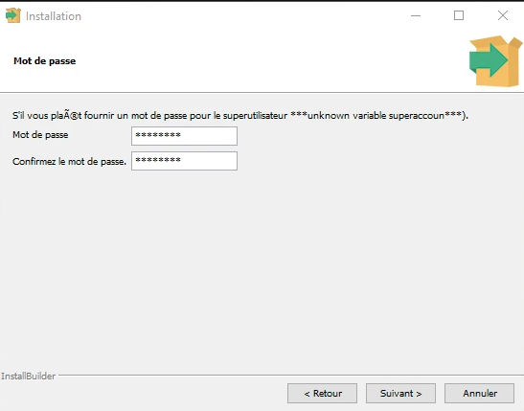
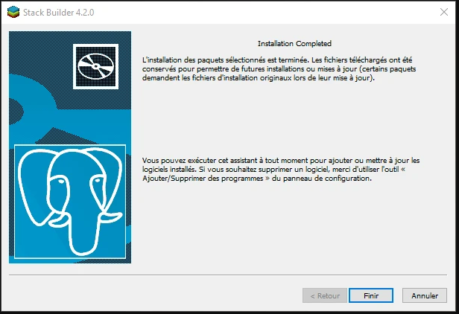
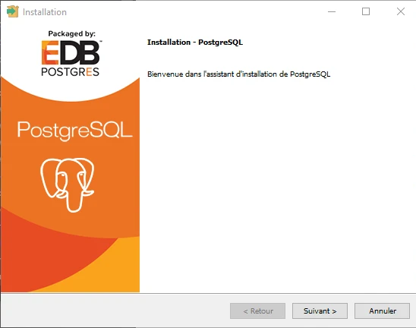
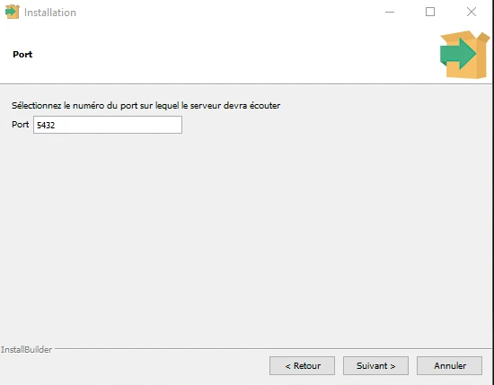
- Une fois l'installation terminée, utiliser l'outil pgAdmin 4, pour se connecter à la base de données et commencer à la manipuler.
Figure 18 : Installation de PostgreSQL

6.1.3. Visual Studio Code
Par définition, un environnement de développement intégré est un logiciel qui offre un environnement de travail confortable et efficace, permettant de se concentrer sur la logique de programmation plutôt que sur les aspects techniques.
Visual Studio Code est un éditeur de code source gratuit et open-source développé par Microsoft. Les étapes de son installation, qui sont récapitulées dans la figure 34, sont :
- Télécharger Visual Studio Code à partir du site Web officiel [13]
- Exécuter le fichier téléchargé
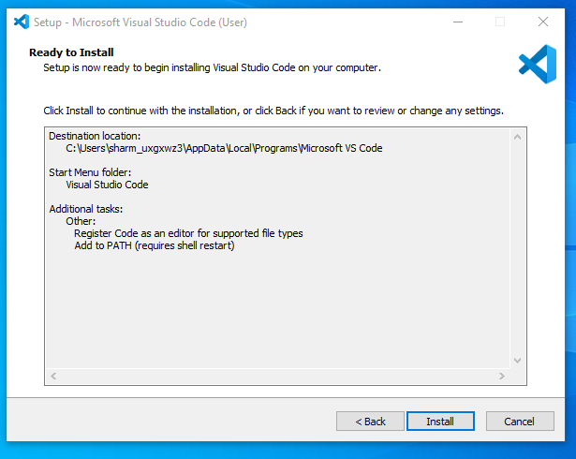
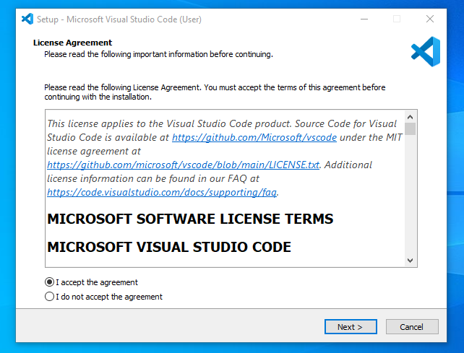
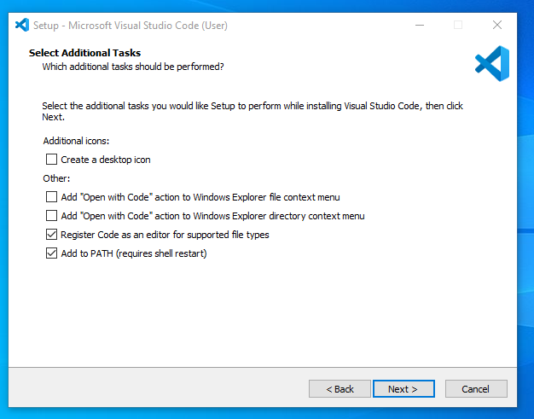
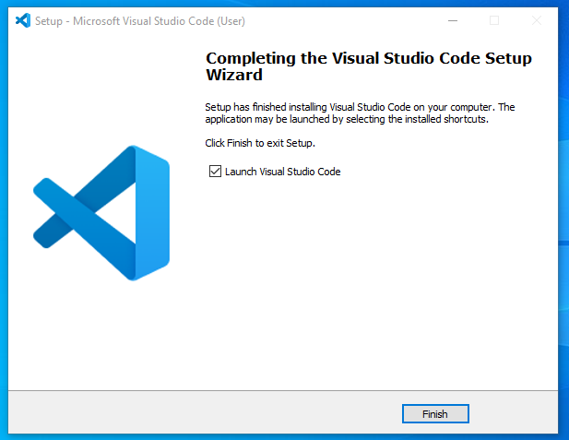
- Suivre les étapes d’installation et après installation, y ajouter et y télécharger les extensions nécessaires au développement.
Figure 19 : Installation de Visual Studio Code
s

6.1.4. Node.Js
Node.js est une plateforme open-source, multiplateforme et basée sur le moteur JavaScript de Chrome. Elle permet d'exécuter du code JavaScript en dehors d'un navigateur web, notamment côté serveur. En termes simples, Node.js permet d'utiliser JavaScript pour créer des applications serveurs, des API, des outils en ligne de commande et bien plus encore.
Pour notre application, Node.js gère le back-end, Express.js simplifie la création d'API et React.js crée des interfaces utilisateurs riches et interactives. De plus, pour installer les packages ou des modules JavaScript comme React.js et Express.js, Node.js est nécessaire du fait que NPM (Node Package Manager) est préinstallé avec lui.
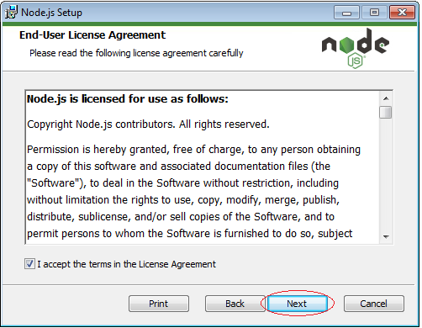
Pour avoir Node.js, on doit se rendre à l’adresse du site officiel de Node.js [14] pour télécharger la version actuelle de Node.js pour Windows, l’exécuter sur notre ordinateur et suivre les étapes d’installation qui sont démontrés dans la figure 20.
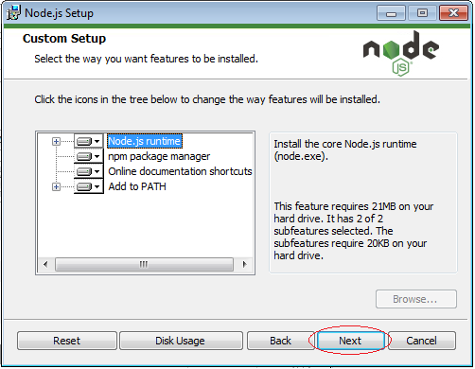

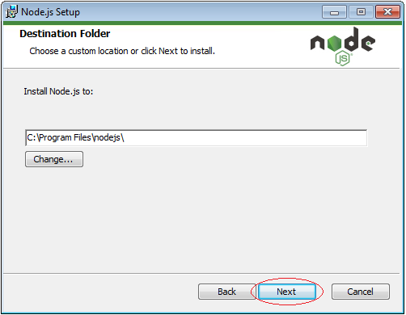
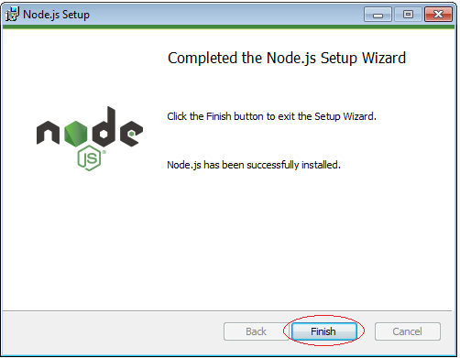
Figure 20. Installation de Node.js

6.1.5. Git
Git est un système de gestion de versions. Il permet de suivre les modifications d’un projet au cours du temps. Il est gratuit et fonctionne localement sur un ordinateur.
Pour l’utiliser, commandes sont disponibles à apprendre dans le site officiel [15] comme pour enregistrer les modifications toutes au long du développement de l’application.
Pour accéder à toutes les fonctionnalités de git, son téléchargement se fait sur son site official. Après installation, il suffit d’exécuter le fichier exe et suivre toutes les étapes d’installation. La figure 21 résume l’installation de Git.
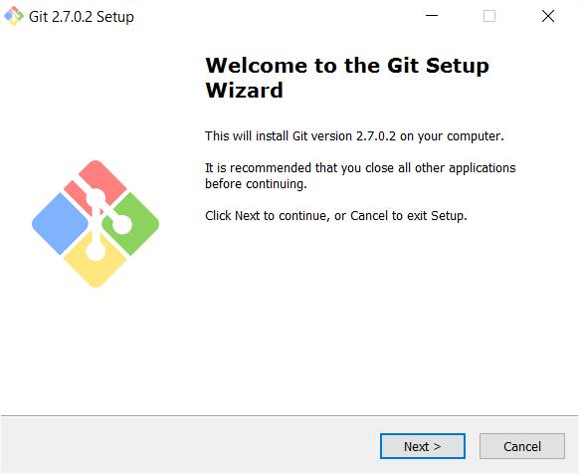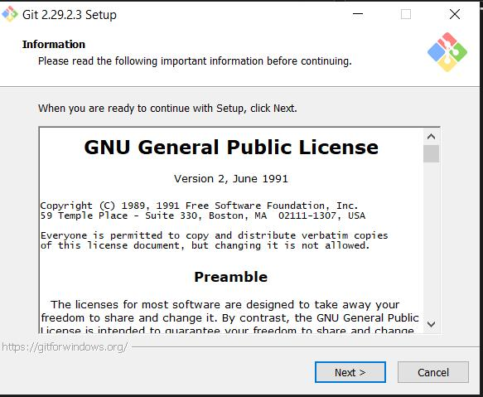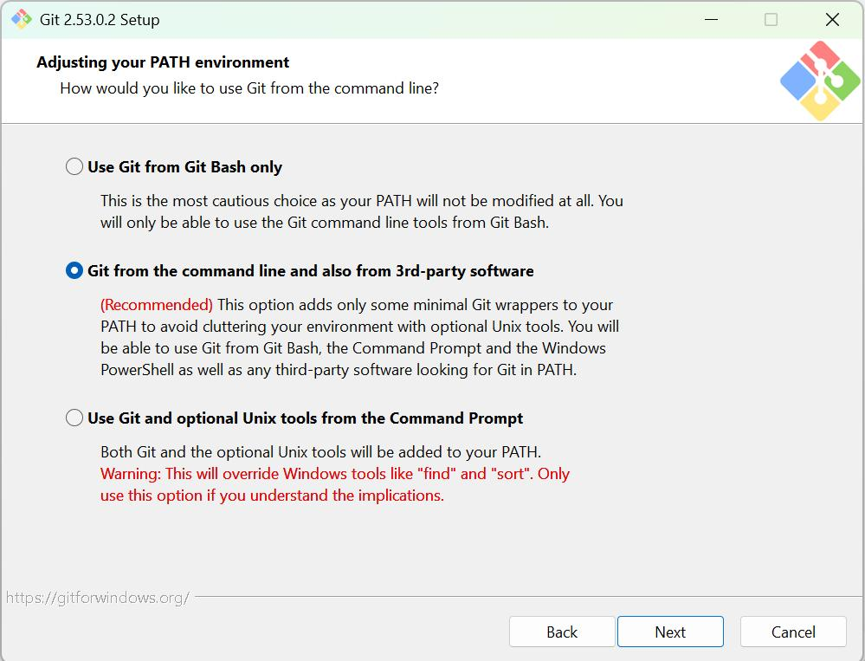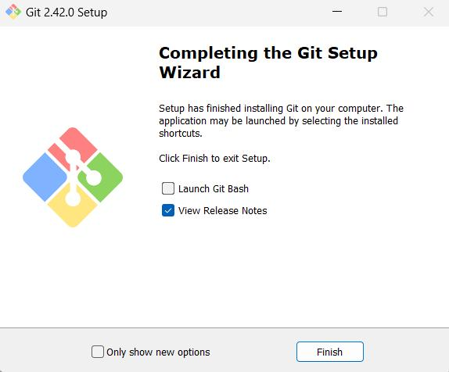
Figure 21 : Installation de Git

6.2. Architecture de l’application
L’organisation et la structuration générale des composants d’une application informatique mais aussi les échanges de données entre eux pour assurer son fonctionnement c’est l’architecture d’une application.
Cette application suit une architecture client-serveur à trois niveaux (trois tiers). Chaque niveau a un seul rôle et ne parle qu'au suivant.
Les 3 parties distinctes sont :
- La couche présentation : c’est la partie visible et utilisable par les utilisateurs
- La couche traitement : c’est le serveur qui traite les demandes du frontend
- La couche donnée : c’est la partie qui stocke et récupère les informations
La communication se fait entre couche présentation et traitement et ce dernier communique à la couche donnée. La figure 22 illustre l’architecture de cette application.
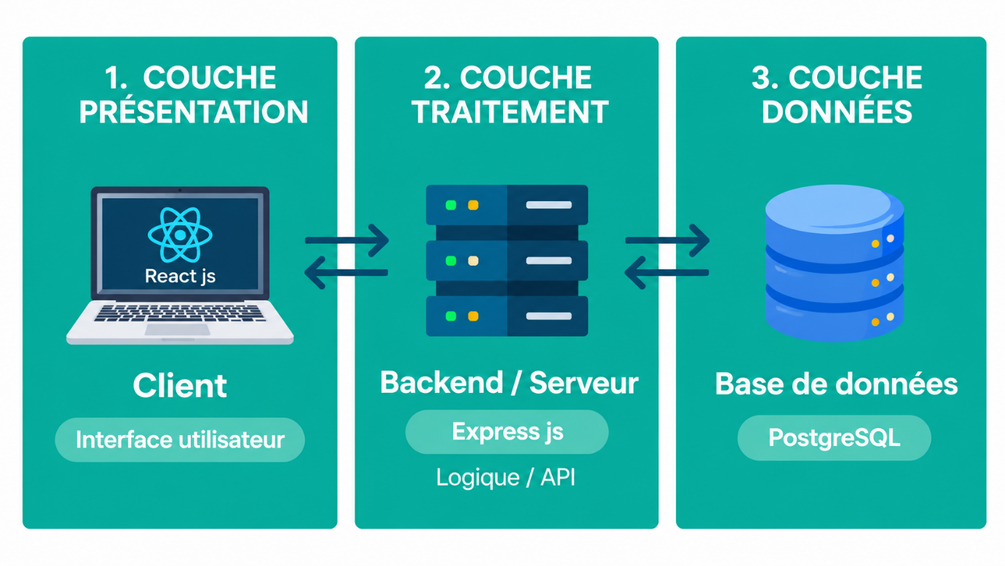
Figure 22 : Architecture de l’application

Chapitre 7. Développement de l’application

Ce chapitre est dédié au développement qui permet de développer l’application comme la création de la base de données, mais aussi quelques captures d’écran des codes dans la partie backend et la rendue finale de l’application.

7.1. Création de la base de données
Chaque donnée enregistrée permet d’avoir des informations et de prendre des décisions. La base de données qui enregistre les factures et les données les concernant est nommée : « taxation ». Sa création est illustrée dans la figure 23.
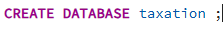
Figure 23 : Création de la base de données

7.1.1. Création de la table usertable
Cette application nécessite une authentification pour accéder à toutes les fonctionnalités. Ainsi pour garder tous les comptes, la table « usertable » a été créée. Elle est présentée dans la figure 24.
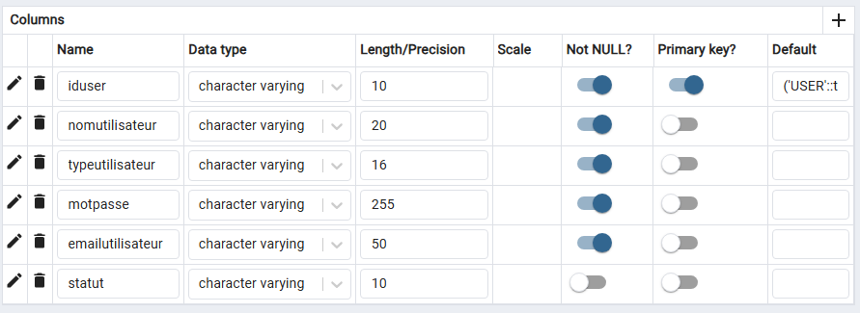
Figure 24 : Création de la table usertable

7.1.2. Création de la table client
La table « Client » stocke tous les renseignements concernant les clients de la gare FCE pour faciliter la saisie des données à chaque commencement d’enregistrement d’une nouvelle facture. La figure 25 montre les attributs de la table Client.
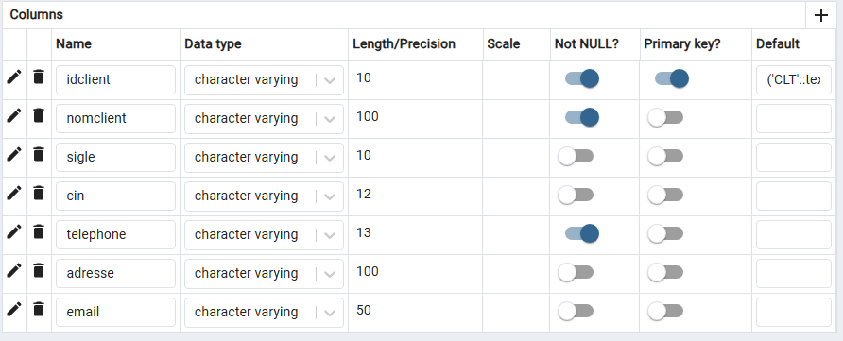
Figure 25 : Création de la table client

7.1.3. Création de la table zonedestination
La table « zonedestination » représente la zone qui englobe tous les points de destination dans la ligne FCE. Elle possède trois attributs qui sont présentées avec la figure 26.
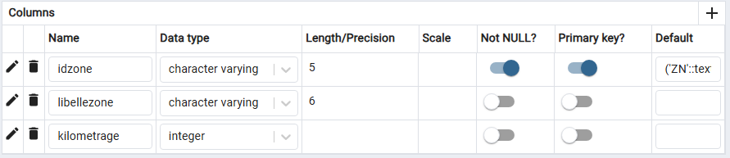
Figure 26 : Création de la table zonedestination

7.1.4. Création de la table destination
Une destination peut être un simple point d’arrêt ou une gare. Le table « destination » regroupe les détails à savoir. La figure 27 montre ces détails.
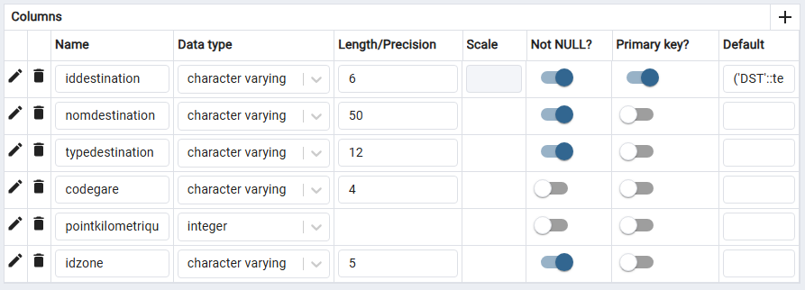
Figure 27 : Création de la table destination

7.1.5. Création de la table typemarchandise
Chaque marchandise qui arrive dans la gare de Fianarantsoa est catégorisée. Les catégories des marchandises sont sauvegardées dans la table « typemarchandise ». La figure 28 montre sa création.
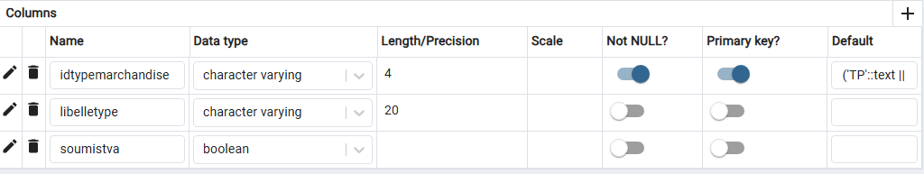
Figure 28 : Création de la table typemarchandise

7.1.6. Création de la table marchandise
La table « marchandise » enregistre tous les colis qui seront transportées par les wagons. La figure 29 met en évidence ces attributs.
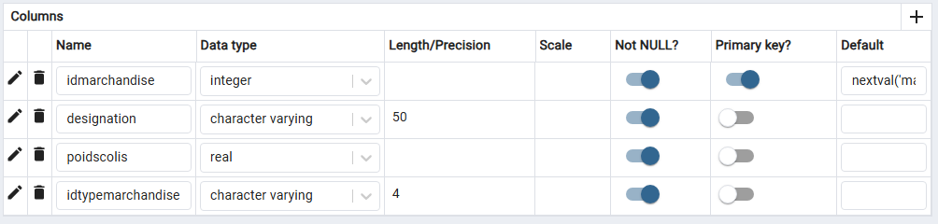
Figure 29 : Création de la table marchandise

7.1.7. Création de la table typewagon
Les wagons sont catégorisés pour la facturation. Le table « typewagon » stocke les informations des types de wagon, représentée dans la figure 30.
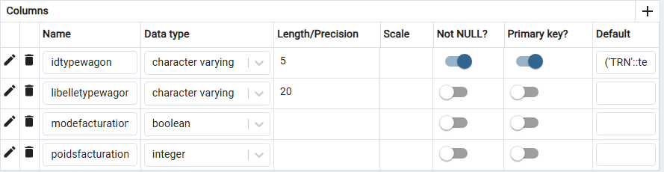
Figure 30 : Création de la table typewagon

7.1.8. Création de la table wagon
Les wagons transportent les marchandises et font le transport funéraire. La figure 31 montre la table « wagon ».
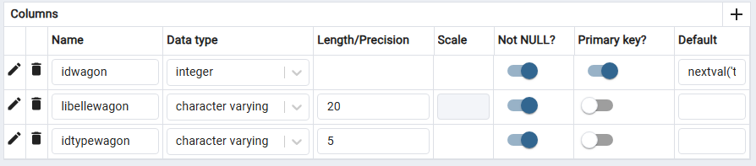
Figure 31 : Création de la table wagon

7.1.9. Création de la table tariffuneraire
La table « tariffuneraire » qui est illustrée dans la figure 32, permet de fixer le tarif de transport funéraire.
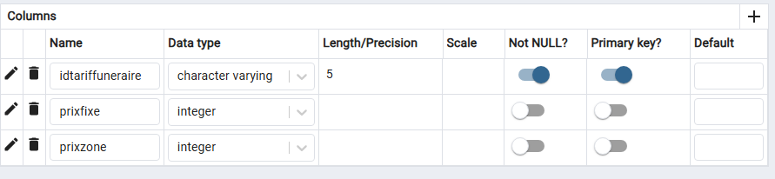
Figure 32 : Création de la table tariffuneraire

7.1.10. Création de la table tarifmarchandise
Par contre, la table « tarifmarchandise », représentée dans la figure 33 permet de sauvegarder le tarif du transport des marchandises qui est fixer selon la destination, le type de marchandise et le type de wagon.
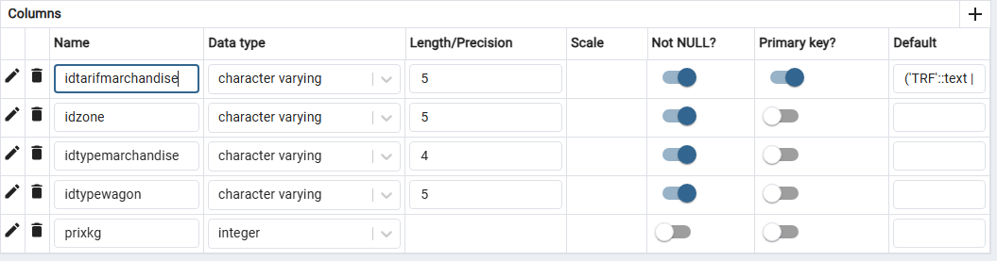
Figure 33 : Création de la table tarifmarchandise

7.1.11. Création de la table detailfacture
La figure 34 montre les informations, à enregistrer pour enregistrer toutes les marchandises, qui se trouve dans la table « detailfacture ». Les données dans cette table récapitulent les lignes dans une facture de marchandise.
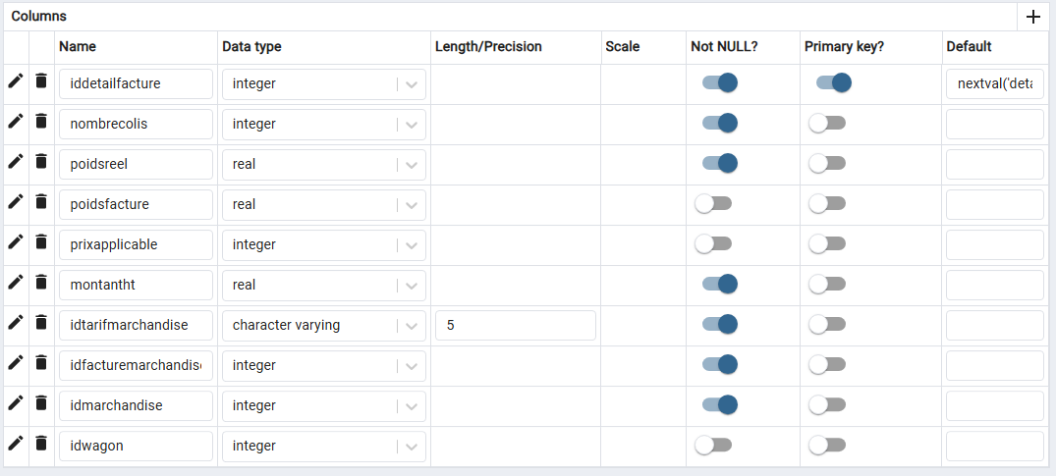
Figure 34 : Création de la table detailfacture

7.1.12. Création de la table facturefuneraire
La table « facturefuneraire » stocke les renseignements sur le transport funéraire. La table est décrite dans la figure 35.
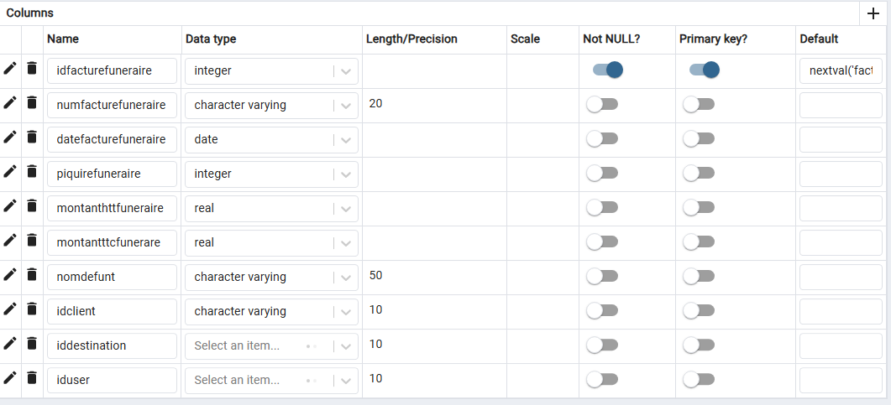
Figure 35 : Création de la table facturefuneraire

7.1.13. Création de la table facturemarchandise
Le cœur de la fonctionnalité dans cette application est l’enregistrement des informations sur une facture de marchandise afin de l’imprimer en PDF. La table « facturemarchandise » est représenté par ces attributs dans la figure 36.
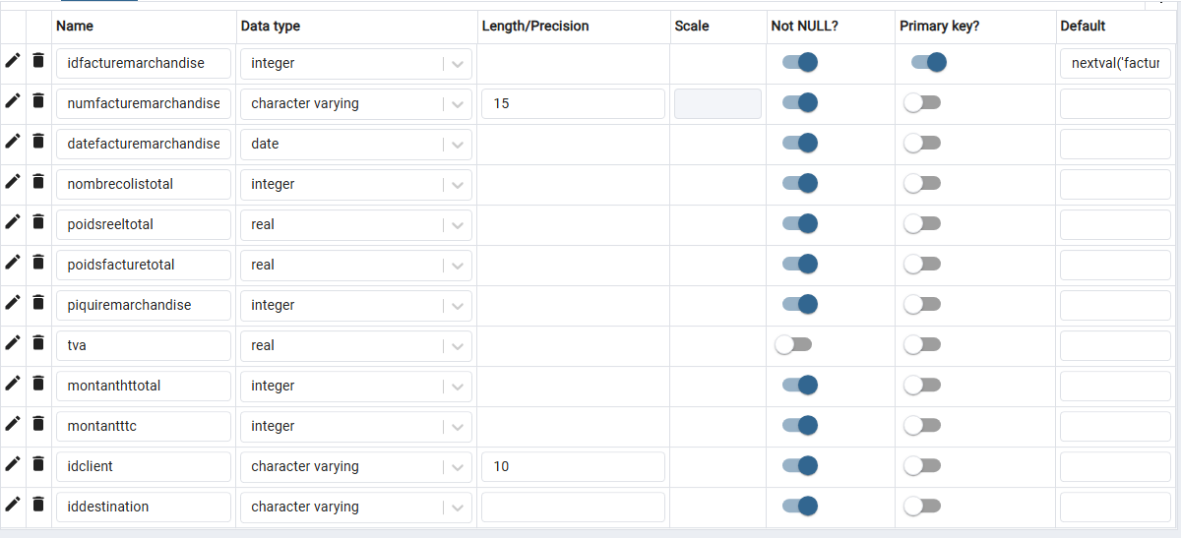
Figure 36 : Création de la table facturemarchandise

7.2. Codage de l’application
Le codage de l’application c’est la partie de développement de l’application. Cette partie suit tous ce qui a été convenu pendant la conception, ainsi on code la partie visible par l’utilisateur qui est le frontend et aussi la partie qui traite les l’enregistrement des bases de données qui est le backend, c’est aussi la partie qui est directement liée au SGBD : PostgreSQL.

7.2.1. Côté backend
Des extraits de code dans la partie Backend sont présentés dans cette section pour voir les logiques, les connexions entre le backend et le frontend mais aussi le backend et le PostgreSQL.

7.2.1.1. Connexion à la base de données : Taxation
Comme déjà expliqué, le nom de la base de données est Taxation, elle stocke toutes les données. La figure 37 montre la connexion dans la base de données par le Backend.
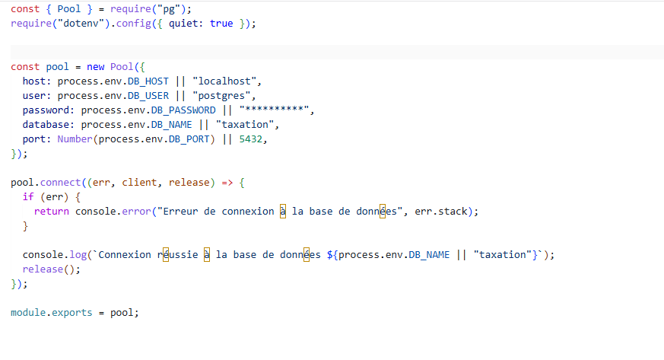
Figure 37 : Connexion à la base de données

7.2.1.2. Authentification
Cette application est utilisée par plusieurs type d’utilisateur alors l’authentification permet de savoir qui se connecte.
La figure 38 expose le code de traitement de l’authentification. D’abord, il y a récupération des « courriel et mot de passe ». Après les données sont correspondant à ces informations envoyées sont sélectionnés dans la base de données. Par exemple, le mot de passe n’est pas manipulé directement mais comparé en étant haché. Ainsi, elles assistent à des vérifications et ainsi si les informations reçues sont correctes, l’utilisateur peut accéder à toutes les pages qui lui sont autorisées par le jeton crée via backend.
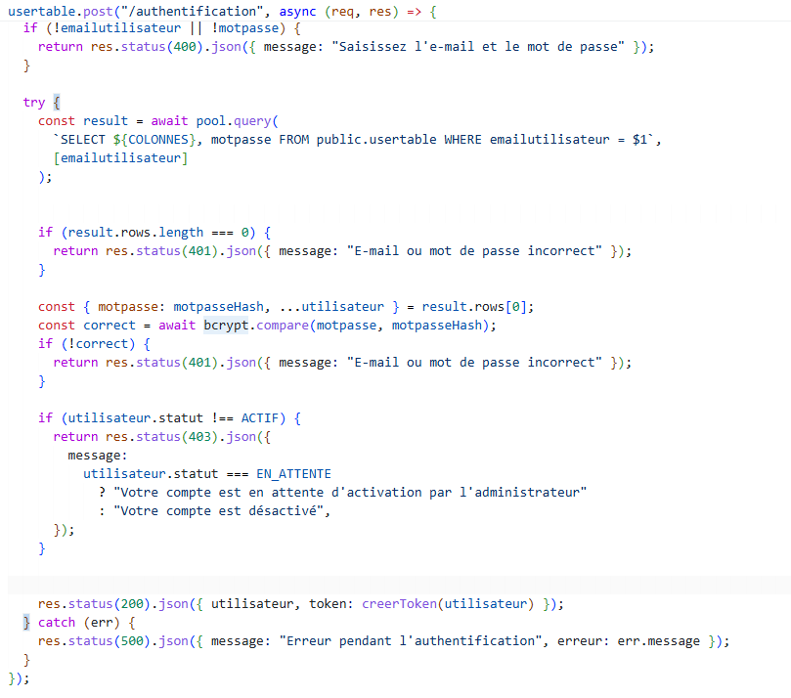
Figure 38 : Authentification
La fonction « creertoken », exposée dans la figure 39, est la fonction qui crée le jeton pour l’ouverture des sessions.
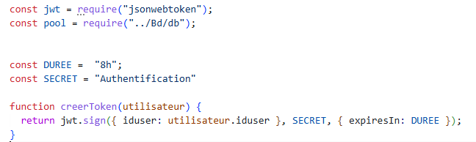
Figure 39 : Création de token

7.2.1.3. Nouvelle facture
La plus important de la fonctionnalité de cette application est l’enregistrement d’une nouvelle facture.
Après qu’un taxateur a enregistré une nouvelle facture de marchandise, les données sont envoyées directement dans le backend. Les premières données enregistrées sont les données de la table facture : tous les montants et poids totaux. Dès que l’identifiant de cette facture est récupéré, les deuxièmes parties des données qui sont les lignes des marchandises sont stockées en suite. Ce processus est présenté dans la figure 40.
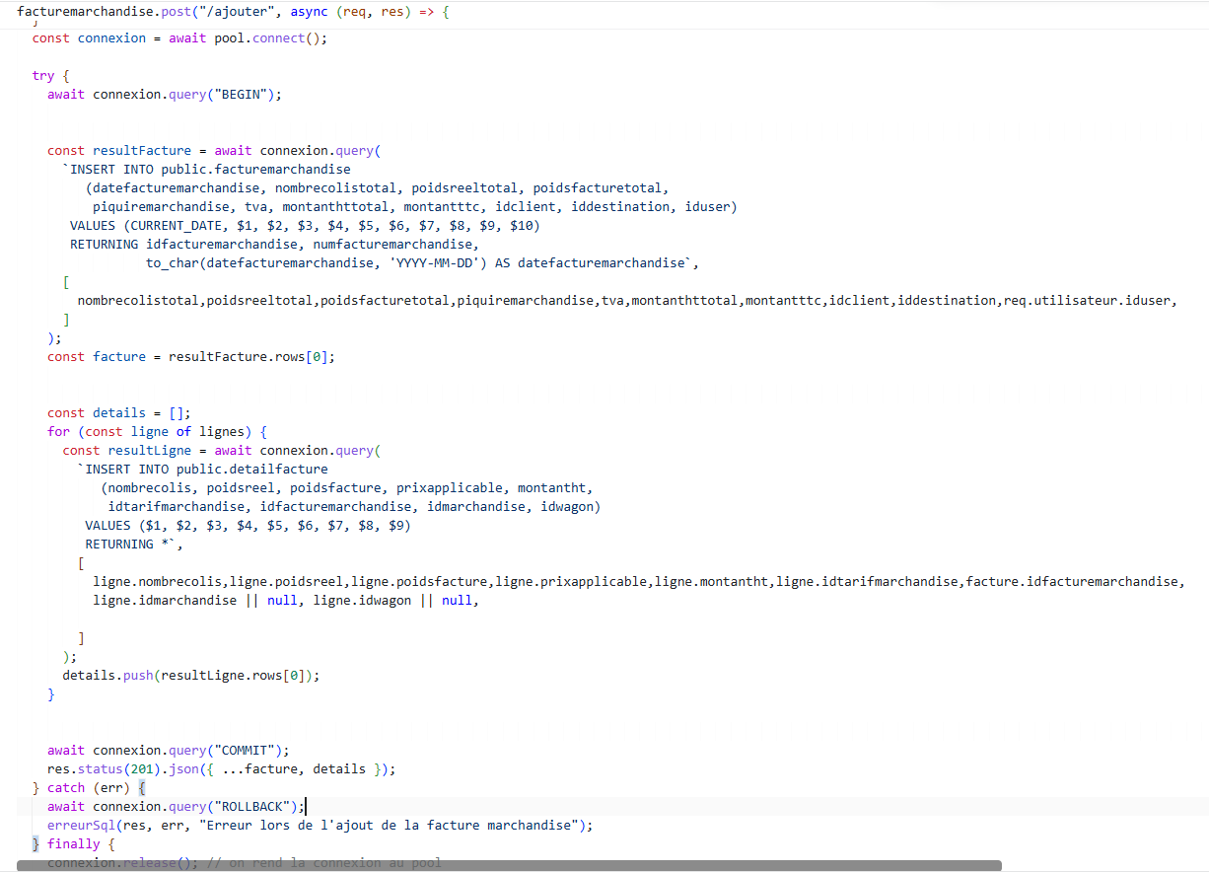
Figure 40 : Ajout de nouvelle facture de marchandise

Pour la sauvegarde des informations d’une facture de transport funéraire, le processus d’enregistrement est simple car les données envoyées par l’interface utilisateur sont directement stockées dans la base de données. L’ajout de nouvelle facture de transport funéraire est illustré dans la figure 41.
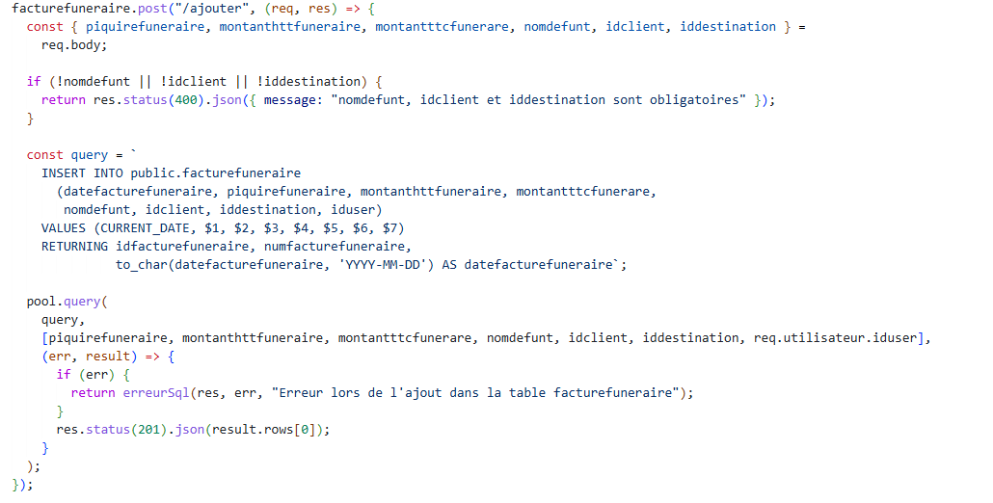
Figure 41 : Ajout de nouvelle facture de transport funéraire

7.2.1.4. Statistique
Le statistique permet regrouper les données. Ainsi, les informations sont sélectionnées dans les tables de la base de données pour faciliter l’affichage et la lecture à la côté frontend.
Pour le statistique de la facture de marchandise, la sélection commence par les données qui se trouvent la table facturemarchandise et les informations liées à cette table dans d’autres tables selon la date de début et date de fin choisie dans le frontend. Puis les données qui se trouvent dans la table detailfacture et les informations la concernant sont récupérées dans les autres tables qui lui sont associées. Ce processus est expliqué dans la figure 42.

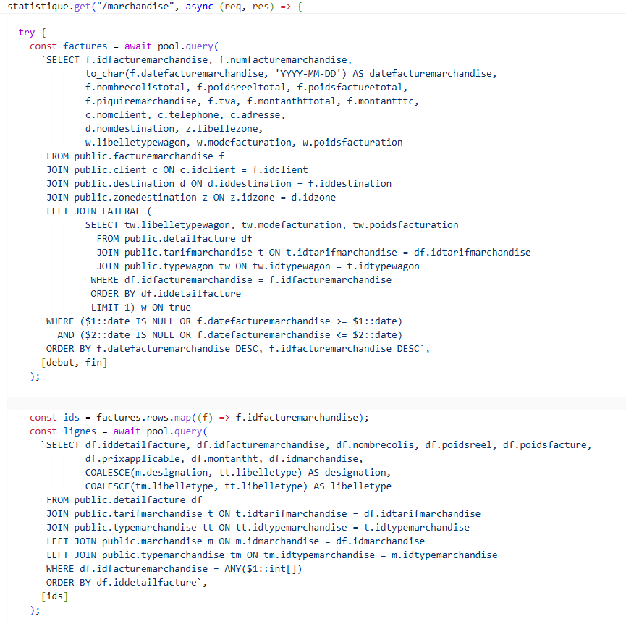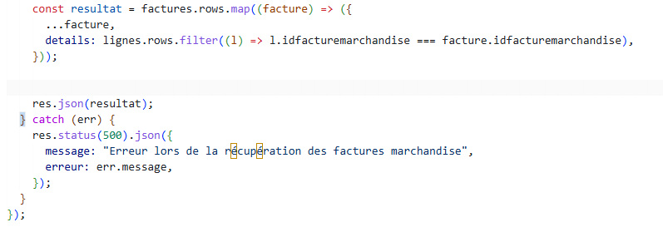
Figure 42 : Sélection dans la base de données pour afficher les statistiques
Pour la statistique de la facture du transport funéraire, la sélection des données se fait dans les tables facturefuneraire, client, destination, zone. La récupération et l’envoi des données sont présentés dans la figure 43.
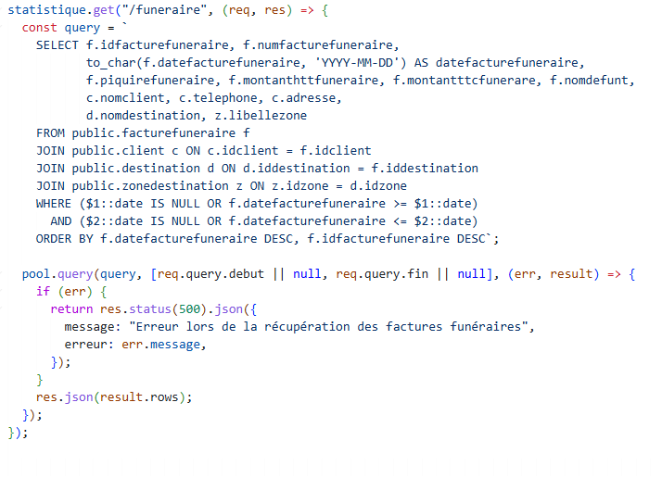
Figure 43 : Sélection les données dans la table facture funéraire

7.2.2. Côté frontend
Les extraits de code de la Côté frontend sont présenté dans cette section parce que certains traitements sont effectués directement dans ce côté.

7.2.2.1. Calcul des taxes
Le tarif de transport de marchandise dépend de la zone de destination, du wagon qui le transport mais aussi du type de marchandise. Donc tous ces critères sont à vérifier pour spécifier le tarif de taxation. La figure 44 montre la fonction de vérification de ces critères.
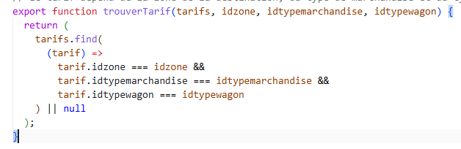
Figure 44 : Trouver un tarif

7.2.2.2. Calcul dans la facture
Les calculs effectués pour obtenir les informations dans un facture sont effectués dans un fichier qui s’appelle calculsFacture.js. La figure 45 expose le code de la fonction creerLigne qui récupère les données en vérifiant le type de wagon, en calculant le poids de marchandise et en désignant poids de facturation et le prix applicable.
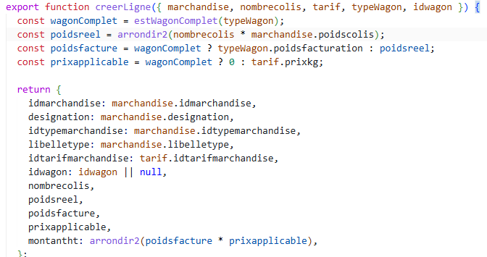
Figure 45 : Fonction de création des lignes
Si le type de marchandise est wagon complet soit série 100, soit série 400, c’est le poids de facturation dans la table typewagon qui est facturé mais pas le poids des marchandises. Ainsi il est nécessaire d’enregistrer une ligne dédier à ce poids de facturation pour que les poids de marchandise transporter dans ce wagon ne soient pas taxé et seulement cette ligne qui est imprimé sur la facture et pour tous les montants de facturation.
La figure 46 expose la fonction de création de cette première ligne de facture des marchandises transportées dans un wagon complet.
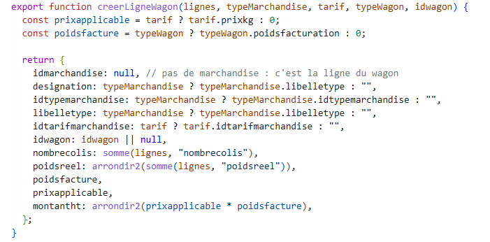
Figure 46 : Création de la première ligne de wagon complet

La figure 47 montre la fonction calculerTotaux qui calcule la plupart des données à insérer dans une facture de marchandise comme poids total réels, poids total à facturer, montant hors taxe total, TVA, montant Toutes Taxes Comprises, mais aussi la vérification de poids facturable minimale pour le wagon express.
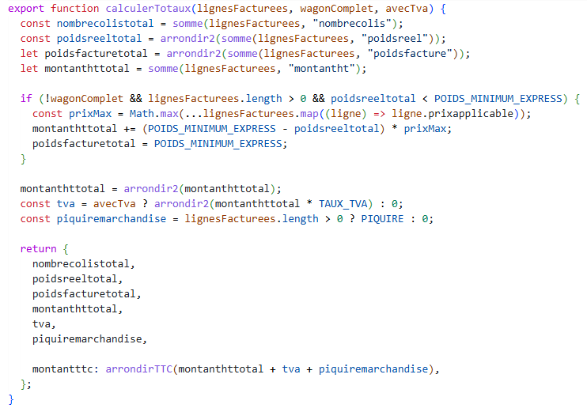
Figure 47 : Calcul des totaux

7.2.2.3. Impression en PDF de la facture
L’impression d’une facture marque la fin d’enregistrement d’une nouvelle facture. Ainsi la facture en version papier prouve que les marchandises sont maintenant à la disposition de la gare FCE. La figure 48 montre un extrait de code de manipulation de l’impression de PDF d’une facture, répéter deux fois ou une seule fois sur le papier A4, que soit pour la facture de marchandise ou pour la facture de transport funéraire.
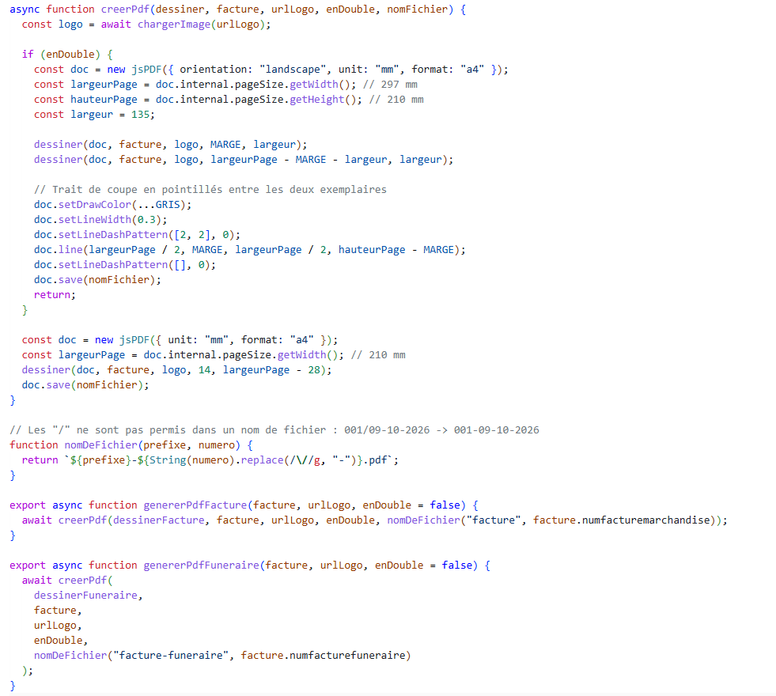
Figure 48 : Extrait des codes de création des fichiers

7.3. Présentation de l’application
Après développement, une application fonctionnelle est obtenue avec des interfaces faciles à comprendre. Le nom de l’application est E-TaxeColis. Cette section présentera les interfaces utilisateurs les plus importantes et plus utilisées.
La présentation des interfaces va commencer par l’authentification ensuite l’aperçue de chaque première redirection après authentification puis les pages consultées fréquemment par les taxateurs qui sont les principaux utilisateurs de cette application comme l’enregistrement des nouvelle facture, statistique et en fin les pages qui permettent au chef de division et au directeur de suivre les transactions : Recette, tableau de bord et enregistrement des factures par chaque taxateur.

7.3.1. Authentification
L’authentification permet de vérifier l’utilisateur qui souhaite se connecter pour que l’application lui redirige vers les pages qu’il peut consulter. Pour s’authentifier avec E-TaxeColis, il est requis d’insérer le courriel et le mot de passe de l’utilisateur. La figure 49 présente la fenêtre d’authentification.
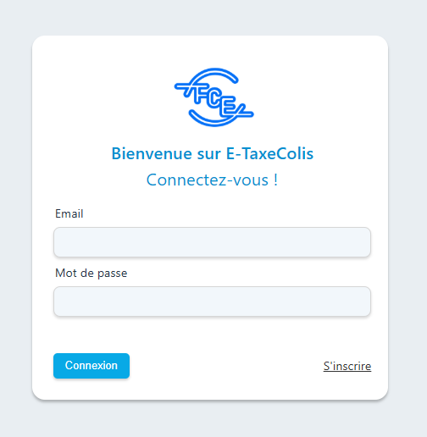
Figure 49 : Page d’authentification

7.3.2. Aperçus de chaque première page selon les rôles de l’utilisateur
Cette application est utilisée par quartes types d’utilisateurs. Après authentification, la première page qui s’affiche et les pages qu’il peut accéder sont différentes.
L’interface de cette application est divisée en trois parties :
- Le header : présente le titre de chaque page visitée
- Le sidebar : présent le logo, les menus, le profil des utilisateurs connectés et le bouton de déconnexion
- Le body : présente le corps de la page, la partie où toutes les données sont enregistrées, affichées, ou modifiées
Pour l’administrateur, la première page qu’il accède est la page d’activation des comptes du fait que sa principale fonctionnalité est la gestion des utilisateurs. Cette page est illustrée dans la figure 50.
Dans la section menu, l’administrateur peut consulter le menu : « Utilisateur » qui est la page d’affichage de tous les utilisateurs, cette page lui permet d’ajouter aussi des changements sur les comptes comme le type d’utilisateur.
L’autre menu « Enregistrement facture », présenté ultérieurement, affiche un tableau sur les enregistrements des factures des taxateurs.
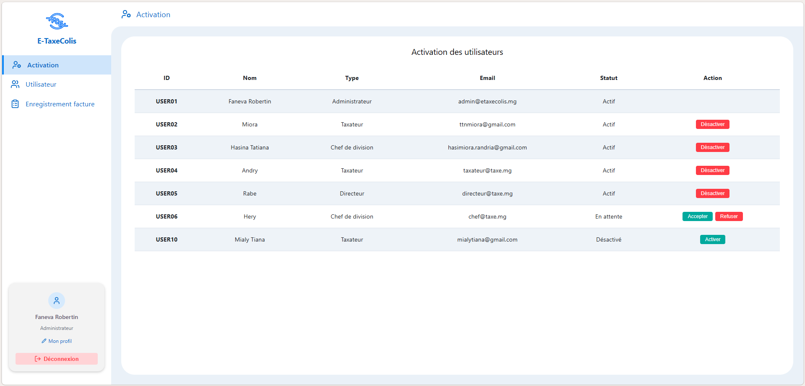
Figure 50 : Page d’activation des comptes

Pour l’utilisateur de type taxateur, la première page où il est redirigé est la page d’enregistrement de nouvelle facture avec la vérification du client qui est représentée dans la figure 51.
Cet utilisateur peut accéder à plusieurs pages en cliquant sur les menus :
- Nouvelle facture : Pour enregistrer les nouvelles factures
- Statistique : Afficher les nouvelles factures avec tous les détails des marchandises avec bouton d’impression en PDF
- Facture et Transport funéraire : Afficher les factures de marchandise et de transport funéraire et avec bouton pour impression PDF
- Client : Gérer les clients
- Marchandise : Gérer les marchandises
- Type marchandise : Gérer les types de marchandise
- Tarif marchandise : Gérer les tarifs des marchandises
- Tarif funéraire : Gérer les tarifs funéraires selon les zones de destination

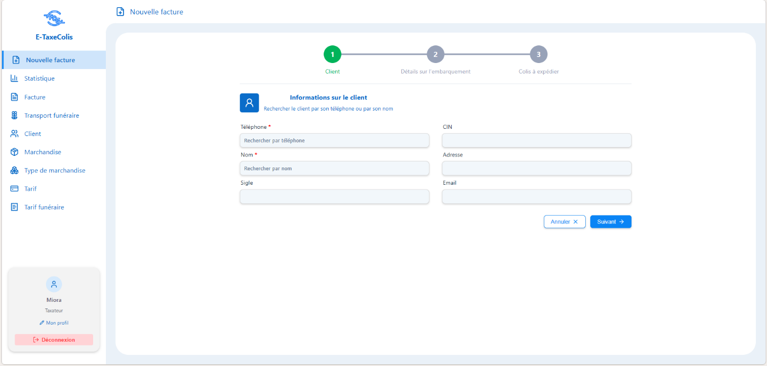
Figure 51 : Première page de l’enregistrement d’une nouvelle facture

Pour l’utilisateur de type chef de division et directeur, ils verront en premier la page : « Recette » qui affiche les recettes journalière, hebdomadaire, mensuelle ou selon les périodes choisis. La page recette est présenté dans la figure 52.
Si l’utilisateur est de type chef de division, les pages qu’il peut visiter sont :
- Recette : Afficher les recettes selon les périodes souhaités
- Statistique : Statistique des transports de marchandises ou funéraires
- Enregistrement facture : Afficher les factures enregistrées par chaque taxateur
- Zone : Gérer les zones
- Destination : Gérer les destinations
- Wagon : Gérer les wagons
- Type wagon : Gérer les types de wagon
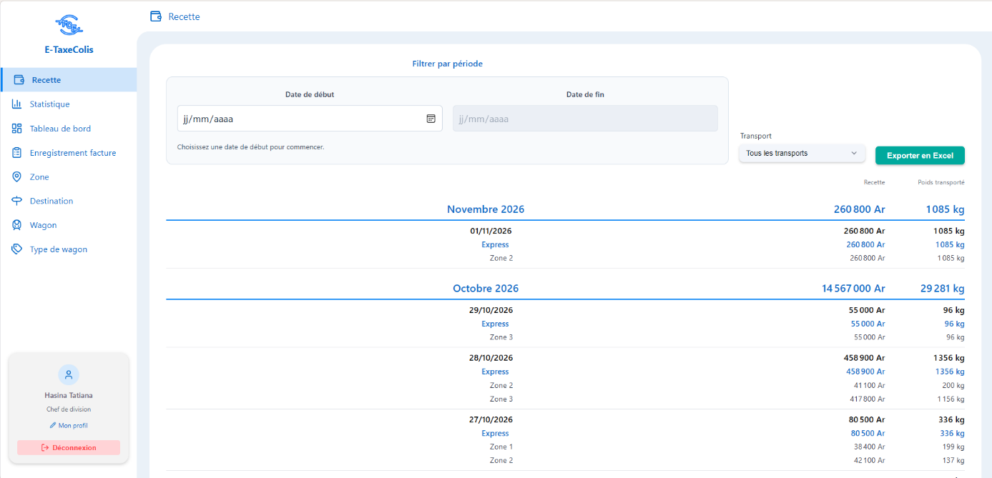
Figure 52 : Recette

7.3.3. Enregistrement d’une nouvelle facture
L’enregistrement d’une nouvelle facture est la fonctionnalité principale de cette application. Les étapes d’enregistrement d’une nouvelle facture se fait en trois étapes donc les sections de recueil des informations sont en nombre de trois.

7.3.3.1. Première section
La première section de la page, présenté dans la figure 53, se concentre sur la sélection ou l’enregistrement d’un client propriétaire de la facture. La sélection commence par la recherche selon son nom ou son téléphone. Si le nom ou le téléphone saisi n’existe pas dans la base de données, un bouton qui permet de faire apparaître une fenêtre d’ajout de nouveau client s’affiche sur l’écran. Dès que la sélection est effectuée avec succès, le taxateur peut passer à l’étape suivante.

Figure 53 : Première section – Client

7.3.3.2. Deuxième section
La deuxième section, exposée dans la figure 54, permet de préciser les détails de l’embarquement comme la désignation de la destination. Les données sélections permet aussi de spécifier la façon de saisir les données mais aussi les pages qui seront affichées dans la troisième section.
Après que la destination est précisée, le taxateur passe au choix de transport : marchandise ou transport funéraire. Si le taxateur choisi marchandise alors il doit faire le choix du type de wagon qui transportera les marchandises. Et si le choix se porte sur l’ « Express », il faut savoir en avance le type de marchandise à enregistrer pour choisir le mode de facturation avec ou sans TVA. TVA est égale zéro, pour les marchandises de type : carburant sans TVA.
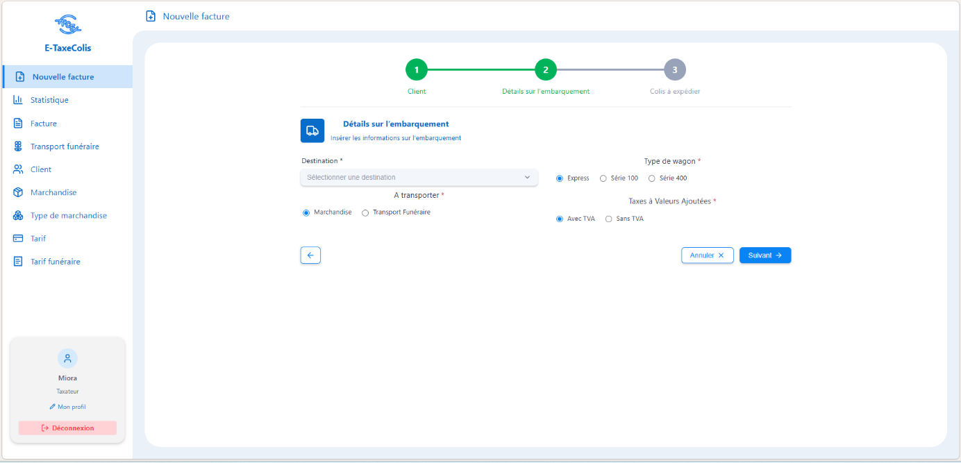
Figure 54 : Deuxième section – Details d’embarquement

Si le taxateur désigne comme type de wagon, wagon complet : série 100 ou série 400, deux nouvelles informations sont à sélectionner, type de marchandise : PPN et Divers qui sont les deux seuls types de marchandise pour les wagon complet, la désignation du wagon est facultative. La figure 55 affiche la deuxième section après sélection d’un type de wagon en wagon complet.
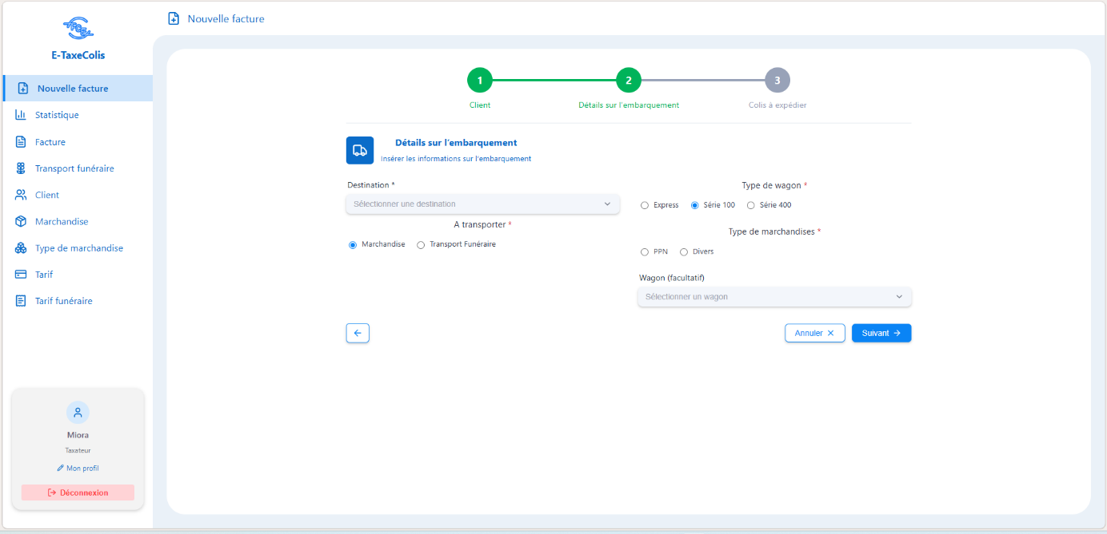
Figure 55 : Details d’embarquement – wagon complet

Si le taxateur choisi le transport funéraire, l’étapes d’enregistrement passe directement à la troisième section. La figure 56 montre la section « Détails sur l’embarquement » après que le taxateur appuie sur Transport funéraire.
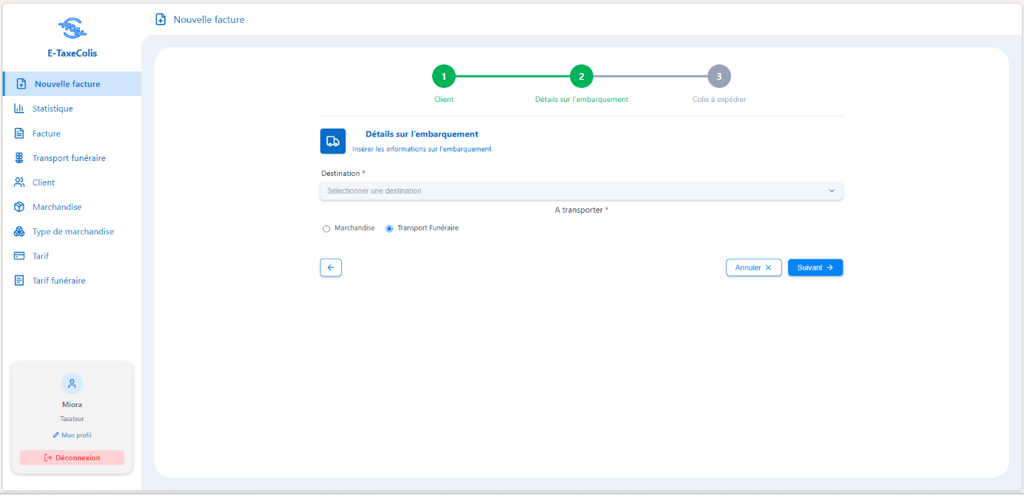
Figure 56 : Details d’embarquement – Transport funéraire

7.3.3.3. Troisième section
Les pages affichent dans la troisième section dépendent des données spécifiées dans la deuxième section qui est le Détail de l’embarquement. La page de cette troisième section se divise en deux :
- La partie à gauche : formulaire enregistrement des marchandises ou les informations à insérer dans la ligne des factures
- La partie à droite : une aperçue de la facture après enregistrement des lignes et détails de la facture. Pour les enregistrements des lignes marchandises, ces derniers peuvent être encore supprimées ou modifiées en utilisant les boutons : modifier ou supprimer.
Il ne faut pas oublier que les tarifs sont récupérés dans la base de données selon les données sélectionnées dans la deuxième section et la désignation. Les montants, les poids : réel, total sont calculé automatiquement par le frontend.
L’impression et l’enregistrement de nouvelle facture présentent des règles :
- Si les marchandises sont à embarquer dans un wagon Express, la facture ne doit contenir que 11 colis, et le poids minimum facturable est 20 kg.
- Si le client choisit de faire transporter sont marchandise dans un wagon complet alors il doit payer les poids de facturation des wagons mais pas des marchandises : Série 100 facturé avec 15 000 kg, transporte 10 00 kg de marchandise, Série 100 facturé avec 20 000 kg, transporte 15 000kg de marchandise. Dons les marchandises ne doivent jamais dépasser ces limites de poids.
Ces règles sont visibles et appliquées par les taxateurs dans les interfaces d’enregistrement.
La figure 57 expose la section d’enregistrement des marchandises facturées avec TVA à embarquer dans wagon Express où les nombres de colis sont comptabilisés.
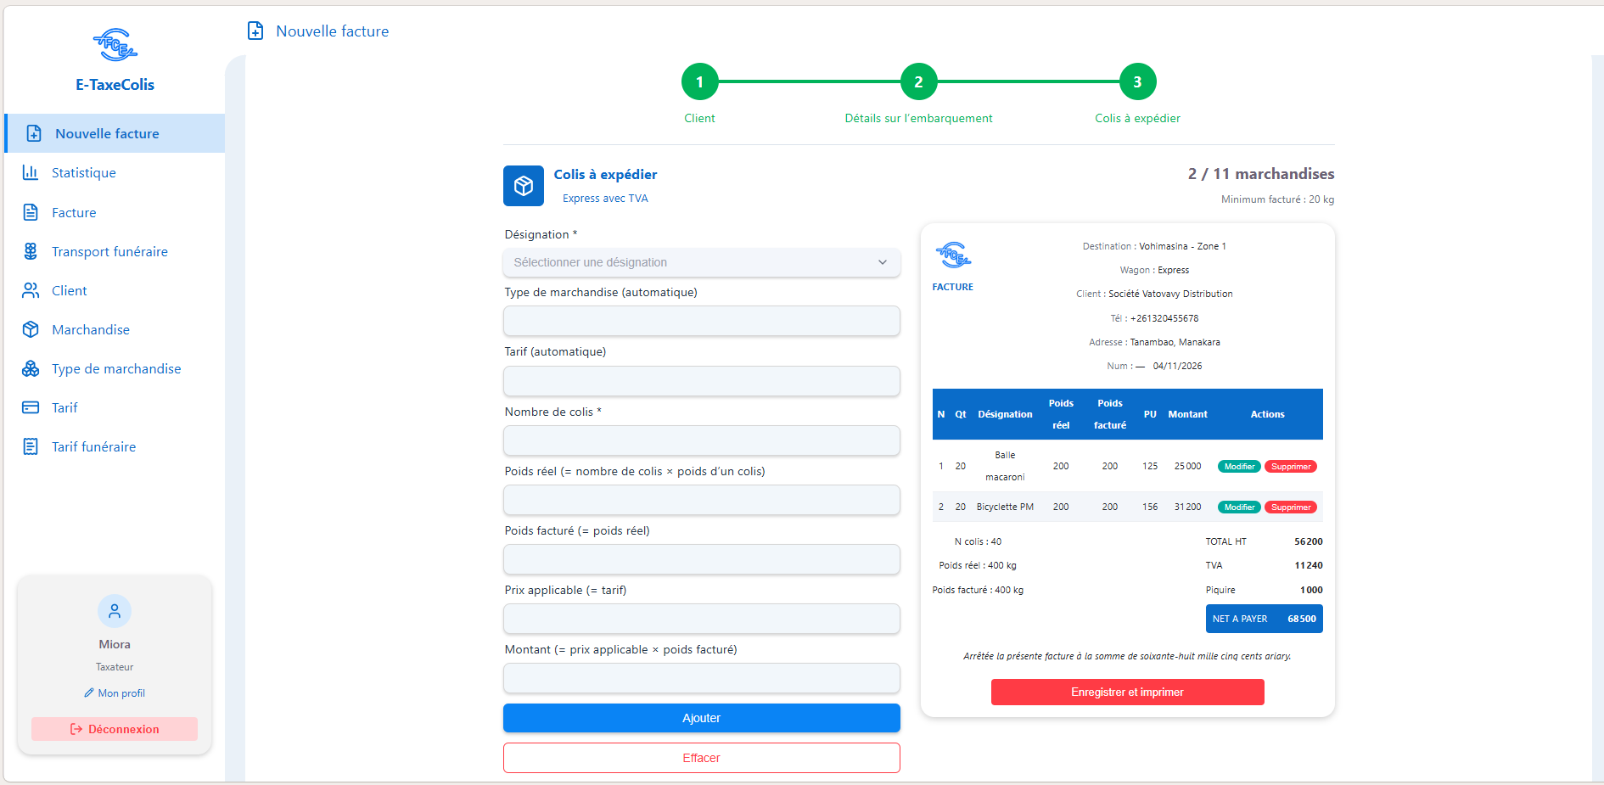
Figure 57 : Section pour les marchandises facturées avec TVA à embarquer dans un wagon Express
Dans la section d’enregistrement des marchandises sans TVA, le TVA est zéro, la figure 58 expose l’interface d’enregistrement des marchandises à embarquer dans un wagon Express

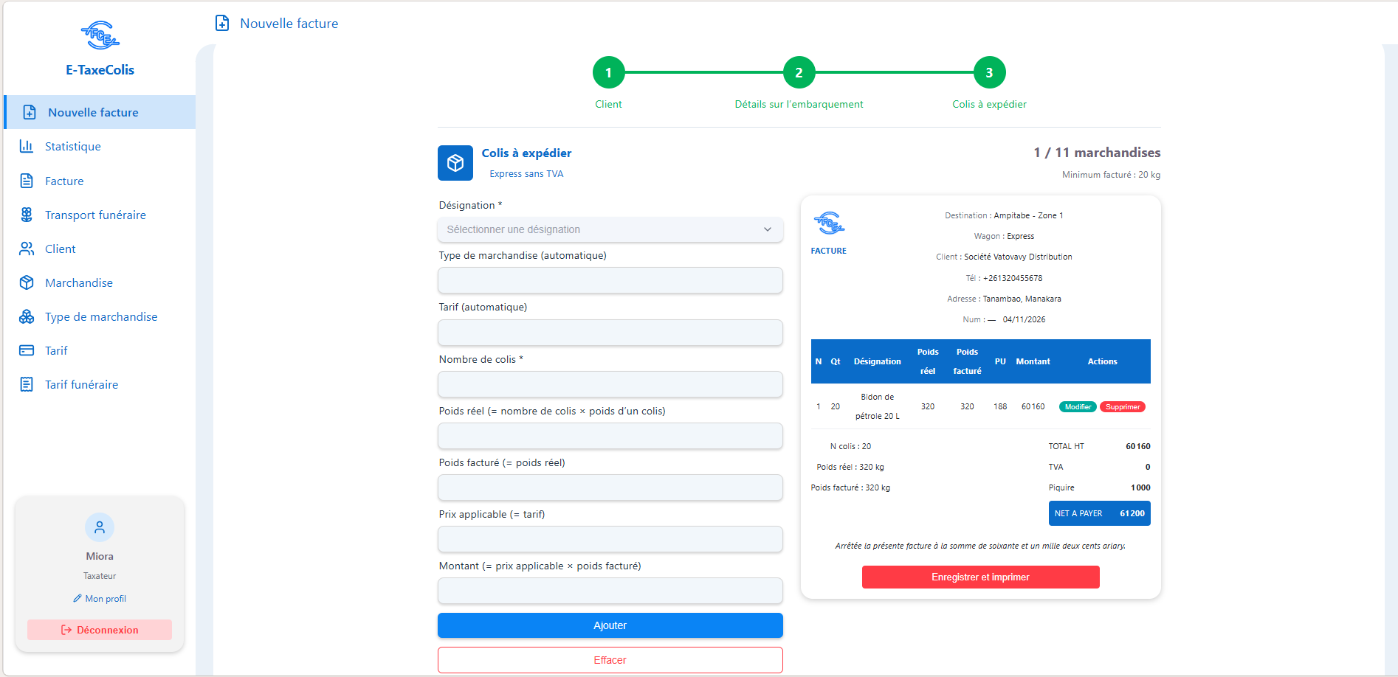
Figure 58 : Section pour les marchandises facturées sans TVA à embarquer dans un wagon Express

Pour l’enregistrement des wagons complets, la première ligne est ajoutée automatiquement d’après les données sélectionnées dans la deuxième section . C’est cette première ligne qui vérifie le poids total à ne pas dépasser des marchandises à embarquer. Le type de marchandises sélectionnées représente la majorité des marchandises à transporter. La figure 59 montre l’interface d’enregistrement des colis à embarquer dans un wagon complet.
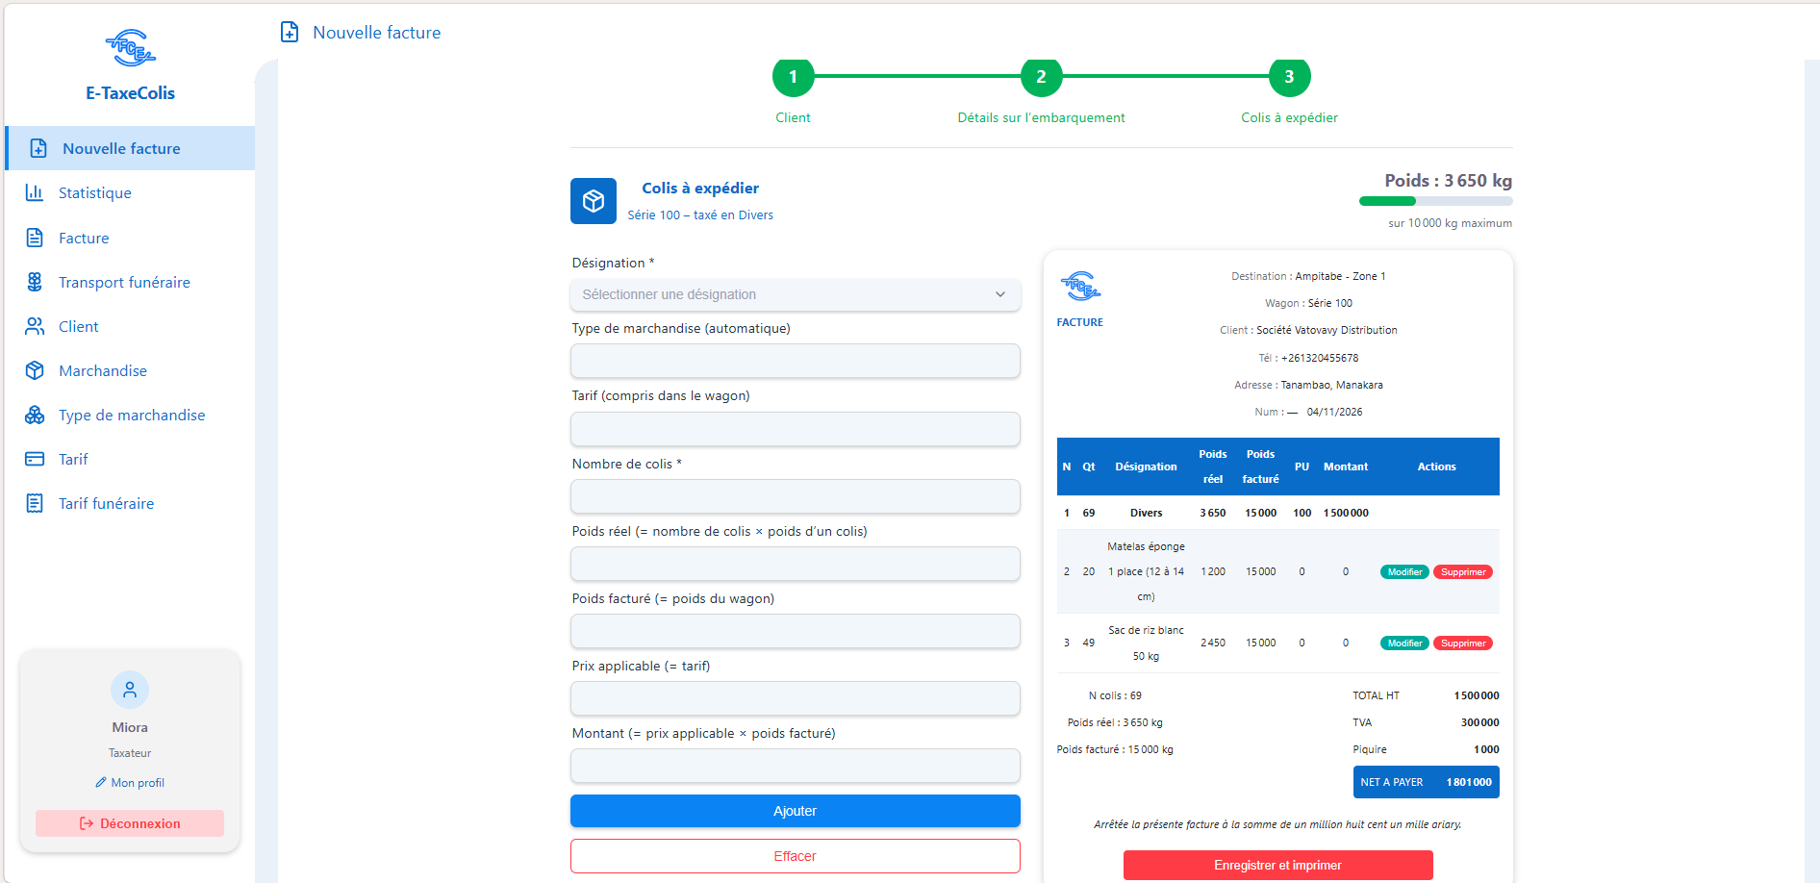
Figure 59 : Section pour les marchandises facturées à embarquer dans un wagon complet
Pour l’enregistrement des transports funéraires, les données sont saisies automatiques mais seul le nom du défunt qui est à préciser, l’interface est présentée dans la figure 59.
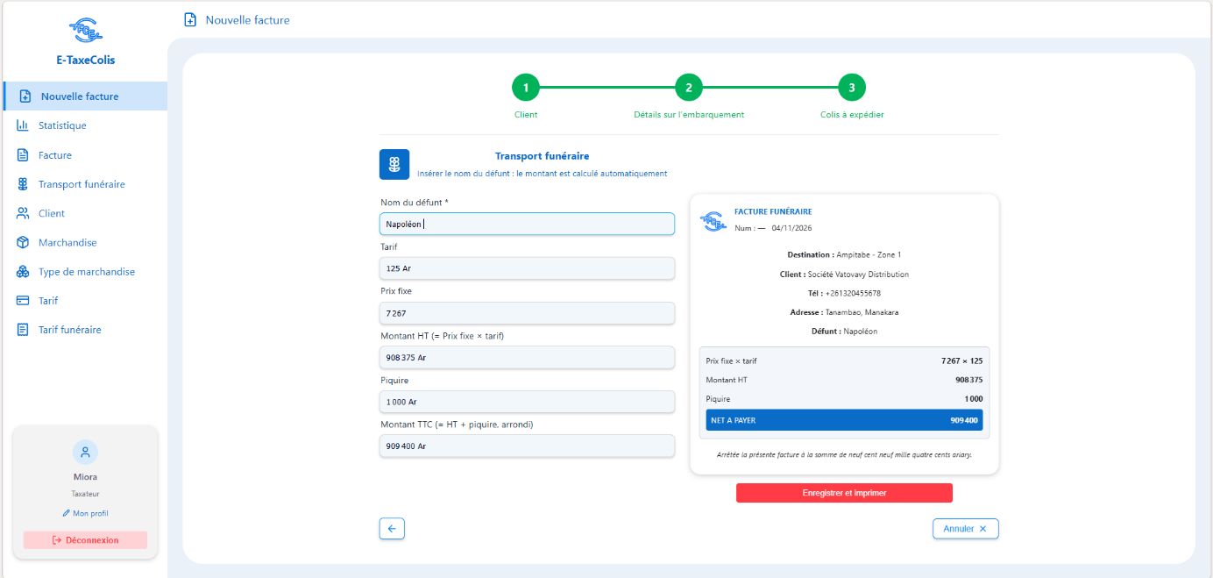
Figure 60 : Section pour l’enregistrement du transport funéraire

7.3.3.4. Impression en PDF
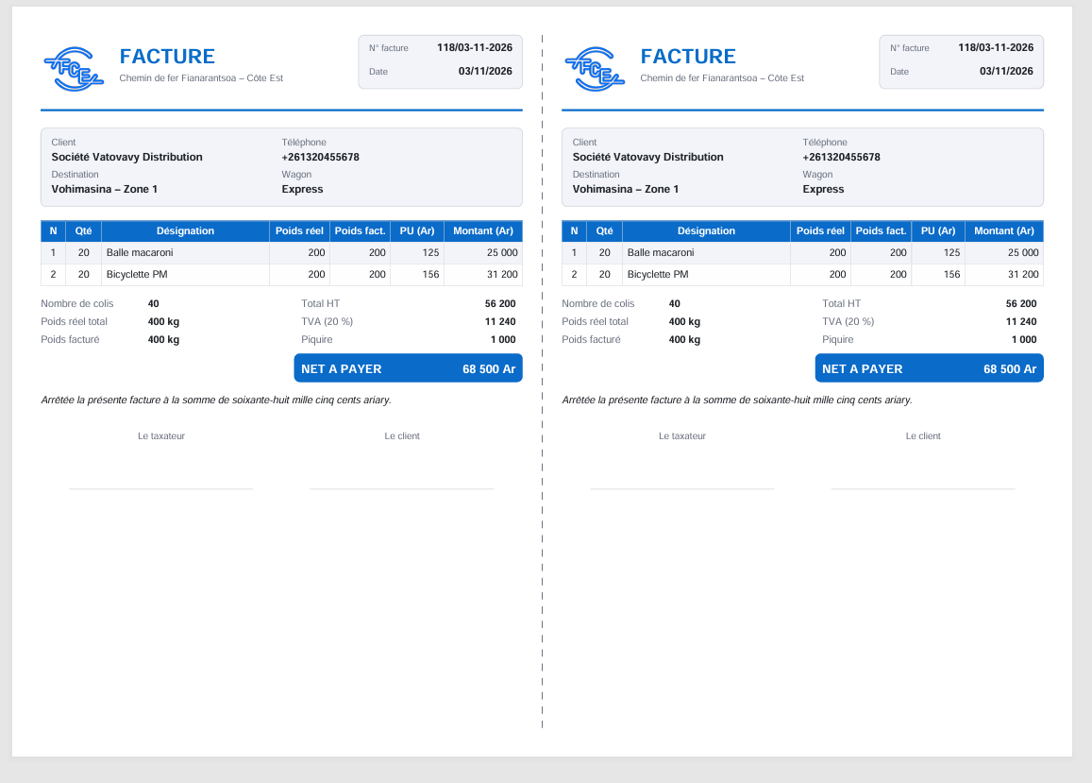
L’impression de la facture en PDF se fait sur un papier A4 divisée par deux qui sont des factures identiques. En effet, l’une de cette facture reste au sein de la gare mais l’autre moitié part avec la marchandise. La facture en PDF est présentée dans la figure 61.
Figure 61 : Image d’une facture

7.3.4. Statistique
La page statistique, mise en évidence dans la figure 62, est la deuxième interface la plus visitée par les taxateurs car elle permet d’imprimer les informations de chaque facture selon le destinateur. De plus, les informations imprimées sont différentes selon les besoins de ce dernier. Les destinateurs de ces informations sont les bagagistes, qui embarquent les marchandises dans les wagons, le directeur et le chef de division. Cette page statistique est consultable pour les autres utilisateurs de type chef de division et directeur.
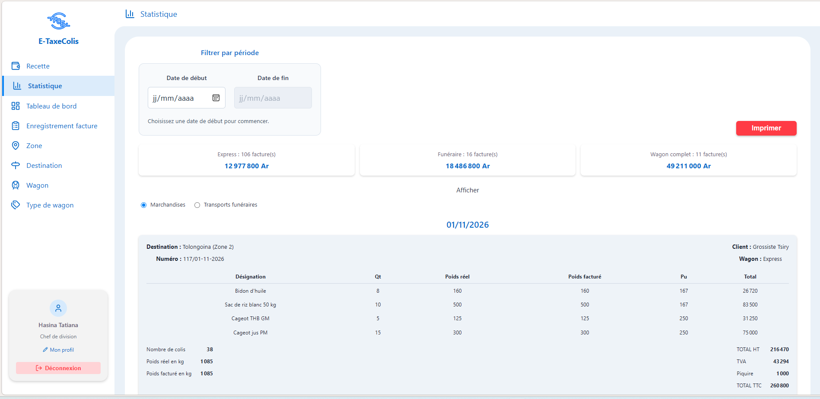
Figure 62 : Page pour le statistique

Pour imprimer une statistique, il faut appuyer sur le bouton Imprimer. Ce bouton fait apparaître la fenêtre présentée dans la figure 63 pour choisir le destinateur mais aussi le période de statistique à imprimer.
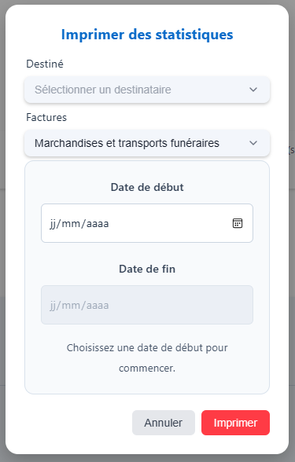
Figure 63 : Pop-up pour l’impression d’une statistique d’une marchandise

7.3.5. Facture de marchandise et de transport funéraire
Les taxateurs peuvent consulter tous les factures marchandises qu’ils ont enregistrées dans la page « Facture marchandise » exposée dans la figure 64, et tous les factures du transport funéraire dans la page « Transport funéraire » présentée dans la figure 65.
Les factures peuvent être filtré selon le période de date voulue. Avec le bouton Afficher, les taxateurs aperçoivent les détails de chaque facture, et le bouton Imprimer permet de réimprimer les factures.
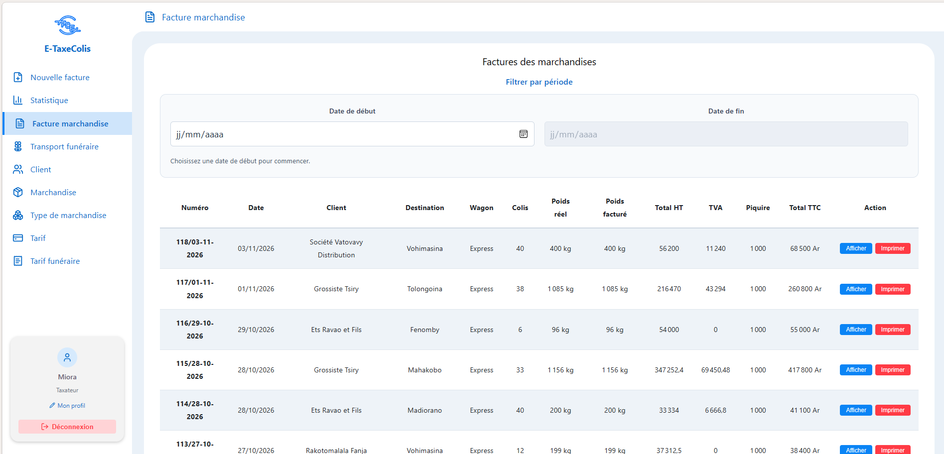
Figure 64 : Page d’affichage des factures de marchandise
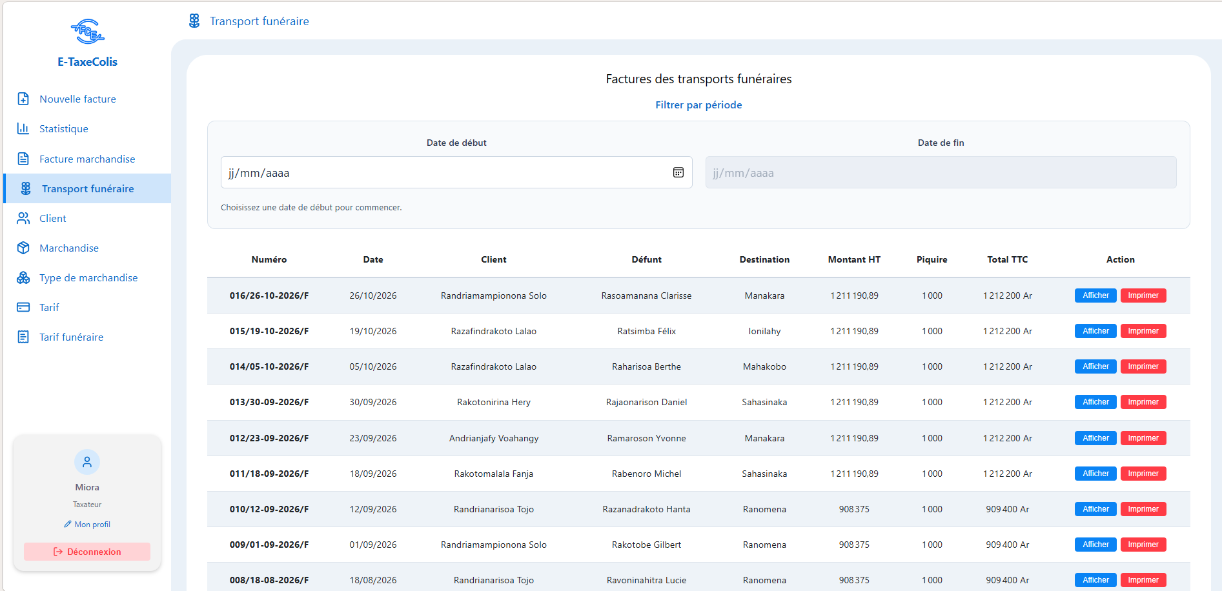
Figure 65 : Page d’affichage des factures de transport funéraire

7.3.6. Enregistrement des clients et des marchandises
Pour savoir les clients qui envoient des colis par la gare FCE, les taxateurs peuvent les enregistrer dans la page illustrée dans la figure 65 ou directement pendant le début de l’enregistrement d’une nouvelle facture. Cette page permet de voir et de modifier les informations concernant les clients.
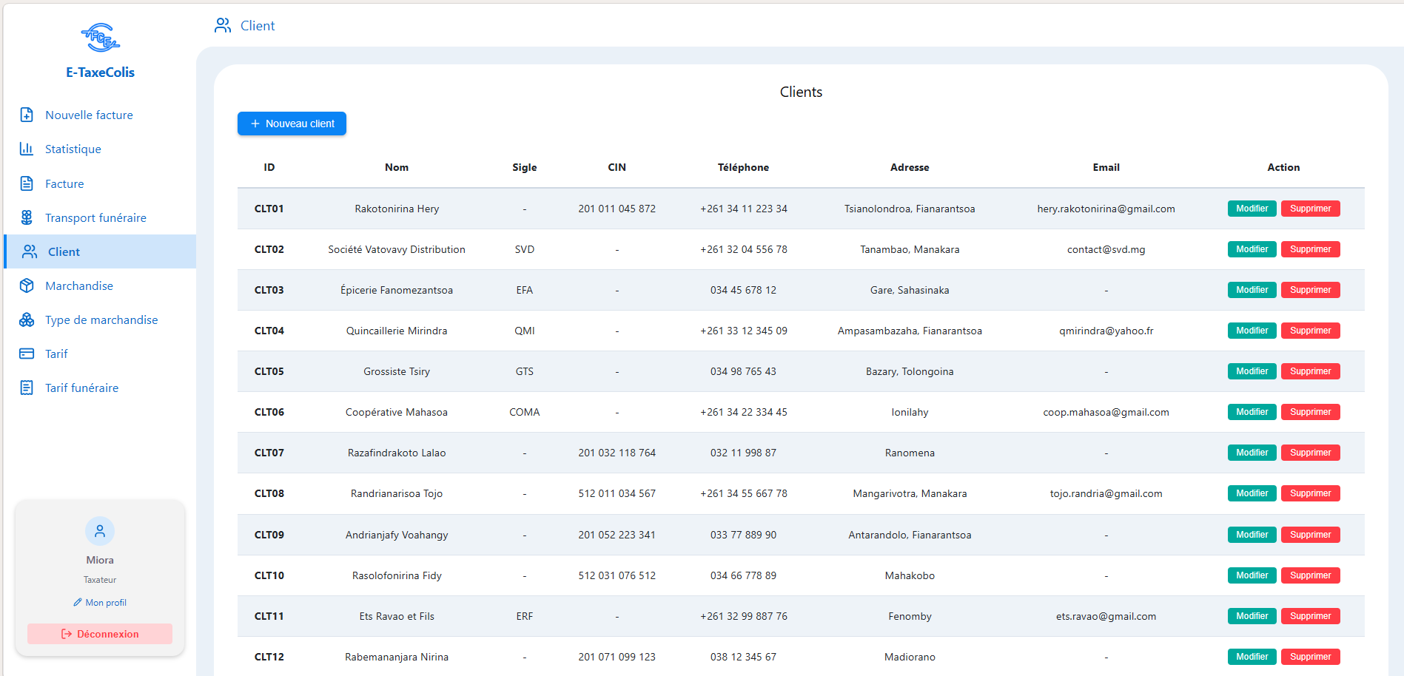
Figure 66 : Page de gestion des clients

Comme les marchandises sont les principaux colis à expédier vers la ligne de chemin de fer de FCE, une page est dédiée à leurs gestions. La figure 66 présente cette interface d’enregistrement de marchandises.
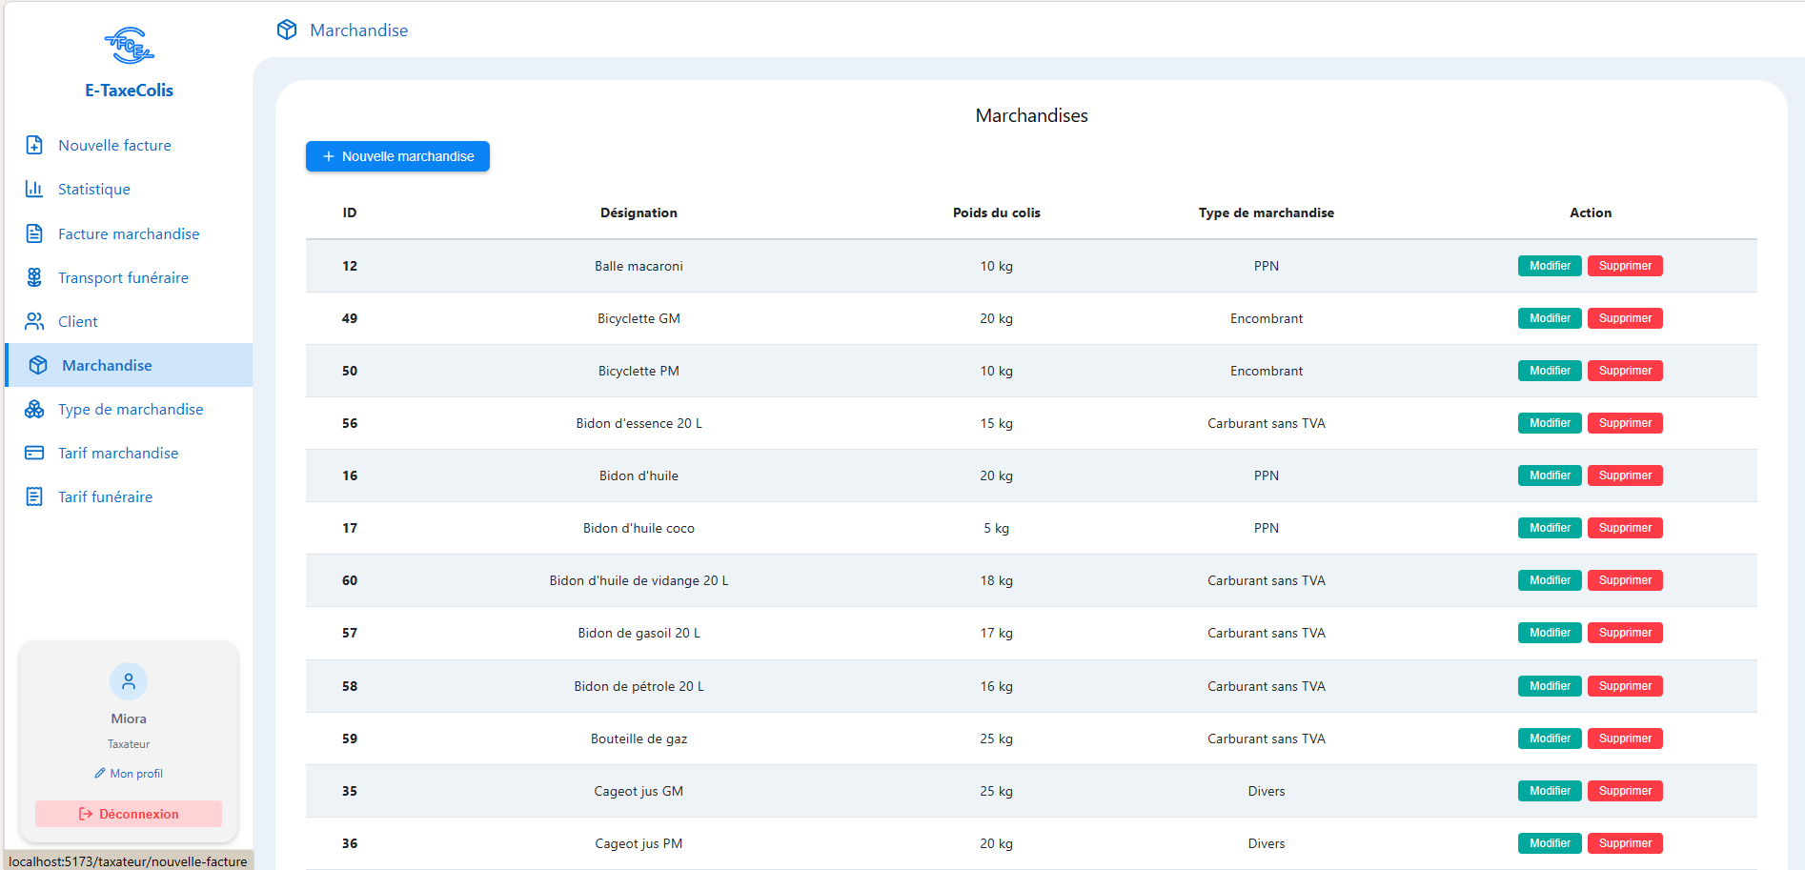
Figure 67 : Page de gestion des marchandises

7.3.7. Recette, tableau de bord, Enregistrement facture
Les pages Recette, tableau de bord, Enregistrement de facture sont les pages qui permettent au chef de division et au directeur de faire les suivis que ce soit sur l’exploitation ou sur les taxateurs. La page Recette, mise en évidence dans la figure 68, permet de consulter les recettes journalières, hebdomadaires, mensuelles ou selon les périodes voulus. Les recettes sont présentées avec les types de wagon, les zones de destination, et les poids totaux transportés.

Figure 68 : Recette

La page Tableau de bord, présenté dans la figure 69, expose des informations globales sur l’exploitation comme les recettes totales, mais aussi les recettes des factures de marchandise ou les factures de transport funéraire. La totale des factures délivrées mais aussi les poids de transportés ou la fidélité des clients y sont affichées aussi.
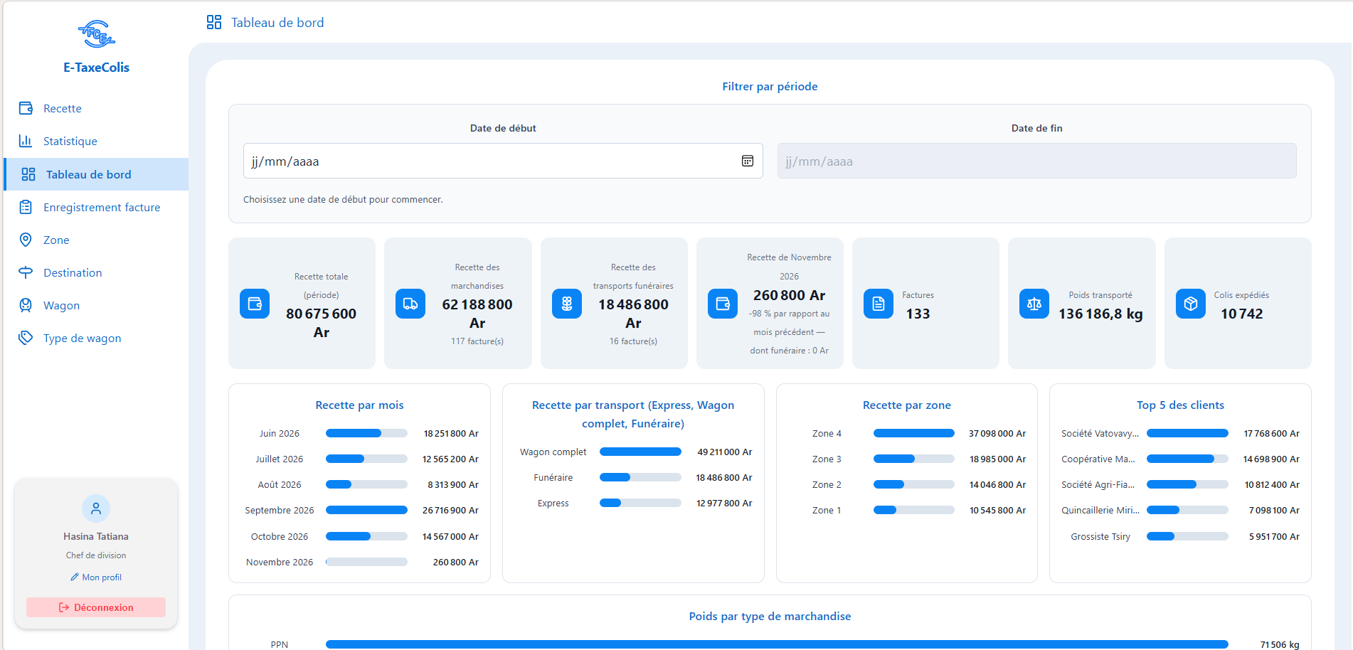
Figure 69 : Tableau de bord
La page Enregistrement facture, présentée dans la figure 70, montre le statistique des factures enregistrées par chaque taxateur, le bouton Afficher permet voir toutes les factures enregistrées de ce dernier.
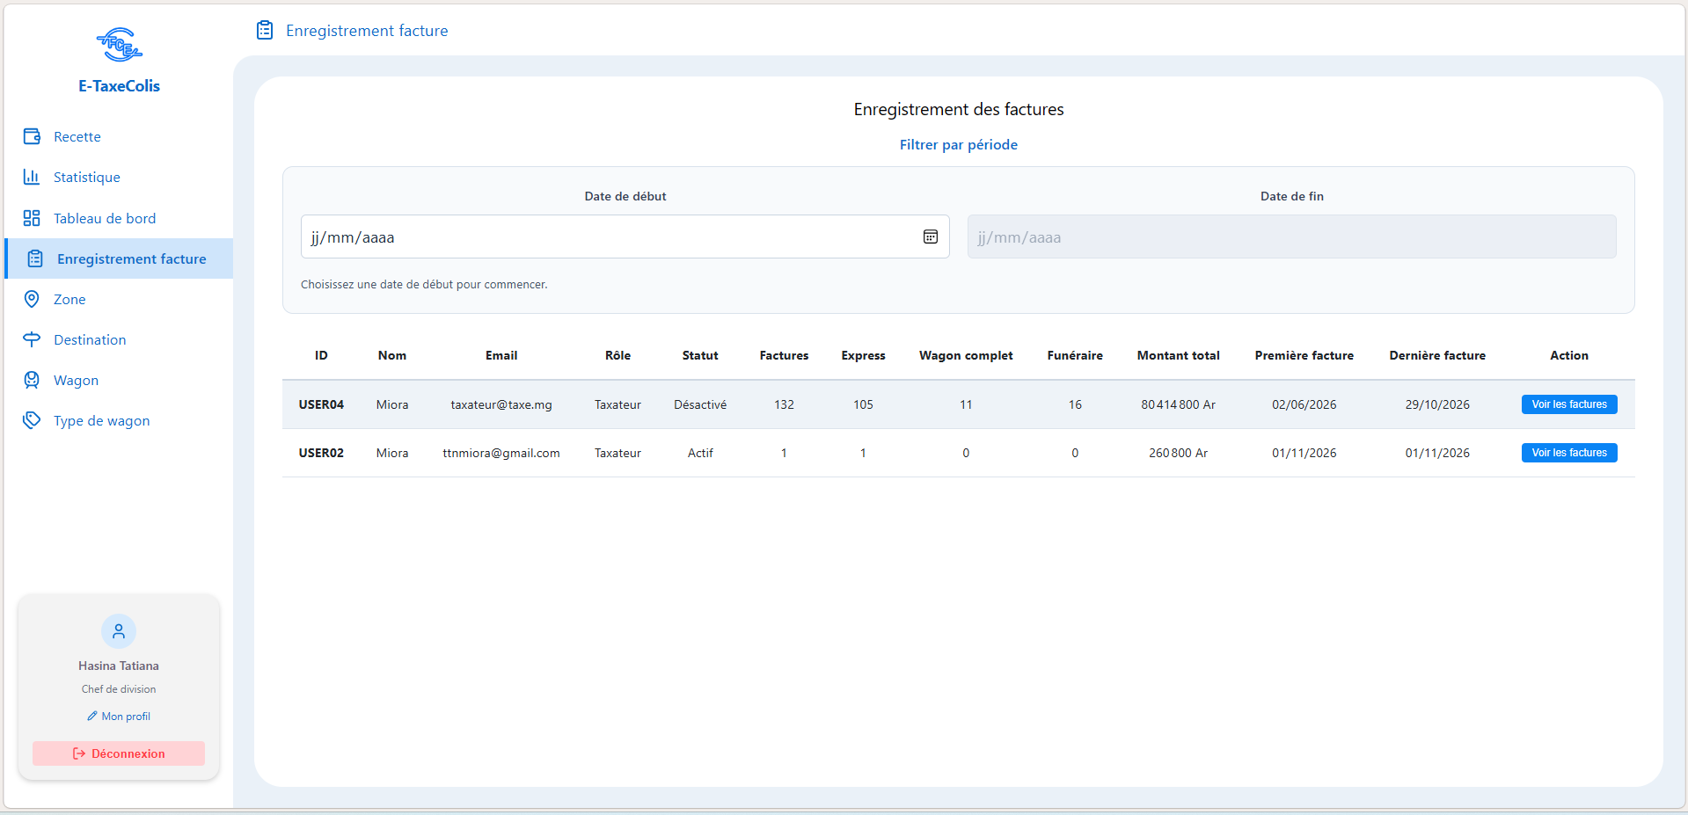
Figure 70 : Enregistrement facture

CONCLUSION GENERALE

Cette application a été conçue pour optimiser l’enregistrement des marchandises et les transports funéraires embarquées à la gare de Fianarantsoa en direction de Manakara. Elle automatise le calcul des taxes et des poids, et assure la traçabilité des colis. Cette traçabilité permet au FCE de mieux sécuriser les marchandises, afin qu’elles arrivent à destination sans perte ni dommage.
La conception du projet s’est faite avec la méthodologie Agile, puis 2TUP a été choisi en utilisant la notation UML pour représenter la modélisation. Pour la réalisation, le langage JavaScript a été utilisé, avec React.js pour le frontend et Express.js pour le backend. Les données sont stockées dans le SGBD PostgreSQL, et le développement s’est fait avec Visual Studio Code.
Dans cette application, l’enregistrement commence par l’identification du client propriétaire et de la destination. Ces informations sont nécessaires pour créer une facture : de marchandise ou de transports funéraire, qui est la fonctionnalité principale de l’application. Après, le taxateur passe à l’enregistrement des détails d’embarquement pour donner encore plus de précision comme le type de transport à faire. Pour le transport de marchandise, pendant la saisie des colis, les taxes et les poids sont calculés automatiquement et des données déjà enregistrées pour chaque marchandise. Une fois tous les colis du client enregistrés, la facture est imprimée, ce qui marque la fin de l’opération. Pour le transport funéraire, seul le nom du défunt est ajouté car le calcul des taxes se fait automatique, suivi aussi de l’impression en PDF de la facture. L’application fournit aussi des statistiques filtrables par période et imprimables, ainsi que des recettes, et des tableaux de bord par jour, par mois ou sur l’intervalle de dates souhaité pour plus de suivis.
Des améliorations restent toutefois possibles. On pourrait par exemple permettre de choisir le wagon d’embarquement des marchandises, surtout en Express. Les poids transportés seraient ainsi mieux calculés, et les bagagistes sauraient facilement dans quel wagon se trouve chaque marchandise.
Ce stage au sein du FCE a appris l’autonomie et la gestion du temps. Ce mémoire reflète les efforts fournis pendant ces cinq années d’études et marque le début d’un nouveau chapitre d’une vie professionnell

BIBLIOGRAPHIE

1. Stellman A, Greene J, Learning agile, O’reilly, 2015, nb page
2. Singh A, Agile & Scrum : Un aperçu, Babelcube Incorporated, 2021, nb page
3. Roques P, Vallée F, UML 2 en action : de l’analyse des besoins à la conception, Editions Eyrolles, 2011, nb pg
4. Douglas K, Douglas S, PostgreSQL : a comprehensive guide to building, programming, and administering PostgresSQL databases, SAMS publishing, 2003, nb page
5. Žára O, JavaScript, Computer Press, 2015, nb page

WEBOGRAPHIE

6. https://apps.odoo.com/apps/modules/16.0/dev_courier_management, Courier Manage-ment System | Parcel Management System | Courier Shipping Parcel System | Odoo Apps Store, [Consulté 26 oct 2026]
7. ftp://alain-defrance.ftp-developpez.com/bassim/ressources/memoire/rapport, Suivie des enseignements du LMD par application de la méthode 2TUP. Projet de fin d’étude pour l’obtention du diplôme d’Ingénieur d’Etat en Informatique [Consulté 26 oct 2026]
8. https://www.memoireonline.com/06/24/14590/Analyse-conception-et-developpement-par-la-methode-2TUP-de-micros-services-de-publication-des-oeuvr.html, Memoire Online - Analyse, conception et developpement par la methode 2TUP de micros services de publication des oeuvres scientifiques entre le ministere national de l’ESU et les entites d’etudes universitaires en RDC, [Consulté 27 oct 2026]
9. https://www.visual-paradigm.com/support/documents/vpuserguide/, Introduction to Visual Paradigm, [Consulté 26 oct 2026]
10. https://react.dev/blog/2023/03/16/introducing-react-dev, Introducing react.dev – React, [Consulté 26 oct 2026]
11. https://expressjs.com/, Express.js · Node.js web application framework, [Consulté 26 oct 2026]
12. https://www.postgresql.org/download/windows/, PostgreSQL : Windows installers, [Consulté 29 oct 2026]
13. https://code.visualstudio.com/?_exp_home=e855cfac50, Visual Studio Code - Build what comes next, [Consulté 29 oct 2026]
14. https://nodejs.org/en/download/current/, Node.js — Download Node.js, [Consulté 29 oct 2026]
15. https://git-scm.com/, Git, [Consulté 29 oct 2026]

GLOSSAIRE

Brane : document de facturation rempli à la main par le taxateur. Il joue le même rôle qu’une facture : on y écrit le client, les colis ou marchandises (lignes), les poids et les montants, mais tout est inscrit manuellement.
Colis : paquet ou unité de marchandise remis au taxateur pour être expédié (carton, sac, bidon…).
Facture : document qui indique ce que le client doit payer. Elle porte le numéro, la date, le client, la destination, les marchandises, les poids et les montants HT, TVA et TTC. Elle sert de preuve d’enregistrement des marchandises ou de transport funéraire.
Gare : lieu aménagé sur la ligne où le train s’arrête pour embarquer ou débarquer des voyageurs et des marchandises.
Ligne ferroviaire : voie ferrée reliant deux points ou plus, sur laquelle circulent les trains. Pour FCE, c’est la ligne Fianarantsoa – Manakara.
Marchandise : bien transporté contre paiement (riz, sucre, carburant, matériaux…). Dans l’application, chaque marchandise a une désignation, le poids d’un colis et un type.
Montant hors taxe (HT) : prix du transport sans la TVA ni les autres frais.
Montant toutes taxes comprises (TTC) : somme finale que le client paie. Montant TTC = Montant HT + TVA + Piqûre, arrondi à la centaine supérieure dans l’application.
Piqûre : coût du document de facture remis au client. Ce montant fixe est ajouté à chaque facture, en plus du montant hors taxe et de la TVA.
Point kilométrique (PK) : distance en kilomètres d’un endroit de la ligne par rapport à son point de départ (PK 0). Il sert à situer précisément une gare ou un ouvrage sur la ligne.
Taxateur – reconnaisseur : agent de FCE qui reçoit les colis à expédier et les reconnaît, c’est-à-dire qu’il vérifie leur nature, leur nombre et leur poids. Il calcule ensuite la taxe à payer et établit la facture.
Taxe : somme que le client doit payer pour faire transporter ses colis ou ses marchandises. Elle est calculée selon le poids, le type de marchandise, la zone de destination et le mode de transport.
TVA (Taxe sur la Valeur Ajoutée) : impôt payé par le client et reversé à l’État. Il est calculé sur le montant hors taxe : 20 % à Madagascar. Certaines marchandises, comme les carburants sans TVA, n’y sont pas soumises.
Wagon : Véhicule ferroviaire tracté par une locomotive, destiné au transport de voyageurs ou de marchandises.

ANNEXE

Annexe 1 : Facture délivrée au sein de la gare FCE après enregistrement des marchandises
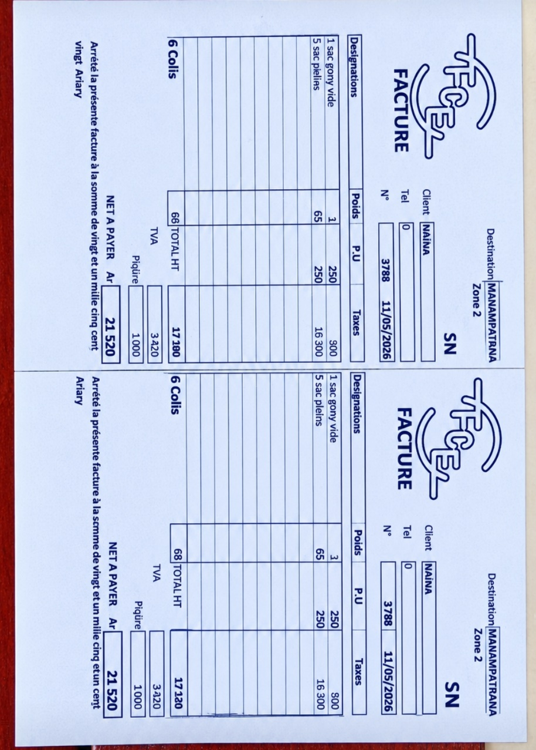
Annexe 2 : Frais de transport
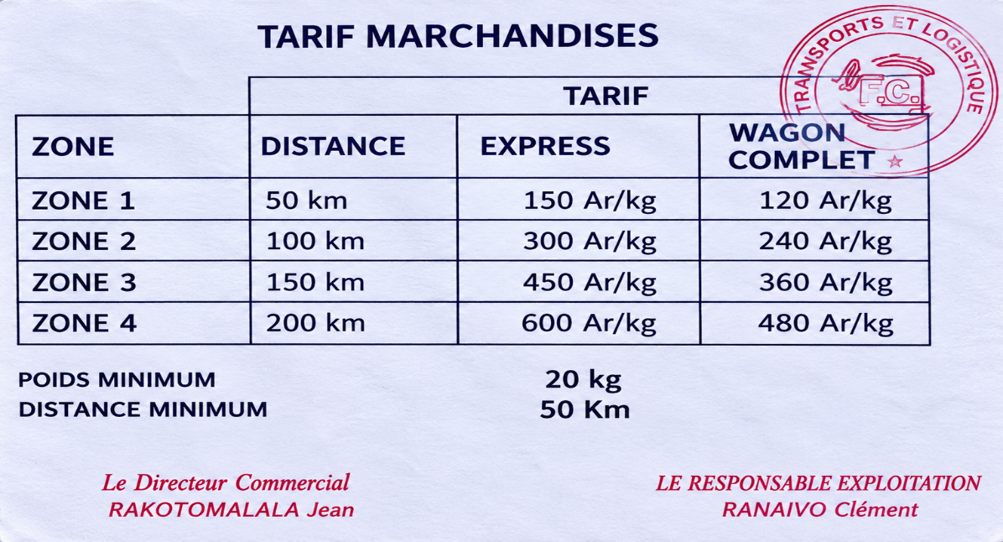

TABLE DES MATIERES
CURRICULUM VITAE I
SOMMAIRE V
REMERCIEMENTS VIII
LISTE DES FIGURES IX
LISTE DES TABLEAUX XII
LISTE DES ABREVIATIONS XIII
INTRODUCTION 1
PARTIE I : PRESENTATION 2
Chapitre 1. Présentation de l’Ecole Nationale d’Informatique 3
1.1. Information d’ordre générale 3
1.2. Missions et historiques 3
1.3. Organigramme institutionnel 5
1.4. Domaine de spécialisation 6
1.5. Architecture des formations pédagogiques 7
1.6. Relation de l’ENI avec les organismes externes 9
1.7. Débouchés professionnels et diplômés 9
1.8. Ressources humaines 12
Chapitre 2. Présentation de Fianarantsoa Côte-Est (FCE) 13
2.1. Historique 13
2.2. Statut 14
2.3. Etat des lieux 14
2.4. Gares et bâtiments 15
2.5. Organigramme 16
Chapitre 3. Présentation du projet 18
3.1. Formulation 18
3.2. Objectifs 18
3.2.1. Objectif général 18
3.2.2 Objectifs spécifiques 18
3.3. Besoins des utilisateurs 19
3.3.1. Besoins fonctionnels 19
3.3.2. Besoins techniques 19
3.4. Moyens nécessaires à la réalisation du projet 19
3.4.1. Moyens humains 20
3.4.2. Moyens matériels 20
3.4.3. Moyens logiciels 21
3.5. Résultats attendus : 21
3.6. Chronogramme des travaux 22
PARTIE II : ANALYSE ET CONCEPTION 24
Chapitre 4. Analyse préalable 25
4.1. Analyse de l’existant 25
4.1.1. Organisation actuelle 25
4.1.2. Moyens matériels et logiciels 26
4.2. Critique de l’existant 26
4.2.1. Points forts 27
4.2.2. Points faibles 27
4.3. Conception avant-projet 27
4.3.1. Proposition de solutions 28
4.3.2. Méthodes de conception et outils utilisés 29
4.3.2.1. Méthodologie de conduite de projet 30
4.3.2.2. Méthodologie de modélisation 34
4.3.2.3. Outil de conception 37
4.3.2.4. Système de Gestion de Base de Données 38
4.3.2.5. Langage de programmation 39
4.3.2.6. Library et framework pour le frontend et le backend 40
4.3.2.7. Environnement de développement 42
4.3.2.8. Outil de versionning 43
Chapitre 5. Analyse conceptuelle 44
5.1. Désignation des rôles de l’équipe SCRUM 44
5.2. Etapes de l’élaboration du product backlog 44
5.2.1. Détermination de l’objectif 44
5.2.2. Identification des acteurs 45
5.2.3. Présentation des thèmes ou des fonctionnalités 45
5.2.4. Définition de la vision du premier release 46
5.2.5. Rédaction des User Stories 47
5.3. Product Backlog 48
5.4. Sprint backlog 50
5.4.1. Présentation du travail à faire (tableau release/sprint) 50
5.4.2. Planification du sprint (tableau sprint/ tâches) 51
5.5. Dictionnaire des données 53
5.6. Règles de gestion 57
5.7. Modèle du domaine 58
5.8. Diagramme de classe de conception pour chaque sprint 60
5.8.1. Diagramme de classe du Sprint : Gestion des utilisateurs 60
5.8.2. Diagramme de classe du Sprint : Enregistrement des données de base 60
5.8.3. Diagramme de classe des Sprints : Enregistrement de nouvelle facture et Suivi des transactions 61
5.9. Diagramme de classe de conception globale 62
5.10. Diagramme de paquetage 63
5.11. Diagramme de déploiement 64
PARTIE III : REALISATION 65
Chapitre 6. Mise en place de l’environnement de développement 66
6.1. Installation et configuration des outils 66
6.1.1. Visual Paradigm 66
6.1.2. PostgreSQL 68
6.1.3. Visual Studio Code 69
6.1.4. Node.Js 70
6.1.5. Git 71
6.2. Architecture de l’application 72
Chapitre 7. Développement de l’application 73
7.1. Création de la base de données 73
7.1.1. Création de la table usertable 73
7.1.2. Création de la table client 73
7.1.3. Création de la table zonedestination 74
7.1.4. Création de la table destination 74
7.1.5. Création de la table typemarchandise 75
7.1.6. Création de la table marchandise 75
7.1.7. Création de la table typewagon 75
7.1.8. Création de la table wagon 76
7.1.9. Création de la table tariffuneraire 76
7.1.10. Création de la table tarifmarchandise 76
7.1.11. Création de la table detailfacture 77
7.1.12. Création de la table facturefuneraire 77
7.1.13. Création de la table facturemarchandise 78
7.2. Codage de l’application 78
7.2.1. Côté backend 78
7.2.1.1. Connexion à la base de données : Taxation 78
7.2.1.2. Authentification 79
7.2.1.3. Nouvelle facture 81
7.2.1.4. Statistique 82
7.2.2. Côté frontend 84
7.2.2.1. Calcul des taxes 84
7.2.2.2. Calcul dans la facture 85
7.2.2.3. Impression en PDF de la facture 87
7.3. Présentation de l’application 88
7.3.1. Authentification 89
7.3.2. Aperçus de chaque première page selon les rôles de l’utilisateur 89
7.3.3. Enregistrement d’une nouvelle facture 92
7.3.3.1. Première section 92
7.3.3.2. Deuxième section 93
7.3.3.3. Troisième section 96
7.3.3.4. Impression en PDF 99
7.3.4. Statistique 99
7.3.5. Facture de marchandise et de transport funéraire 101
7.3.6. Enregistrement des clients et des marchandises 102
7.3.7. Recette, tableau de bord, Enregistrement facture 103
CONCLUSION GENERALE 105
BIBLIOGRAPHIE XVII
WEBOGRAPHIE XVIII
GLOSSAIRE XIX
ANNEXE XXI
TABLE DES MATIERES XXII

RESUME
Le chemin de fer Fianarantsoa à la Côte Est (FCE), reliant Fianarantsoa à Manakara, assure le transport de passagers, de marchandises, de colis et de transports funéraires. Les procédures de taxation à la gare de Fianarantsoa présentent certaines limites, notamment la lenteur des opérations, les erreurs de calcul et les difficultés de suivi. Ce mémoire porte sur la conception et la réalisation d’une application web de taxation des transports de colis et funéraires. Elle permet de gérer les utilisateurs, les clients, les marchandises, les destinations et les tarifs, tout en automatisant la facturation, le calcul des taxes et l’impression des factures PDF. Elle intègre également un tableau de bord et des statistiques pour le suivi des recettes. La conception repose sur la méthodologie Agile Scrum, le processus 2TUP et UML. L’application est développée avec React.js, Express.js et PostgreSQL. Cette solution vise à améliorer la rapidité, la fiabilité et la traçabilité des opérations de taxation.
Mots-clés : Agile Scrum ; Application web ; Express.js ; FCE ; PostgreSQL ; React.js ; Taxation ; Transport ferroviaire ; Transport funéraire ; UML.

ABSTRACT
The Fianarantsoa-Côte Est Railway (FCE), connecting Fianarantsoa to Manakara, provides passenger, goods, parcel, and funeral transportation services. Taxation procedures at Fianarantsoa station face several limitations, including slow operations, calculation errors, and tracking difficulties. This thesis focuses on the design and development of a web application for parcel and funeral transport taxation. It manages users, customers, goods, destinations, and tariffs while automating invoicing, tax calculations, and PDF invoice generation. It also includes a dashboard and statistics for revenue monitoring. The system design is based on the Agile Scrum methodology, the 2TUP process, and UML. The application is developed using React.js, Express.js, and PostgreSQL. This solution aims to improve the speed, reliability, and traceability of taxation operations.
Keywords: Agile Scrum; Express.js; FCE; Funeral transport; PostgreSQL; Railway transport; React.js; Taxation; UML; Web application;.

